Sistem Human Resource Management (PILAR HR)
Berbasis Web dengan Metode Agile Scrum

DOKUMEN CAPSTONE 1

Anggota Kelompok :
Nessa Aulia Rahma /2311501024
Muhammad Satrioadi/2311501028
Annisa Ashadia Nurhaliza Savana/2311501050
Rizki Fachriadi Iskandar/2311501054
Nathasya Destia Fany Sitorus/2311501058

Mitra
PT Pilar Inovasi Informatika

PROGRAM STUDI TEKNOLOGI INFORMASI
FAKULTAS SAINS DAN TEKNOLOGI
UNIVERSITAS 'AISYIYAH YOGYAKARTA
2026

DAFTAR ISI

DAFTAR ISI 2
DAFTAR GAMBAR 4
DAFTAR TABEL 7
C-1: PROJECT PROPOSAL 8
A. Identitas Proyek 8
B. Latar Belakang 8
C. Tujuan Proyek 9
D. Batasan Proyek 10
E. Alternatif Solusi 10
F. Metode Pengembangan 12
G. Persetujuan 18
C-2: SPESIFIKASI PRODUK 20
A. Deskripsi Sistem 20
B. Kebutuhan Fungsional 21
C. Kebutuhan Non-Fungsional 21
D. Spesifikasi Teknis 22
E. Traceability Matrix 22
F. Metode Pengujian 23
G. Persetujuan 24
C-3: PERANCANGAN 25
A. Identitas Proyek 25
B. Desain Arsitektur Sistem 25
C. Desain Basis Data 33
D. Desain Antarmuka Pengguna 34
E. Diagram Alur Sistem 47
F. Rencana Implementasi 98
G. Keamanan Sistem 99
1. Autentikasi dan Login 99
H. Persetujuan 107
DAFTAR REFERENSI 108

DAFTAR GAMBAR

Gambar 2.1. Halaman Login 20
Gambar 2.2. Halaman PilarHR Dashboard 21
Gambar 3.3. Login 35
Gambar 3.4. Dashboard 35
Gambar 3.5. Master Pegawai 36
Gambar 3.6. Jenis Cuti 36
Gambar 3.7. Jabatan 37
Gambar 3.8. Golongan 37
Gambar 3.9. Pangkat 38
Gambar 3.10. Status Pegawai 38
Gambar 3.11. Departemen 39
Gambar 3.12. Unit Kerja 39
Gambar 3.13. Hari Raya & Libur 40
Gambar 3.14. Group Shift 40
Gambar 3.15. Shift Kerja 41
Gambar 3.16. Jenis Cuti 41
Gambar 3.17. Saldo Cuti Pegawai 42
Gambar 3.18. Jadwal Shift Pegawai 42
Gambar 3.19. Presensi 43
Gambar 3.20. Daftar Hadir 43
Gambar 3 .21. Tidak Hadir 44
Gambar 3.22. Gaji Bulanan 44
Gambar 3.23. Skala Gaji Berkala 45
Gambar 3.24. Riwayat Gaji Pegawai 45
Gambar 3.25. Lembur Pegawai 46
Gambar 3.26. Titik Lokasi Presensi 47
Gambar 3.27. Use Case Admin HR 48
Gambar 3.28. Use Case Pegawai 49
Gambar 3.29. Use Case Manager 50
Gambar 3.30. Activity Login 51
Gambar 3.31. Activity Kelola Master Pegawai 52
Gambar 3.32. Activity Pengajuan Cuti Pegawai 54
Gambar 3.33. Activity Pengajuan Lembur pegawai 56
Gambar 3.34. Activity Kelola Jabatan Admin 58
Gambar 3.35. Activity Kelola Golongan Admin 60
Gambar 3.36. Activity Kelola Pangkat Admin 61
Gambar 3.37. Activity Kelola Departemen Admin 62
Gambar 3.38. Activity Kelola Status Pegawai Admin 64
Gambar 3.39. Activity Kelola Unit Kerja Admin HR 65
Gambar 3.40. Activity Kelola jadwal dan cuti Admin HR 66
Gambar 3.41. Activity Kelola Hari Libur Nasional Admin HR 67
Gambar 3.42. Activity Kelola Group Shift Admin HR 69
Gambar 3.43. Activity Kelola Shift Kerja Admin HR 70
Gambar 3.44. Activity Kelola Jenis Cuti Admin HR 72
Gambar 3.45. Activity Kelola Saldo Cuti Pegawai Admin HR 75
Gambar 3.46. Activity Kelola Jadwal Shift Pegawai Admin HR 76
Gambar 3.47. Activity Kelola Cuti Admin HR 77
Gambar 3.48. Activity Kelola Lembur Admin HR 78
Gambar 3.49. Activity Kelola Skala Gaji Berkala Admin HR 81
Gambar 3.50. Activity Kelola Riwayat Gaji Pegawai Admin HR 82
Gambar 3.51. Activity Diagram Kelola Titik Lokasi Presensi Admin HR 83
Gambar 3.52. Activity Diagram Logout Admin HR 84
Gambar 3.53. Activity Diagram Presensi pegawai 85
Gambar 3.54. Activity Diagram Presensi pegawai 86
Gambar 3.55. Activity Diagram Profil pegawai 87
Gambar 3.56. Activity Diagram persetujuan Cuti Manager 88
Gambar 3.57. Activity Diagram persetujuan Pengajuan Lembur Manager 89
Gambar 3.58. Activity Diagram Presensi Tim Manager 90
Gambar 3.58. Sequence Diagram Presensi Login Pegawai 91
Gambar 3.59. Sequence Diagram Pengajuan Cuti Pegawai 92
Gambar 3.60. Sequence Diagram Pengajuan Lembur Pegawai 93
Gambar 3.61. Sequence Diagram Tambah Pegawai Admin 94
Gambar 3.62. Sequence Diagram persetujuan cuti manager 95
Gambar 3.63. Sequence Diagram Pengajuan Lembur Pegawai 95
Gambar 3.64. Sequence Diagram Manager Melihat Riwayat Presensi 96
Gambar 3.65. Sequence Diagram Manager Melihat Riwayat Slip Gaji 96
Gambar 3.65. Sequence Diagram Admin HR Gaji 97
Gambar 3.65. Sequence Diagram Admin HR Kelola Titik Lokasi 97

DAFTAR TABEL

Tabel 1.1. Perbandingan metode 11
Tabel 1.2. Timeline Sprint 18
Tabel 1.3. Lembar persetujuan dokumen C-1 18
Tabel 2.1. Kebutuhan Pengguna 22
Tabel 2.2. Metode Pengujian 23
Tabel 2.3. Lembar persetujuan dokumen C-2 24
Tabel 3.1. Modul Utama Aplikasi 26
Tabel 3.2. Entitas Database 28
Tabel 3.3. Fitur Keamanan 31
Tabel 3.4. Tahapan Implementasi 98
Tabel 3.5. Jadwal Pengembangan 99
Tabel 3.6. Lembar persetujuan dokumen C-3 107

C-1: PROJECT PROPOSAL

Identitas Proyek
Judul Proyek | : | Sistem Human Resource Management (PILAR HR) Berbasis Web dengan Metode Agile Scrum
Nama Tim | : | Grow in The Dark
Nama Anggota | : | - Nessa Aulia Rahma/2311501024  - Muhammad Satrioadi/2311501028  - Annisa Ashadia Nurhaliza Savana/2311501050  - Rizki Fachriadi Iskandar/2311501054  - Nathasya Destia Fany Sitorus/2311501058
Nama Pembimbing | : | Dr. Arizona Firdonsyah, S.Kom., M.Kom.
Tanggal Pengajuan | : | 06 Maret 2026

Latar Belakang
Perkembangan teknologi informasi telah mendorong organisasi untuk melakukan transformasi digital pada berbagai proses bisnis, termasuk pengelolaan sumber daya manusia (Human Resource Management) (Wibowo & Putri, 2023; Hartono & Susanti, 2024). Pengelolaan data pegawai yang masih dilakukan secara manual atau menggunakan aplikasi yang terpisah sering menimbulkan berbagai permasalahan, seperti duplikasi data, keterlambatan penyampaian informasi, kesulitan dalam pemantauan kehadiran pegawai, serta kurang efektifnya proses evaluasi kinerja (Wijaya & Santoso, 2023; Setiawan & Pratiwi, 2024).
Human Resource Management (HRM) merupakan salah satu aspek penting dalam perusahaan karena berperan dalam pengelolaan data pegawai, presensi, cuti, evaluasi kinerja, hingga penyusunan laporan sumber daya manusia (Permana & Sari, 2024; Nugroho & Astuti, 2023). Oleh karena itu, diperlukan suatu sistem yang mampu mengintegrasikan seluruh proses tersebut ke dalam satu platform yang terpusat dan mudah digunakan (Suryani & Prasetya, 2024; Putra & Ningsih, 2023).
PILAR HR merupakan sistem Human Resource Management berbasis web yang dirancang untuk membantu organisasi dalam mengelola data dan aktivitas sumber daya manusia secara digital (Suherman & Utami, 2023). Sistem ini akan menyediakan berbagai fitur seperti manajemen pengguna, pengelolaan data pegawai, presensi, pengajuan cuti, evaluasi kinerja, penyimpanan dokumen pegawai, serta pelaporan sumber daya manusia.
Dalam implementasinya, proyek ini menggunakan metode Agile Scrum (Schwaber & Sutherland, 2020). Metode Agile Scrum dipilih karena mampu memberikan fleksibilitas terhadap perubahan kebutuhan selama proses pengerjaan (Wang & Zhang, 2023). Berbeda dengan metode Waterfall yang memiliki alur pengerjaan linear dan sulit menyesuaikan perubahan kebutuhan pada tahap akhir, Agile Scrum memungkinkan pembangunan sistem dilakukan secara iteratif melalui beberapa sprint sehingga perbaikan dan penyesuaian dapat dilakukan secara berkelanjutan berdasarkan hasil evaluasi dan umpan balik pengguna (Alaca & van Oorschot, 2022).
Dengan adanya sistem PILAR HR, diharapkan proses pengelolaan sumber daya manusia dapat dilakukan secara lebih efektif, efisien, terintegrasi, dan mendukung pengambilan keputusan berdasarkan data yang tersedia (Darmawan & Fitriani, 2024).

Tujuan Proyek
Tujuan dari pengembangan Sistem Human Resource Management (PILAR HR) ini adalah sebagai berikut:
- Mengembangkan sistem manajemen sumber daya manusia berbasis web yang terintegrasi untuk menyatukan seluruh proses administrasi pegawai dalam satu platform terpusat.
- Mendigitalisasi alur kerja operasional HR, mencakup manajemen presensi, pengajuan cuti, serta evaluasi kinerja, guna meminimalisir redundansi data dan kendala operasional manual.
- Meningkatkan akurasi dan aksesibilitas pelaporan data sumber daya manusia sebagai instrumen pendukung dalam pengambilan keputusan yang berbasis data (data-driven decision making).
- Mengoptimalkan efisiensi dan efektivitas proses administrasi sumber daya manusia melalui penyederhanaan alur kerja sistem.
- Menerapkan metodologi pengembangan Agile Scrum untuk memastikan ketangkasan sistem dalam merespons kebutuhan pengguna secara iteratif dan berkelanjutan.

Batasan Proyek
Untuk menjaga fokus pengembangan dan mencegah scope creep, batasan proyek ini ditetapkan sebagai berikut:
- Sistem dibangun berbasis web dan diakses melalui peramban (browser).
- Ruang lingkup sistem hanya mencakup proses Human Resource Management internal untuk PT Pilar Inovasi Informatika.
- Fokus pengerjaan pada proyek Capstone 1 ini dibatasi pada tahap analisis kebutuhan dan perancangan sistem.
- Sistem tidak mencakup integrasi dengan aplikasi pihak ketiga (misalnya API perbankan atau sistem eksternal lainnya).
- Sistem tidak mencakup modul di luar lingkup Human Resource Management (seperti modul CRM, Sales, atau Manajemen Proyek).

Alternatif Solusi
Dalam upaya menentukan metodologi pengembangan yang paling tepat untuk proyek Sistem Human Resource Management (PILAR HR), dilakukan komparasi terhadap beberapa pendekatan metodologi pengembangan perangkat lunak (SDLC). Perbandingan ini bertujuan untuk mengidentifikasi metode yang paling selaras dengan kebutuhan proyek serta karakteristik tim. Tabel 1.1 menyajikan rangkuman perbandingan antara metodologi Agile Scrum, Waterfall, dan RAD sebagai dasar pertimbangan dalam pengambilan keputusan.

Tabel 1.1. Perbandingan metode
Metode | Kelebihan | Kekurangan
Agile Scrum | Iteratif, adaptif terhadap perubahan, keterlibatan aktif klien, delivery fitur secara bertahap. | Membutuhkan komitmen tinggi dan koordinasi tim yang intensif setiap hari.
Waterfall | Alur linear yang terstruktur, dokumentasi lengkap, mudah dikelola untuk proyek dengan kebutuhan tetap. | Kaku (tidak fleksibel), risiko tinggi jika ada perubahan di tengah jalan, hasil akhir baru terlihat di akhir.
RAD | Sangat cepat untuk membuat prototipe, fokus pada user feedback di awal pengembangan. | Kurang menekankan dokumentasi, risiko melanggar standar jika tidak dikelola dengan ketat.
Berdasarkan perbandingan tersebut, proyek ini memilih menggunakan metode Agile Scrum (Schwaber & Sutherland, 2020), platform berbasis web (LaPlante & Laplante, 2021), dan framework Laravel (Pop & Pop, 2022). Agile Scrum dipilih karena mampu mengakomodasi perubahan kebutuhan selama proses pengembangan melalui beberapa sprint (Schwaber & Sutherland, 2020). Platform web dipilih agar sistem dapat diakses dengan mudah oleh HR, manajer, maupun pegawai menggunakan browser tanpa perlu melakukan instalasi aplikasi (LaPlante & Laplante, 2021). Sementara itu, Laravel dipilih karena menyediakan fitur autentikasi, keamanan, ORM (Eloquent), serta struktur MVC yang mempermudah proses pengembangan dan pemeliharaan sistem (Pop & Pop, 2022).

Metode Pengembangan
Metodologi pengembangan yang diterapkan dalam proyek Sistem Human Resource Management (PILAR HR) adalah Agile Scrum, dipilih karena sifatnya yang iteratif dan inkremental efektif mengelola kompleksitas pengembangan melalui siklus kerja singkat yang disebut sprint. Setiap sprint diawali dengan Product Backlog yang dijabarkan melalui Sprint Planning menjadi Sprint Backlog, dieksekusi dengan pemantauan harian melalui Daily Scrum, lalu dievaluasi melalui Sprint Review dan Sprint Retrospective. Siklus ini berulang hingga seluruh kebutuhan pada Product Backlog terpenuhi, sebagaimana ditunjukkan pada Gambar 1.1.
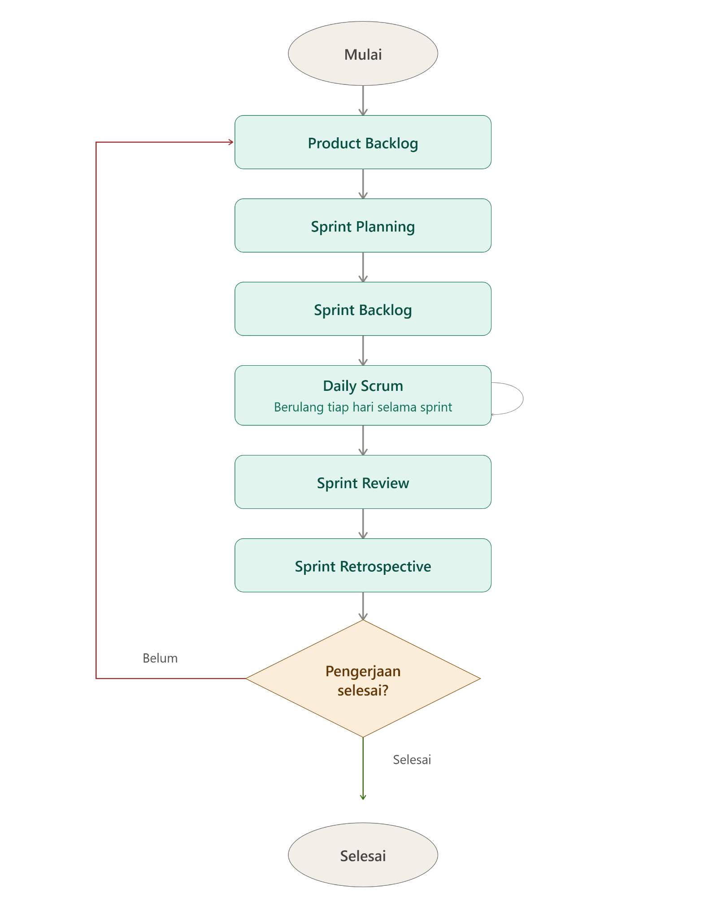

Gambar 1.1. Metode Pengembangan

- Product Backlog
Tahap ini diawali dengan mengidentifikasi pengguna yang akan menggunakan setiap fitur pada sistem. Berdasarkan identifikasi tersebut, disusun daftar kebutuhan fitur beserta penjelasan fungsinya untuk masing-masing jenis pengguna, sebagai dasar penentuan prioritas pengembangan pada tahap berikutnya.
- Sprint Planning
Pada tahap ini disusun estimasi jadwal pengerjaan untuk setiap fitur yang telah didaftarkan pada Product Backlog. Estimasi tersebut bertujuan memberikan gambaran alokasi waktu pengembangan agar seluruh fitur dapat diselesaikan sesuai target yang ditetapkan.
- Daily Scrum
Daily Scrum dilakukan dalam bentuk pertemuan singkat setiap hari selama sprint berlangsung, dengan tujuan memantau progres pengerjaan fitur berdasarkan jadwal yang telah disusun pada tahap Sprint Planning. Melalui pertemuan ini, tim dapat mengidentifikasi kendala yang muncul selama proses pengembangan secara lebih cepat, sehingga penyesuaian dapat dilakukan sebelum kendala tersebut berdampak pada jadwal sprint.
- Sprint Review
Sprint Review dilakukan dengan mengevaluasi kesesuaian antara hasil pengembangan (increment) dan kebutuhan yang telah ditetapkan pada Product Backlog. Evaluasi ini melibatkan development team bersama stakeholder untuk memastikan hasil yang dihasilkan sudah sesuai dengan harapan pengguna. Apabila ditemukan ketidaksesuaian, perbaikan dilakukan tanpa mengubah alokasi waktu yang telah ditetapkan pada Sprint Planning.
- Sprint Retrospective
Sprint Retrospective dilakukan secara internal oleh development team untuk mengevaluasi keseluruhan proses kerja yang telah dijalani selama satu siklus sprint, mencakup kolaborasi tim, kendala yang dihadapi, serta efektivitas metode kerja yang digunakan. Hasil evaluasi ini menjadi bahan perbaikan untuk pelaksanaan sprint berikutnya.

Product Backlog
Product Backlog merupakan daftar deliverable yang akan dihasilkan selama tahap analisis dan perancangan Sistem Human Resource Management (PILAR HR). Daftar ini menjadi acuan dalam penyusunan prioritas pekerjaan pada setiap sprint.
Daftar item Product Backlog meliputi:
- Dokumen Analisis Kebutuhan Stakeholder dan Proses Bisnis
- Dokumentasi Kebutuhan Fungsional dan Non-Fungsional
- Perancangan UML (Use Case, Activity, Sequence Diagram)
- Perancangan Arsitektur Sistem
- Desain Basis Data (ERD/Skema)
- Wireframe dan UI/UX Prototypes

Sprint Planning
Sprint Planning adalah pertemuan rutin di awal setiap Sprint untuk menentukan prioritas pekerjaan dan target yang akan diselesaikan dalam durasi Sprint tersebut. Karena proyek Capstone 1 ini berfokus pada analisis dan perancangan, kami mengadaptasi ritme Scrum untuk mengelola siklus kerja tim.
Perencanaan Capstone 1 dibagi menjadi dua fase iterasi utama:
- Iterasi Analisis (Bulan 1–2)
Fokus pada pemahaman kebutuhan bisnis dan pemetaan alur sistem.
Aktivitas: Identifikasi stakeholder, analisis proses bisnis, penyusunan Product Backlog, serta perancangan diagram dasar (Use Case & Activity Diagram).
Output: Dokumen Analisis Kebutuhan, Product Backlog awal, dan diagram alur dasar.
- Iterasi Perancangan (Bulan 3–5)
Fokus pada detail teknis arsitektur sistem dan desain antarmuka.
Aktivitas: Perancangan arsitektur, desain basis data (ERD), pembuatan wireframe/UI, serta perancangan struktur API.
Output: Dokumen Perancangan Sistem, ERD, Wireframe, dan Desain API.

Daily Scrum
Daily Scrum merupakan pertemuan sinkronisasi harian dengan tim untuk memastikan keselarasan terhadap Sprint Goal. Dalam forum ini, setiap anggota menyampaikan progres yang telah dicapai, hambatan (impediments) yang ditemui, serta rencana kerja untuk 24 jam ke depan. Pertemuan ini difokuskan pada koordinasi operasional tim guna memastikan kelancaran alur kerja, bukan sebagai forum pelaporan administratif.

Sprint Review
Sprint Review diselenggarakan di akhir setiap siklus Sprint untuk mendemonstrasikan hasil pekerjaan (increment) kepada pemangku kepentingan (stakeholders). Sesi ini bertujuan untuk memvalidasi output yang dihasilkan terhadap Product Backlog serta memperoleh umpan balik (feedback) konstruktif. Masukan dari dosen pembimbing maupun mitra menjadi landasan dalam penyempurnaan hasil serta penyesuaian strategi pengerjaan untuk siklus Sprint berikutnya.

Sprint Retrospective
Sprint Retrospective merupakan sesi evaluasi internal yang dilaksanakan setelah Sprint Review untuk meninjau efektivitas proses kerja tim. Fokus utama sesi ini mencakup evaluasi kolaborasi, dinamika tim, perangkat kerja, serta metodologi yang diterapkan selama Sprint berlangsung. Tujuan akhirnya adalah menghasilkan rencana perbaikan konkret (action items) guna meningkatkan efisiensi dan kualitas kerja tim pada siklus Sprint yang akan datang.
Ruang lingkup Capstone 1 dibatasi pada tahap analisis kebutuhan dan perancangan sistem. Penerapan metode Agile Scrum pada tahap ini difokuskan pada Sprint 1 dan Sprint 2, dengan output berupa dokumen kebutuhan dan rancangan sistem sebagai dasar pengembangan selanjutnya. Rincian mengenai alokasi waktu serta target keluaran (output) pada setiap fase tersebut dijabarkan dalam Tabel 1.2 berikut.

Tabel 1.2. Timeline Sprint
Sprint | Durasi | Fokus | Output
Sprint 1 | Bulan 1–2 | Analisis kebutuhan | Product Backlog, Use Case Diagram, Activity Diagram
Sprint 2 | Bulan 3–5 | Perancangan sistem | Arsitektur Sistem, ERD, Wireframe, Desain API, Dokumen Perancangan

Persetujuan
Berikut adalah lembar persetujuan dokumen yang telah ditandatangani oleh anggota kelompok dan dosen pembimbing.

Tabel 1.3. Lembar persetujuan dokumen C-1
No | Anggota Kelompok | Menyetujui
1 | Nessa Aulia Rahma /2311501024 | 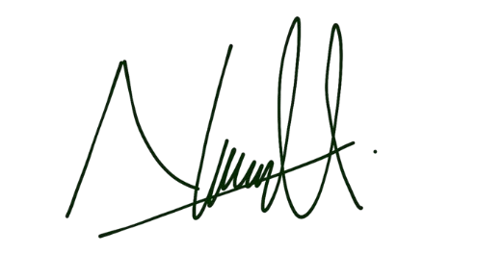
2 | Muhammad Satrioadi/2311501028 | 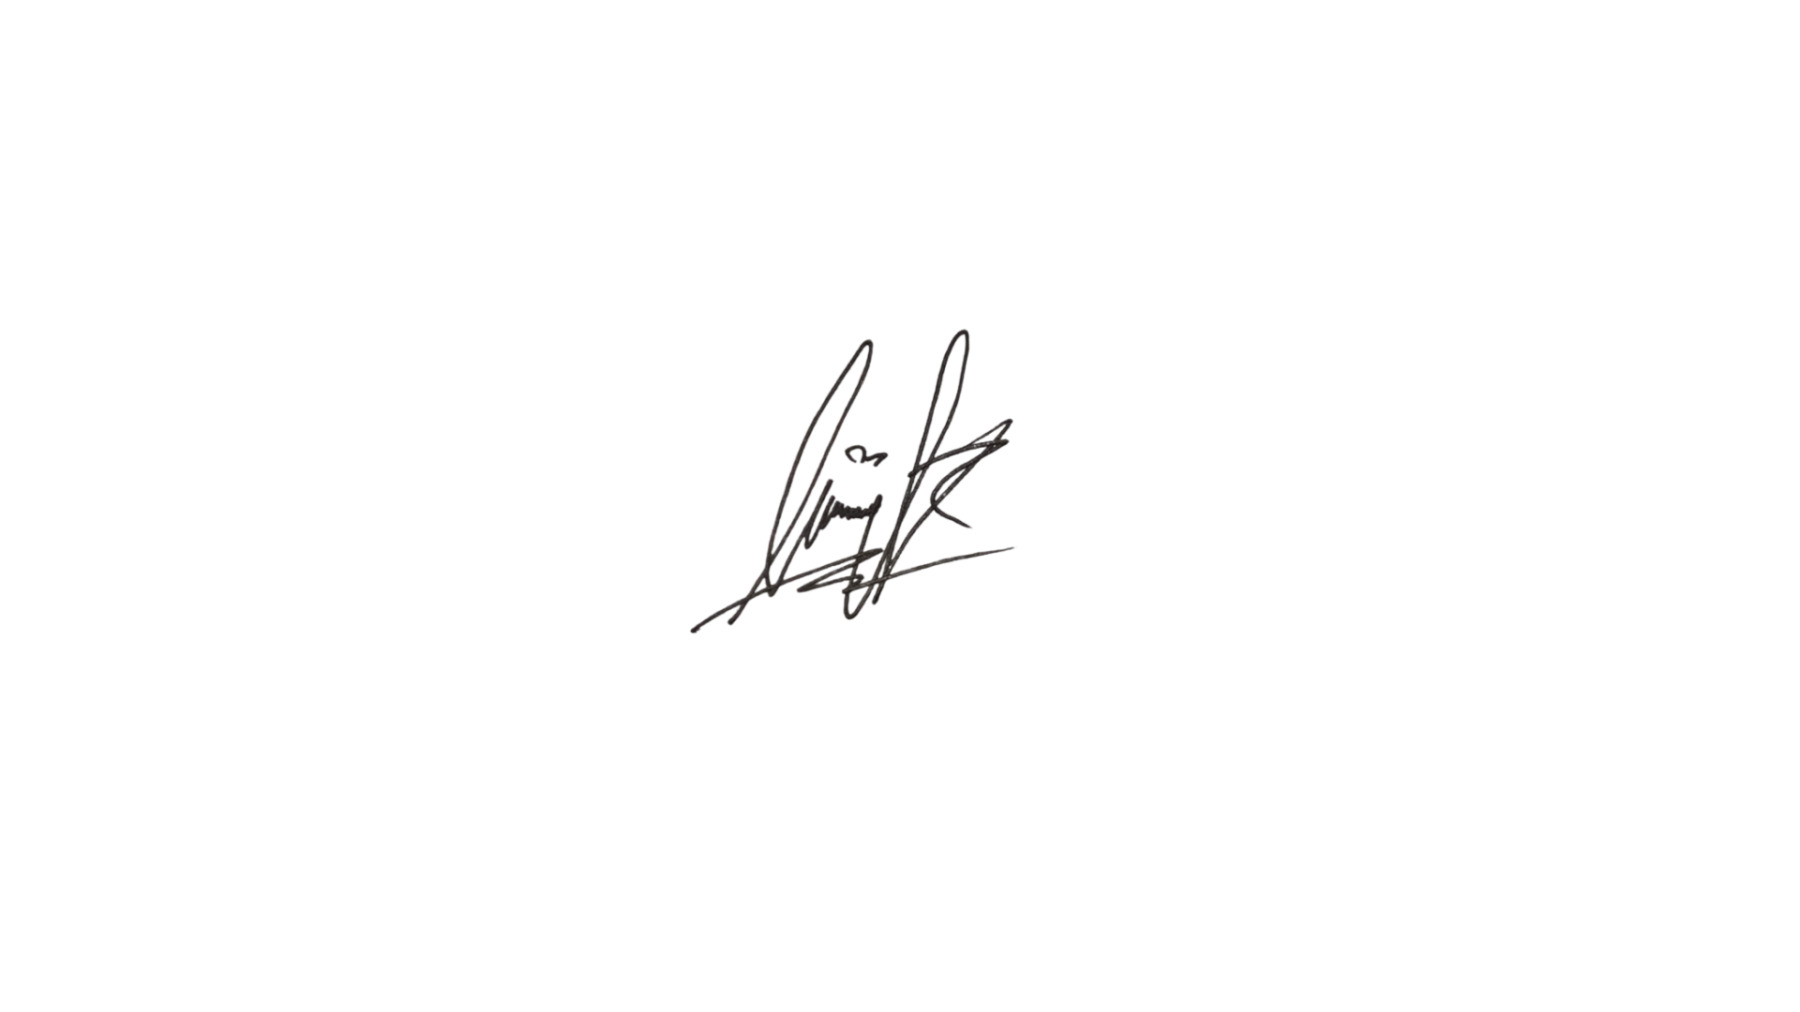
3 | Annisa Ashadia Nurhaliza Savana/2311501050 | 
4 | Rizki Fachriadi Iskandar/2311501054 | 
5 | Nathasya Destia Fany Sitorus/2311501058 | 

Yogyakarta, 19 Juli 2026
Menyetujui,
Dosen Pembimbing

Dr. Arizona Firdonsyah, S.Kom., M.Kom.
NIP. 8005011810481

C-2: SPESIFIKASI PRODUK

Deskripsi Sistem
PILAR HR merupakan platform Human Resource Management (HRM) berbasis web yang dirancang untuk mendukung proses transformasi digital di PT Pilar Inovasi Informatika. Sistem ini mengintegrasikan berbagai proses kepegawaian, mulai dari pengelolaan data induk pegawai, presensi, pengaturan jadwal dan shift kerja, hingga alur pengajuan dan persetujuan cuti serta lembur, ke dalam satu sistem yang terpusat. Peralihan dari proses manual ke sistem yang terotomatisasi ini diharapkan dapat meningkatkan akurasi data serta efisiensi operasional, sekaligus memberikan kemudahan bagi Admin HR dan Manager dalam memantau aktivitas kepegawaian secara berkala.

Kebutuhan Fungsional
- Autentikasi: Sistem menyediakan fitur login dan logout dengan kontrol akses berdasarkan peran pengguna (RBAC).
- Manajemen Data Pegawai: Sistem mendukung pengelolaan data induk pegawai (CRUD, pencarian, dan reset akun).
- Manajemen Organisasi: Sistem mendukung pengelolaan data master mencakup jabatan, golongan, pangkat, departemen, unit kerja, dan status pegawai.
- Manajemen Jadwal & Cuti: Sistem menyediakan pengelolaan hari libur, grup shift, shift kerja, jadwal shift pegawai, serta pengaturan jenis dan saldo cuti.
- Presensi & Keamanan: Sistem mendukung presensi pegawai dengan validasi lokasi (geofencing), verifikasi perangkat (device binding), serta verifikasi biometrik.
- Monitoring Presensi: Sistem menyimpan dan menampilkan riwayat presensi, daftar hadir, dan daftar ketidakhadiran pegawai.
- Pengajuan & Persetujuan: Sistem mendukung alur pengajuan serta persetujuan/penolakan untuk cuti dan lembur oleh Manager.
- Informasi Profil: Sistem menyediakan informasi profil pegawai, riwayat presensi, slip gaji, serta status pengajuan.
- Dashboard: Sistem menyediakan dashboard interaktif yang menampilkan ringkasan informasi sesuai dengan peran pengguna.

Kebutuhan Non-Fungsional
- Platform: Sistem berbasis web yang dapat diakses melalui berbagai browser modern pada perangkat desktop maupun seluler yang terhubung dengan internet.
- Usability: Antarmuka dirancang dengan prinsip user-friendly, konsisten, dan intuitif untuk mendukung efisiensi operasional bagi Admin HR, Manager, dan Pegawai.
- Performance: Sistem memiliki optimasi waktu respon yang cepat untuk proses transaksi krusial, termasuk otentikasi, presensi, pencarian data, dan pengelolaan informasi.
- Security: Sistem mengimplementasikan lapisan keamanan komprehensif, meliputi autentikasi berbasis peran (RBAC), password hashing (Bcrypt/Argon2), validasi input, CSRF protection, device binding, biometric verification (WebAuthn), dan geofencing.
- Reliability: Menjamin integritas dan ketersediaan data melalui sistem basis data terpusat dengan mekanisme pencadangan (backup) data secara berkala.
- Compatibility: Sistem kompatibel dengan browser modern, termasuk Google Chrome, Mozilla Firefox, Microsoft Edge, dan Safari.
- Maintainability: Dikembangkan dengan framework Laravel menggunakan arsitektur berlapis (layered architecture) untuk memudahkan pemeliharaan, skalabilitas, dan pengembangan fitur di masa depan.
- Availability: Sistem menjamin ketersediaan layanan selama infrastruktur server aktif, dengan uptime yang dioptimalkan untuk mendukung operasional harian.

Spesifikasi Teknis
Frontend | : | HTML, CSS, JavaScript, Bootstrap 5
Backend | : | Laravel 11 / PHP
Database | : | MySQL
API | : | Rest API (L)
Server | : | XAMPP
Keamanan | : | Bcrypt/Argon2 (Password Hashing),  WebAuthn (Biometrik), Device Binding,  Geofencing
Notifikasi | : | SweetAlert2

Traceability Matrix
Traceability Matrix merupakan matriks yang menunjukkan keterkaitan antara kebutuhan pengguna, modul sistem, dan output yang dihasilkan. Penyusunan matriks ini bertujuan untuk memastikan bahwa setiap kebutuhan pengguna telah terakomodasi dalam modul sistem yang sesuai, sehingga proses implementasi dapat ditelusuri secara sistematis dan konsisten dengan kebutuhan yang telah ditetapkan sebelumnya.

Tabel 2.1. Kebutuhan Pengguna
Kebutuhan | Modul | Output
Login dan Logout User | Authentication | Pengguna berhasil masuk dan keluar sistem sesuai hak akses
Kelola Data Pegawai | Master Data | Data pegawai tersimpan dan dapat dikelola
Presensi Pegawai | Attendance | Data presensi dengan validasi geofencing, biometrik, dan device binding
Cuti | Leave Management | Pengajuan cuti beserta status persetujuannya
Lembur | Overtime Management | Pengajuan lembur beserta status persetujuannya
Pengelolaan Jadwal Shift | Work Schedule Management | Jadwal shift pegawai
Keamanan Akun | Security | Autentikasi, Role-Based Access Control, Device Binding, dan Password Hashing
Verifikasi Kehadiran | Security | Validasi Biometerik (Face ID/Fingerprint) & Lokasi GPS
Laporan Kehadiran | Attendance | Laporan presensi Lengkap dengan Metadata Audit

Berdasarkan Tabel 2.1, setiap kebutuhan pengguna telah dipetakan ke dalam modul sistem beserta output yang dihasilkan. Pemetaan ini menunjukkan bahwa seluruh kebutuhan pengguna telah memiliki implementasi pada modul yang sesuai, sehingga mendukung proses pengembangan dan pengujian sistem secara terstruktur dan terarah.

Metode Pengujian
Berikut merupakan pengujian sistem, termasuk pengujian fungsional dan non-fungsional. Metode pengujian yang digunakan meliputi

Tabel 2.2. Metode Pengujian
Metode Pengujian | Jenis | Alasan
Black Box Testing | Fungsional | Menguji apakah setiap fitur bekerja sesuai dengan kebutuhan tanpa melihat kode program. Misalnya login, tambah data pegawai, pengajuan cuti, dll.
User Acceptance Testing (UAT) | Fungsional | Menguji apakah sistem telah memenuhi kebutuhan dan dapat diterima oleh pengguna berdasarkan skenario bisnis.
Integration Testing | Fungsional | Menguji interaksi antar modul, misalnya modul login dengan dashboard atau modul cuti dengan laporan, sehingga alur fungsi sistem berjalan dengan baik.
Performance Testing | Non-Fungsional | Menguji performa sistem seperti kecepatan respon, beban pengguna, penggunaan sumber daya, dan stabilitas sistem.

Persetujuan

Tabel 2.3. Lembar persetujuan dokumen C-2
No | Anggota Kelompok | Menyetujui
1 | Nessa Aulia Rahma /2311501024 | 
2 | Muhammad Satrioadi/2311501028
3 | Annisa Ashadia Nurhaliza Savana/2311501050 | 
4 | Rizki Fachriadi Iskandar/2311501054
5 | Nathasya Destia Fany Sitorus/2311501058

Yogyakarta, 19 Juli 2026
Menyetujui,
Dosen Pembimbing

Dr. Arizona Firdonsyah, S.Kom., M.Kom.
NIP. 8005011810481

C-3: PERANCANGAN

Identitas Proyek
Proyek | : Sistem PILAR HR
Metode | : Agile Scrum
Platform | : Web-Based Application

Desain Arsitektur Sistem

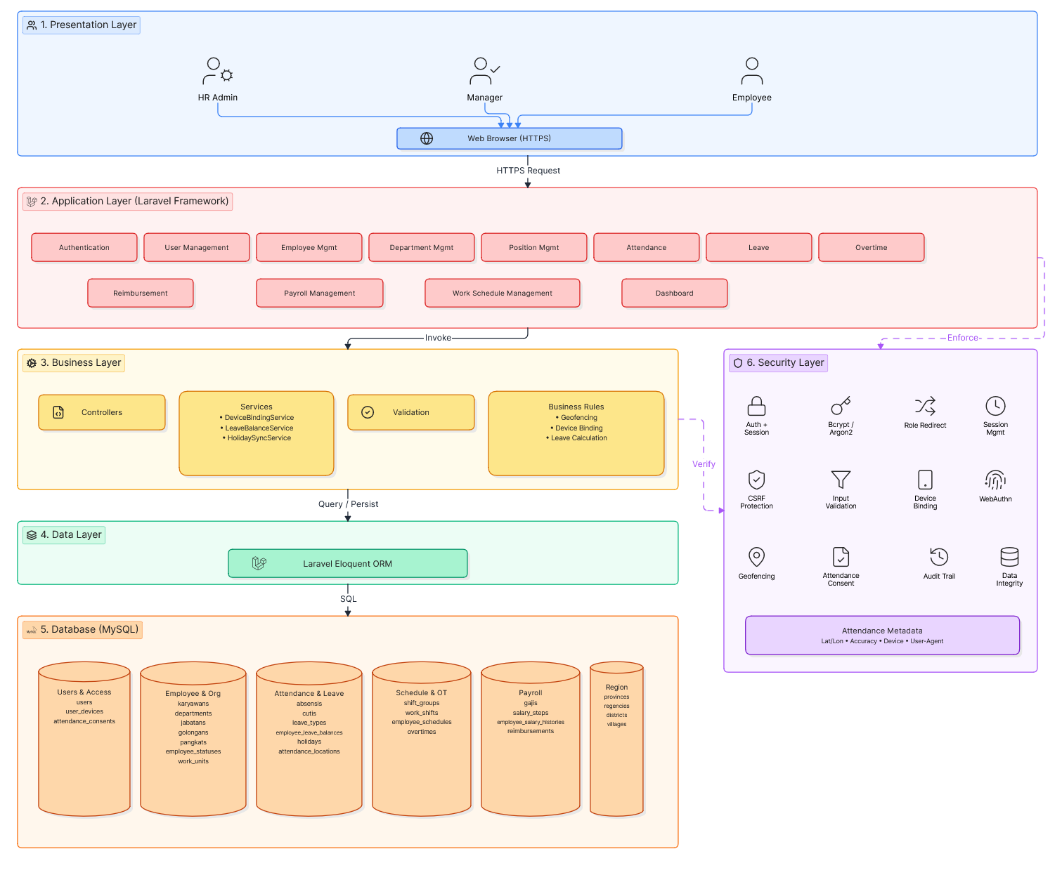

Gambar 3.1. Desain Arsitektur Sistem

Arsitektur Sistem
Pilar HR dibangun dengan arsitektur berlapis (Layered Architecture) menggunakan Laravel Framework, yang terdiri dari:
- Presentation Layer
- Application Layer
- Business Layer
- Data Layer
- Database Layer
- Security Layer (melindungi seluruh lapisan)
Arsitektur sistem ini menggunakan pendekatan layered (berlapisan) yang membantu memisahkan tanggung jawab dan meningkatkan maintainability (Buschmann et al., 2019).

Presentation Layer
Lapisan antarmuka pengguna yang berinteraksi langsung dengan pengguna sistem.

Aktor Pengguna
- HR Admin: Memiliki akses penuh ke seluruh fitur sistem
- Manager / Atasan: Memiliki akses ke data timnya (persetujuan, presensi bawahan)
- Employee / Pegawai: Memiliki akses ke fitur pribadi (presensi, cuti, lihat gaji)
- Akses
- Semua aktor mengakses melalui Web Browser
- Koneksi menggunakan HTTPS untuk keamanan

Application Layer
Lapisan inti aplikasi yang dibangun dengan Laravel Framework, berisi modul-modul utama:

Tabel 3.1. Modul Utama Aplikasi
Modul | Deskripsi
Authentication | Mengelola login, logout, dan otentikasi pengguna
User Management | Mengelola data pengguna sistem
Employee Management | Mengelola data pegawai master
Department Management | Mengelola departemen
Position Management | Mengelola jabatan, golongan, dan pangkat
Attendance | Mengelola presensi masuk & pulang
Leave | Mengelola pengajuan dan persetujuan cuti
Overtime | Mengelola pengajuan lembur
Payroll Management | Mengelola gaji dan slip gaji
Work Schedule Management | Mengelola shift dan jadwal kerja
Dashboard | Menampilkan ringkasan data sesuai role

Business Layer
Lapisan yang mengimplementasikan logika bisnis inti:

Komponen
- Controllers: Gerbang masuk untuk request dari pengguna
- Services:
- DeviceBindingService: Mengelola binding perangkat (satu akun satu perangkat)
- LeaveBalanceSe rvice: Mengelola perhitungan saldo cuti
- HolidaySyncService: Menyinkronkan hari libur
- Validation: Memvalidasi semua input pengguna
- Business Rules:
- Geofencing: Memverifikasi lokasi presensi menggunakan rumus Haversine
- Device Binding: Memastikan akun hanya dipakai di perangkat terdaftar
- Leave Calculation: Menghitung hari cuti dengan mengecualikan akhir pekan dan hari libur

Data Layer
Lapisan yang berkomunikasi dengan database menggunakan Laravel Eloquent ORM (Object-Relational Mapping), memudahkan interaksi dengan data tanpa menulis SQL secara manual (Laravel, 2024).

Database Layer
Lapisan penyimpanan data menggunakan MySQL , sistem manajemen basis data relasional yang banyak digunakan untuk aplikasi web (Oracle, 2024),berisi entitas berikut:

Tabel 3.2. Entitas Database
Tabel | Deskripsi
akun | Data pengguna sistem (email, password, role)
pegawai | Data pegawai master
departemen | Data departemen
jabatan | Data jabatan
golongan | Data golongan
pangkat | Data pangkat
Status Pegawai | Data status pegawai
unit kerja | Data unit kerja
Riwayat presensi | Riwayat presensi pegawai
cuti | Data pengajuan cuti
jenis cuti | Jenis cuti
saldo cuti | Saldo cuti pegawai
hari libur | Hari libur nasional
shift kerja | Kelompok shift kerja
jadwal pegawai | Jadwal pegawai
Lembur | Pengajuan lembur
skala gaji berkala | Skala gaji berkala
riwayat gaji | Riwayat gaji pegawai
gaji | Data gaji bulanan
titik lokasi | Titik lokasi untuk geofencing
surat persetujuan presensi | Persetujuan peraturan presensi
perangkat | Data perangkat yang terikat dengan akun
provinsi,kabupaten/kota, kecamatan, desa/kelurahan | Data wilayah Indonesia

- Security Layer
Lapisan keamanan yang melindungi seluruh sistem, terdiri dari:

Authentication
- Menggunakan Laravel Auth + Session
- Role-based access control (RBAC), sistem pengelolaan akses berbasis peran pengguna (Sandhu et al., 2019)

Password Hashing

Menggunakan Bcrypt / Argon2 untuk melindungi password (Biryukov et al., 2015; IETF, 2021)

Password tidak pernah disimpan dalam bentuk plain text

Role-Based Login Redirect
- Admin diarahkan ke dashboard utama
- Manajer/pegawai diarahkan ke portal pegawai

Session Management
- Mengelola sesi pengguna dengan aman

CSRF Protection
- Perlindungan dari Cross-Site Request Forgery (CSRF), serangan yang memaksa pengguna untuk melakukan tindakan yang tidak diinginkan (Laravel default) (OWASP, 2024a)

Input Validation
- Memvalidasi semua input pengguna untuk keamanan, mencegah serangan seperti SQL Injection dan XSS (OWASP, 2024b)

Device Binding / Fingerprint
- Satu akun hanya bisa dipakai di satu perangkat
- Fingerprint di-generate dari karakteristik perangkat (UserAgent, bahasa, resolusi, timezone)

Biometric Verification
- Menggunakan WebAuthn API untuk Face ID / Fingerprint / Windows Hello
- Fallback ke stored credential jika WebAuthn tidak didukung

Geofencing
- Memverifikasi lokasi presensi menggunakan GPS dengan akurasi tinggi
- Menggunakan rumus Haversine untuk menghitung jarak dari lokasi kantor
- Mode dinas luar untuk pengecualian lokasi

Attendance Consent
- pegawai harus menyetujui perjanjian presensi dan task list flowchart sebelum bisa presensi

Audit Trail & Data Integrity
- Semua data presensi disimpan dengan metadata lengkap
- Metadata: latitude, longitude, accuracy, jarak, device fingerprint, biometric status, user agent, timestamp

Attendance Metadata
- Menyimpan detail setiap presensi untuk keperluan audit
- Ringkasan Fitur Keamanan
Berikut adalah ringkasan fitur keamanan di Pilar HR:

Tabel 3.3. Fitur Keamanan
Fitur | Teknologi
Authentication | Laravel Auth + Session
Password Hashing | Bcrypt / Argon2
Role-Based Login | Laravel Redirect
Session Management | Laravel Session
CSRF Protection | Laravel CSRF
Input Validation | Laravel Validation
Device Binding | Fingerprint + UserDevice Model
Biometric Verification | WebAuthn API
Geofencing | GPS + Rumus Haversine
Attendance Consent | AttendanceConsent Model
Audit Trail | Metadata di Presensi Model

- Alur Kerja Umum
    - Pengguna mengakses sistem via Web Browser (Presentation Layer)
    - Request dikirim ke Laravel Framework (Application Layer)
    - Controller memproses request dan memvalidasi input
    - Controller memanggil Service untuk menangani logika bisnis (Business Layer)
    - Service berinteraksi dengan database via Eloquent ORM (Data Layer)
    - Data diambil atau disimpan di MySQL (Database Layer)
    - Seluruh proses dilindungi oleh Security Layer

- Kesimpulan
Arsitektur Pilar HR dirancang dengan prinsip keamanan dan keterpeliharaan (maintainability) yang tinggi. Setiap lapisan memiliki tanggung jawab yang jelas, dan seluruh sistem dilindungi oleh fitur keamanan yang komprehensif.
C. Desain Basis Data
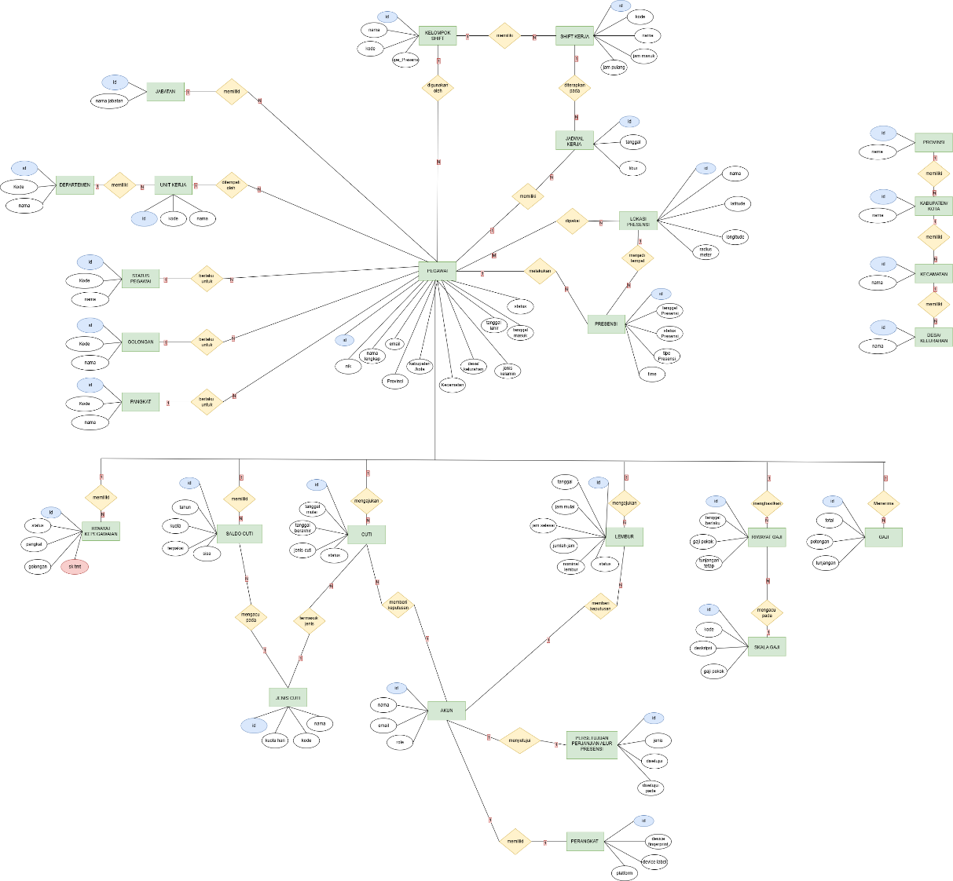

Gambar 3.2. ERD Chen

Entity Relationship Diagram (ERD) Chen Sistem Kepegawaian menggambarkan struktur konseptual basis data yang menunjukkan entitas, atribut, serta hubungan antarentitas dalam Sistem Kepegawaian. Pada diagram ini, entitas pegawai menjadi entitas utama karena berperan sebagai pusat dari seluruh proses bisnis dan berelasi dengan berbagai entitas master, seperti Jabatan, Departemen, Unit Kerja, Status Pegawai, Golongan, Pangkat, Kelompok Shift, dan Lokasi Presensi, serta entitas transaksi seperti Presensi, Cuti, Lembur, Gaji, Jadwal Kerja, Riwayat Kepegawaian, Saldo Cuti pegawai, dan Riwayat Gaji pegawai. Selain itu, diagram juga memuat entitas pendukung seperti Jenis Cuti, Tingkat Gaji, Pengguna, Persetujuan Presensi, Perangkat Pengguna, serta data wilayah yang terdiri dari Provinsi, Kabupaten/Kota, Kecamatan, dan Desa/Kelurahan.
Setiap entitas direpresentasikan menggunakan notasi Chen, yaitu persegi panjang untuk entitas, oval untuk atribut, belah ketupat untuk relasi, serta atribut yang di beri warna biru sebagai primary key. Hubungan antarentitas didominasi oleh kardinalitas 1:N (one-to-many), yang menunjukkan bahwa satu data pada entitas induk dapat berhubungan dengan banyak data pada entitas lainnya. Diagram ini memberikan gambaran menyeluruh mengenai struktur data dan hubungan antarobjek sehingga menjadi dasar dalam perancangan basis data Sistem Kepegawaian.

Desain Antarmuka Pengguna
Pada tahap ini, mockup UI/UX sebagai gambaran awal antarmuka sistem sebelum proses implementasi. Perancangan untuk platform web dan mobile guna menyesuaikan kebutuhan pengguna pada masing-masing perangkat. Mockup ini menjadi acuan dalam pengembangan antarmuka agar sistem lebih konsisten, mudah digunakan, dan sesuai dengan kebutuhan pengguna.
- Halaman Login
Halaman login digunakan sebagai autentikasi pengguna sebelum mengakses sistem. Pengguna harus memasukkan email dan password yang valid untuk masuk ke dalam aplikasi.
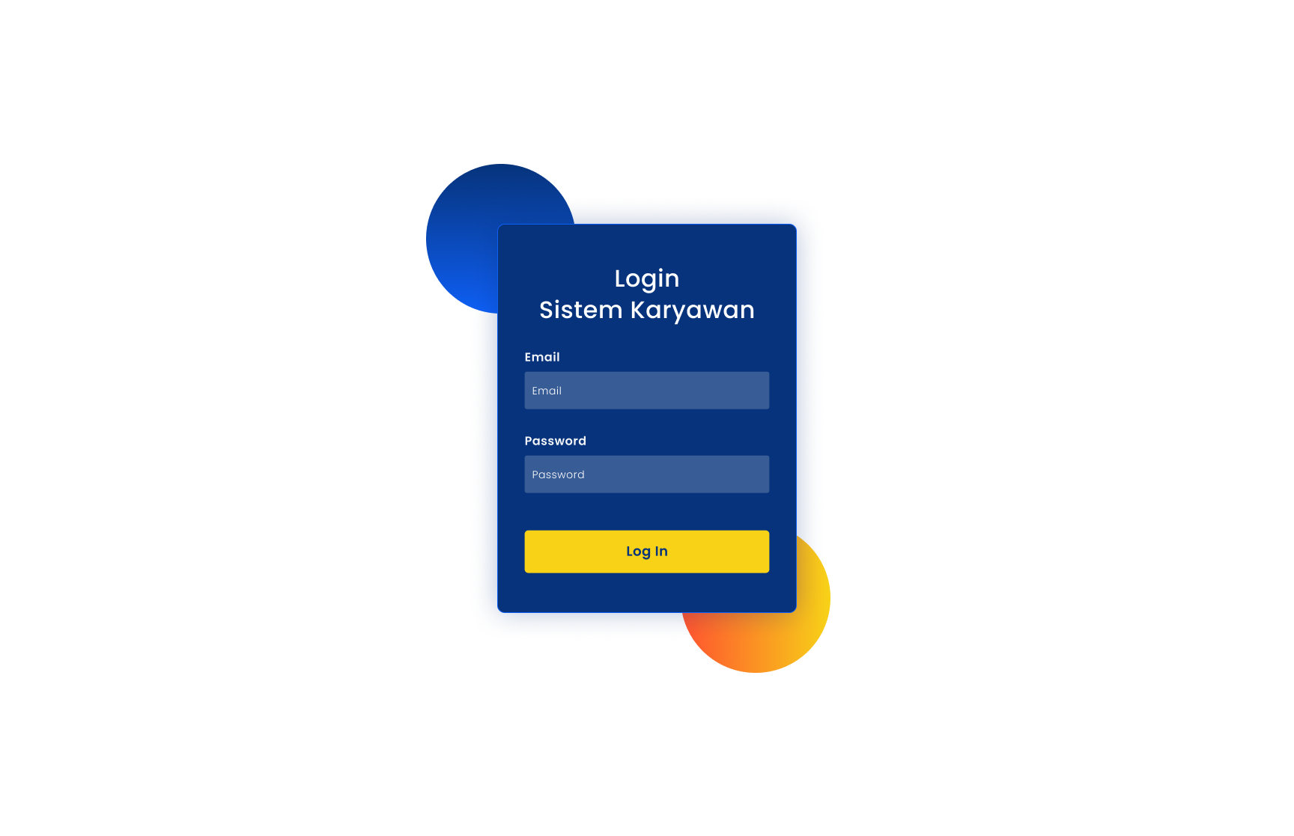

Gambar 3.3. Login
- Halaman Dashboard
Halaman dashboard menampilkan ringkasan informasi sistem, seperti statistik kehadiran, presensi, pengeluaran gaji, grafik kehadiran dan ketidakhadiran pegawai, serta daftar presensi dan pengajuan cuti terbaru sebagai media monitoring bagi admin.
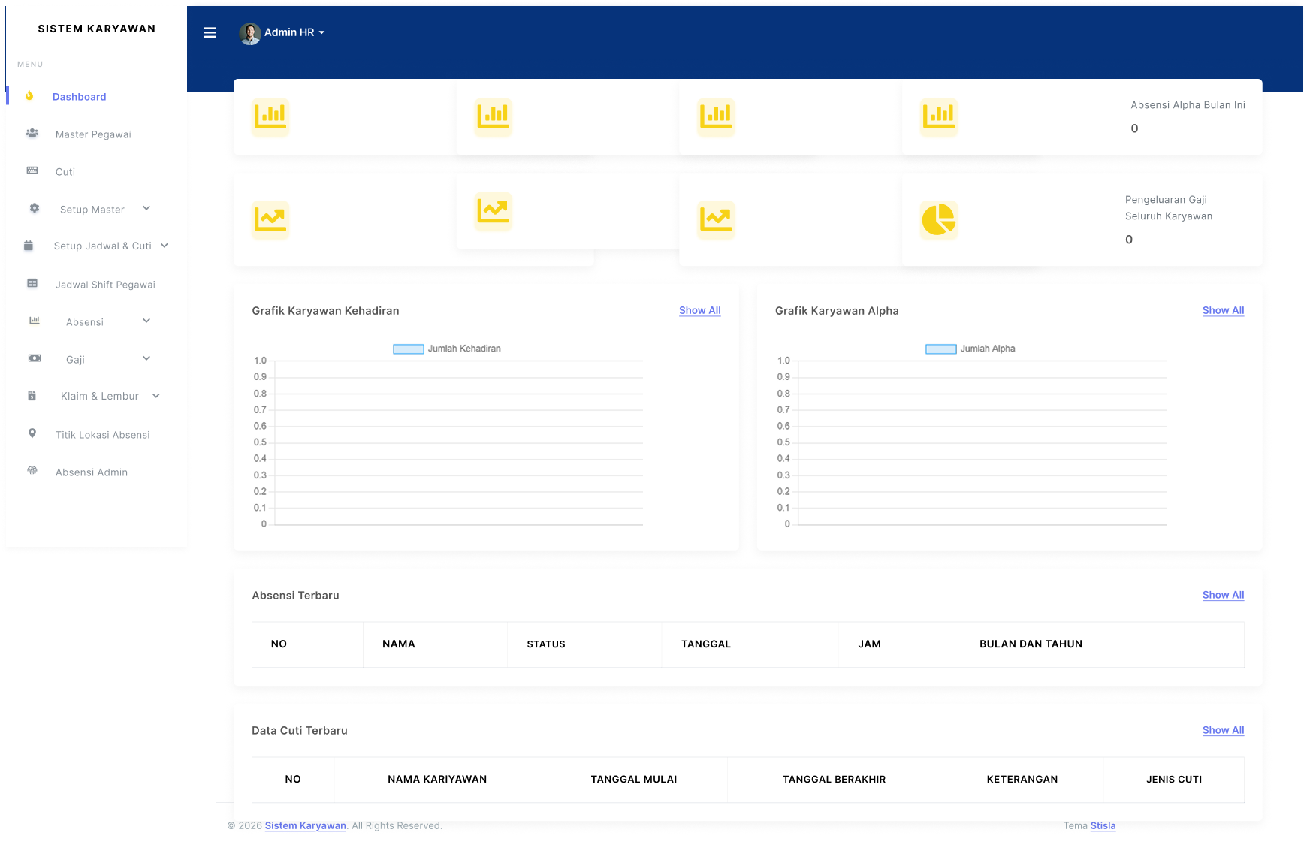

Gambar 3.4. Dashboard
- Halaman Master Pegawai
Halaman ini digunakan untuk mengelola data pegawai, seperti menambah, mengubah, menghapus, dan melihat informasi lengkap setiap pegawai.
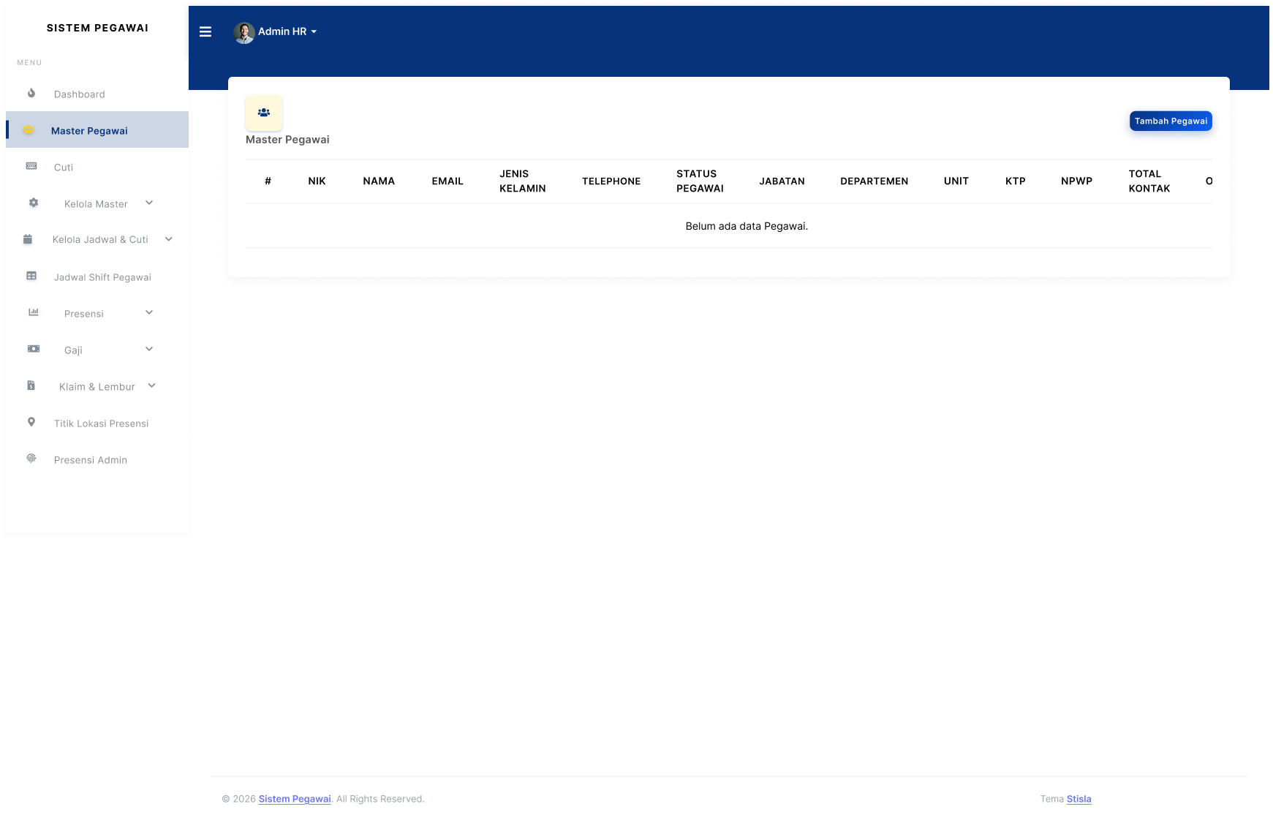

Gambar 3.5. Master Pegawai

- Halaman Cuti
Halaman cuti digunakan untuk mengelola pengajuan cuti pegawai. Admin dapat menambahkan pengajuan cuti baru, melihat daftar cuti yang diajukan, serta memantau status dan sisa hak cuti setiap pegawai.
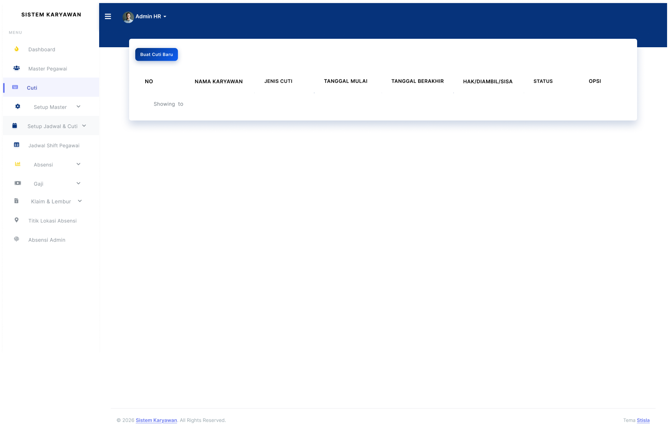

Gambar 3.6. Jenis Cuti
- Halaman Jabatan
Halaman ini berfungsi untuk mengelola data jabatan yang digunakan sebagai acuan dalam penempatan dan pengelompokan pegawai.
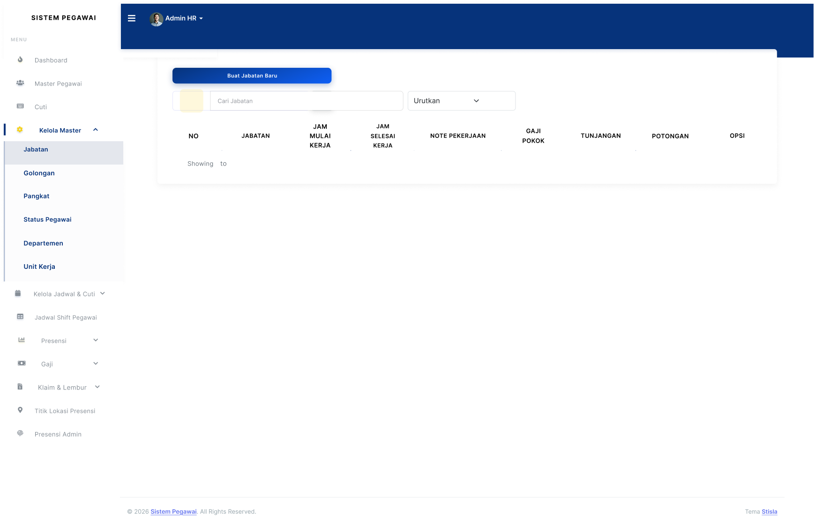

Gambar 3.7. Jabatan
- Halaman Golongan
Halaman ini digunakan untuk mengelola data golongan pegawai sebagai dasar klasifikasi dalam sistem kepegawaian.
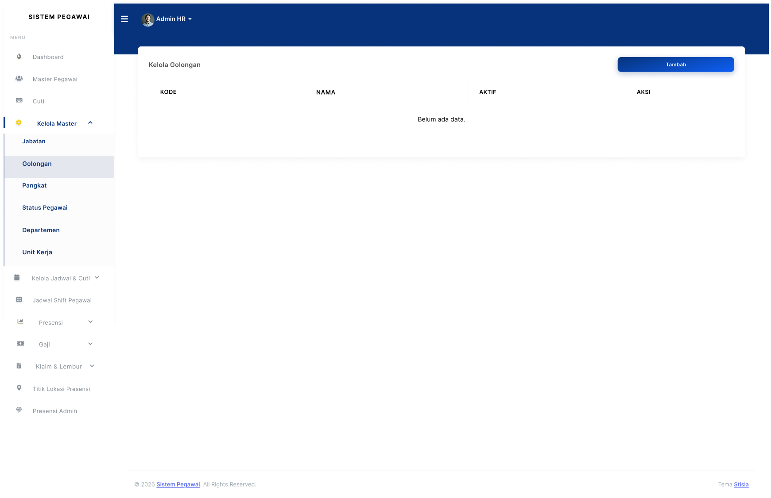

Gambar 3.8. Golongan
- Halaman Pangkat
Halaman ini berfungsi untuk mengelola data pangkat pegawai yang digunakan dalam administrasi kepegawaian.
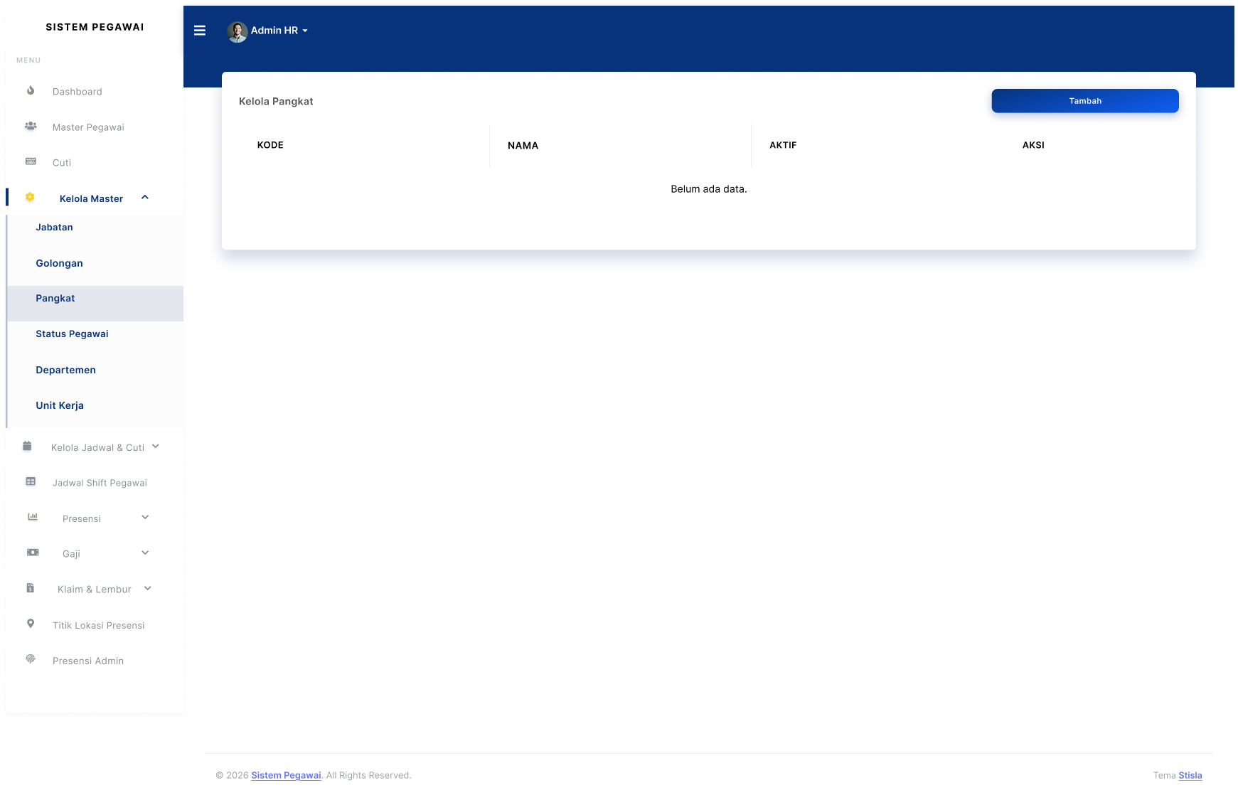

Gambar 3.9. Pangkat
- Halaman Status Pegawai
Halaman ini digunakan untuk mengelola status kepegawaian, seperti pegawai tetap, kontrak, atau status lainnya.
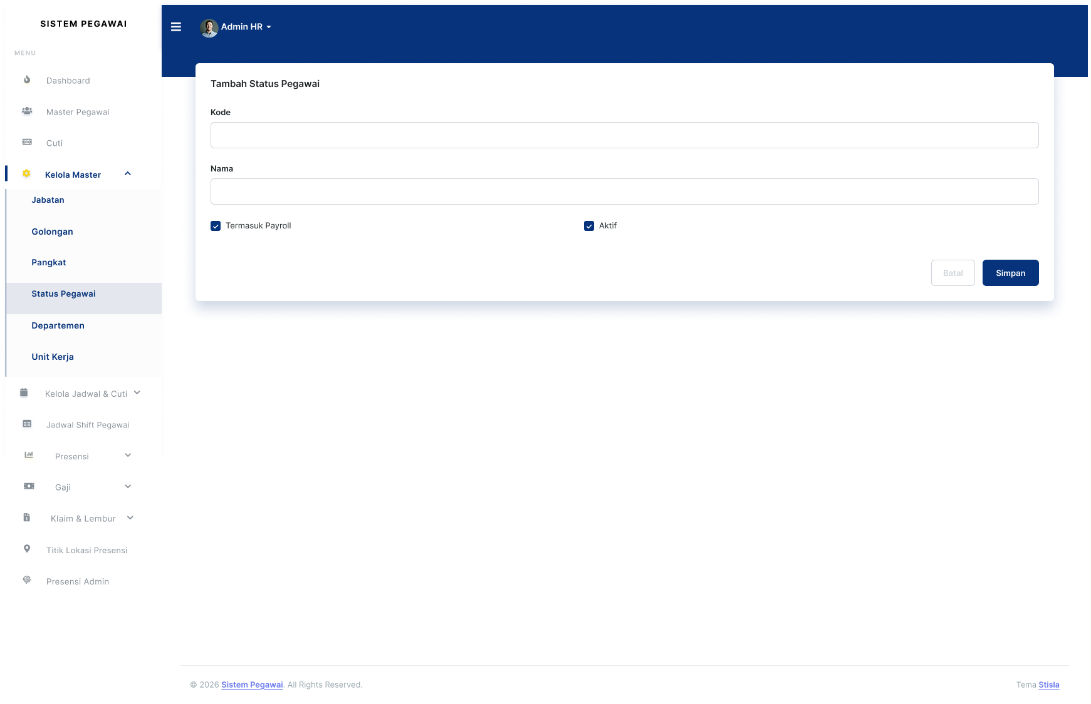

Gambar 3.10. Status Pegawai
- Halaman Departemen
Halaman ini berfungsi untuk mengelola data departemen yang ada pada instansi sebagai tempat penempatan pegawai.
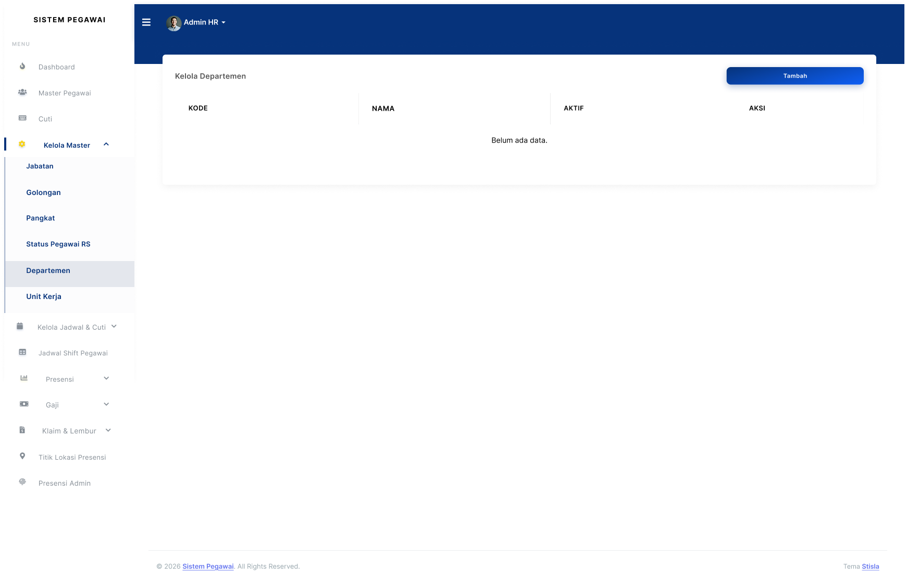

Gambar 3.11. Departemen

- Halaman Unit Kerja
Halaman ini digunakan untuk mengelola data unit kerja yang berada di bawah masing-masing departemen.
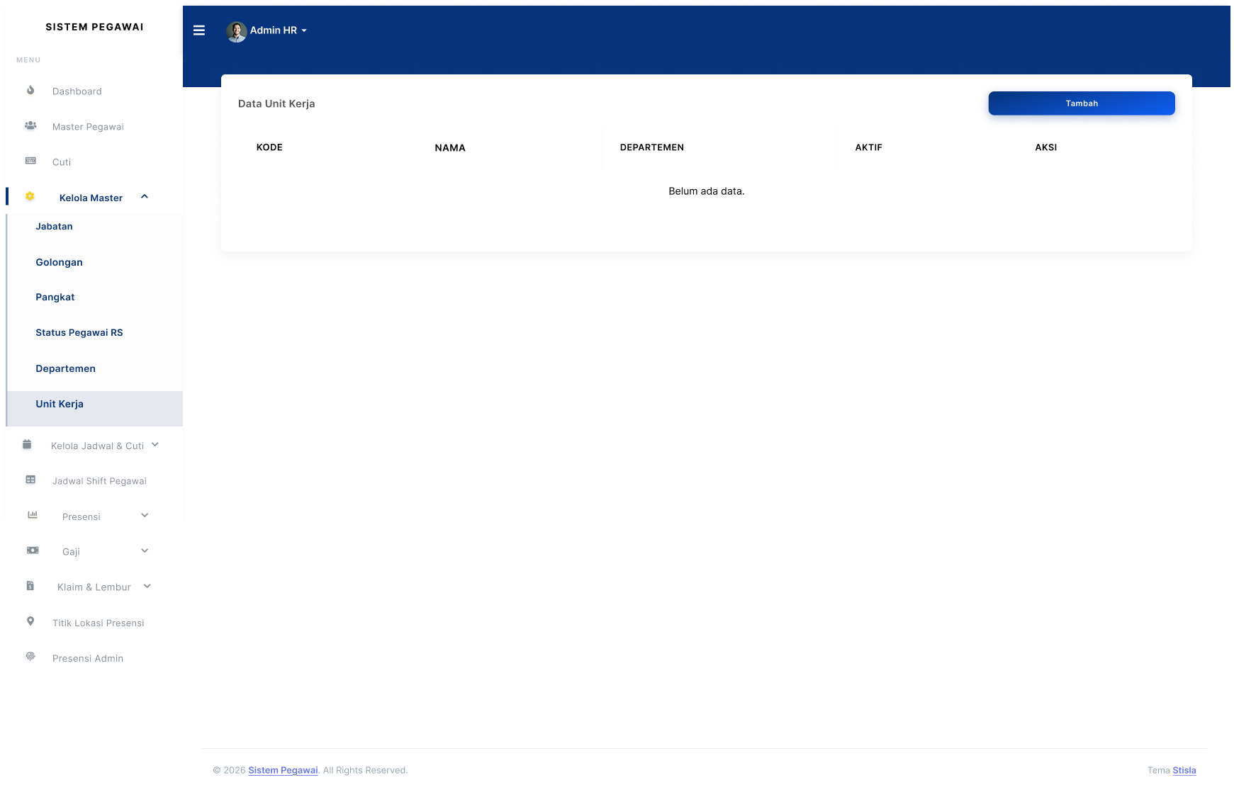

Gambar 3.12. Unit Kerja

- Halaman Hari Raya & Libur
Halaman ini digunakan untuk mengelola data hari libur nasional dan hari raya yang menjadi acuan dalam penyusunan jadwal kerja.
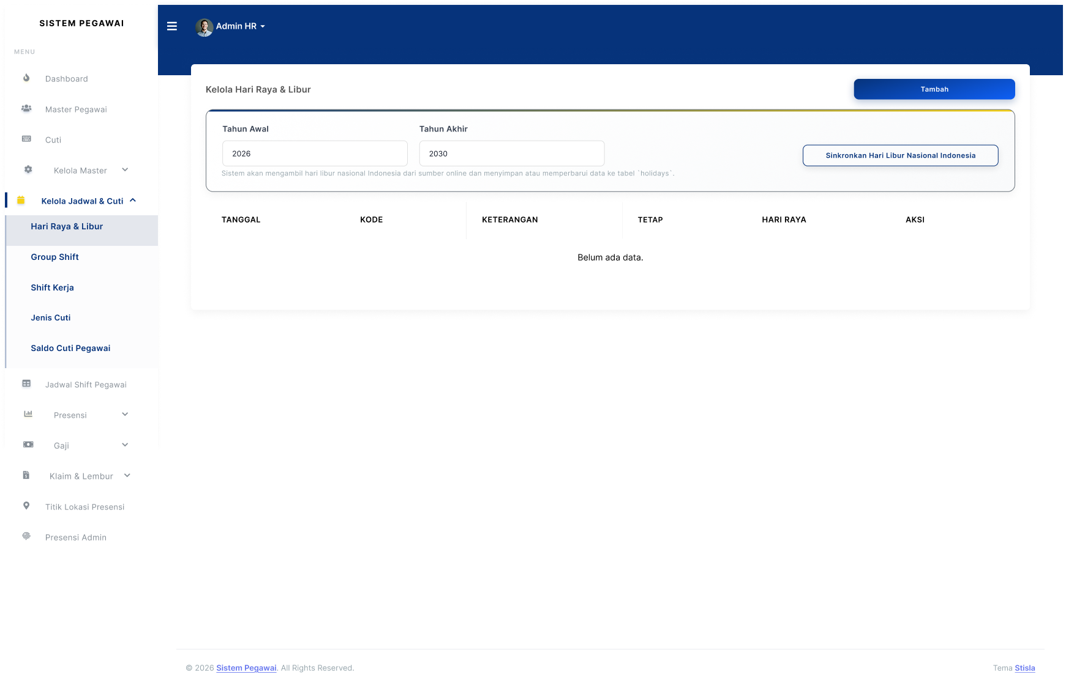

Gambar 3.13. Hari Raya & Libur

- Halaman Group Shift
Halaman ini berfungsi untuk mengelola kelompok shift kerja beserta aturan jam kerja yang berlaku.
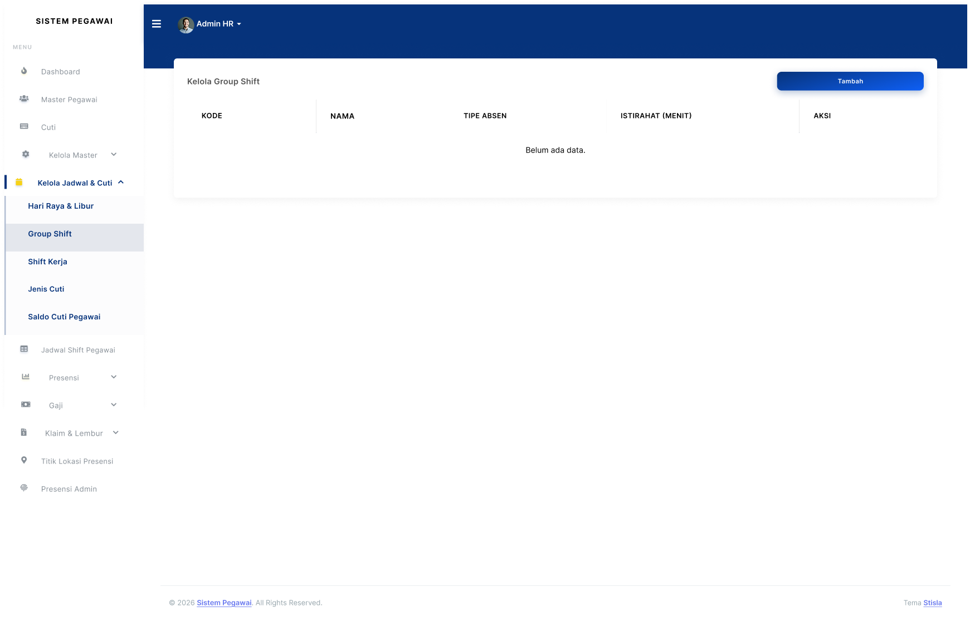

Gambar 3.14. Group Shift

- Halaman Shift Kerja
Halaman ini digunakan untuk mengelola data shift kerja, seperti jam masuk, jam pulang, dan toleransi keterlambatan.
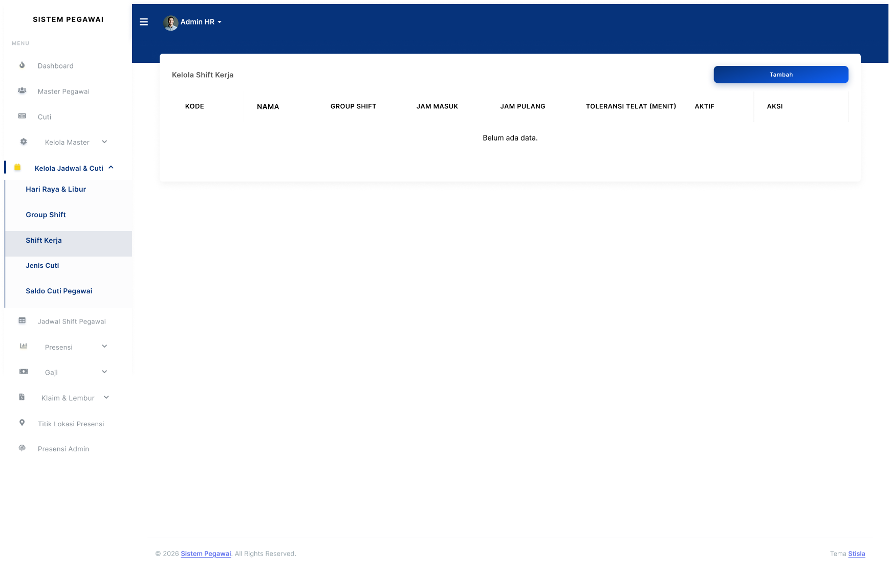

Gambar 3.15. Shift Kerja

- Halaman Jenis Cuti
Halaman ini berfungsi untuk mengelola berbagai jenis cuti yang dapat diajukan oleh pegawai.
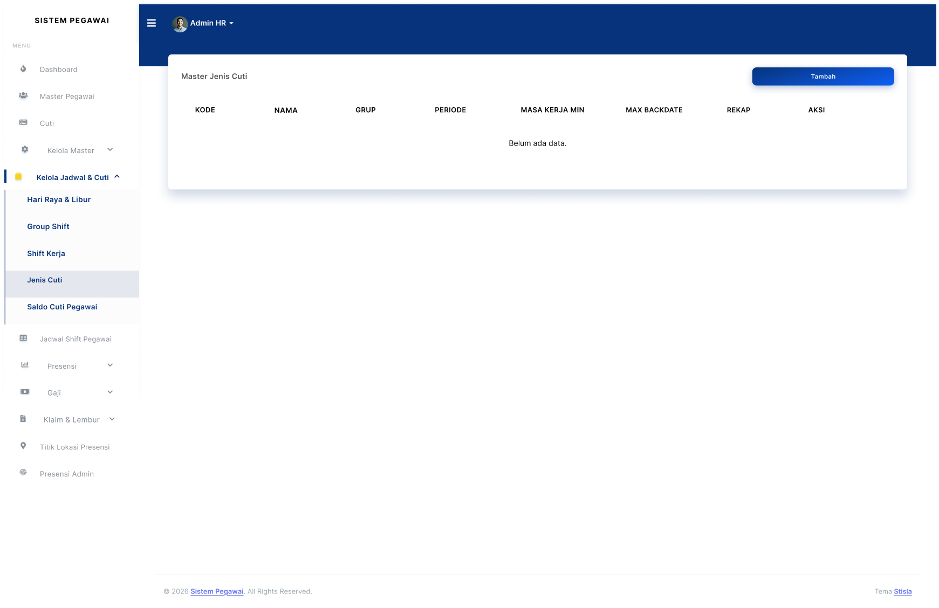

Gambar 3.16. Jenis Cuti

- Halaman Saldo Cuti Pegawai
Halaman ini digunakan untuk melihat dan mengelola saldo cuti setiap pegawai berdasarkan jenis dan periode cuti.
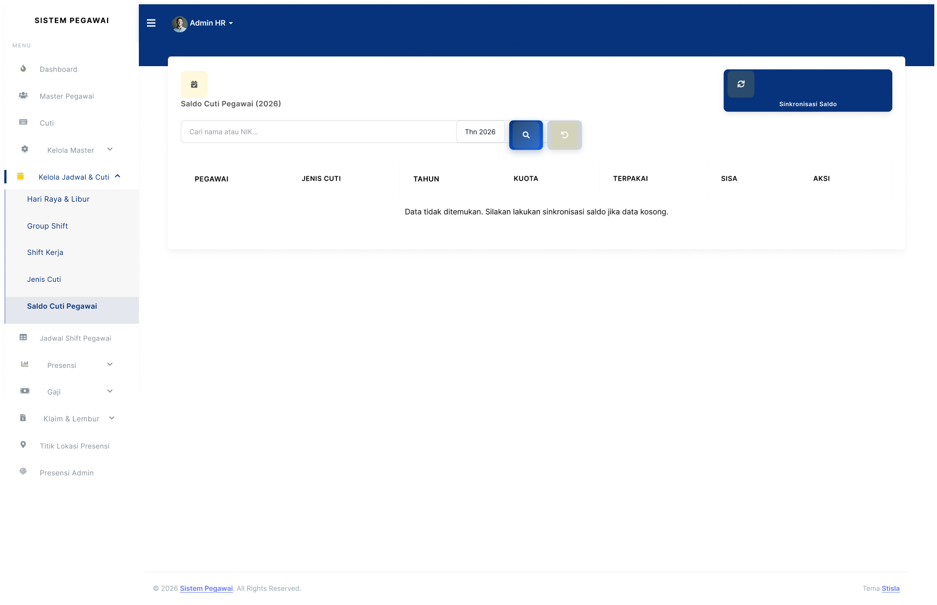

Gambar 3.17. Saldo Cuti Pegawai

- Halaman Jadwal Shift Pegawai
Halaman ini digunakan untuk menyusun dan mengatur jadwal shift kerja pegawai melalui kalender sehingga memudahkan proses penjadwalan.
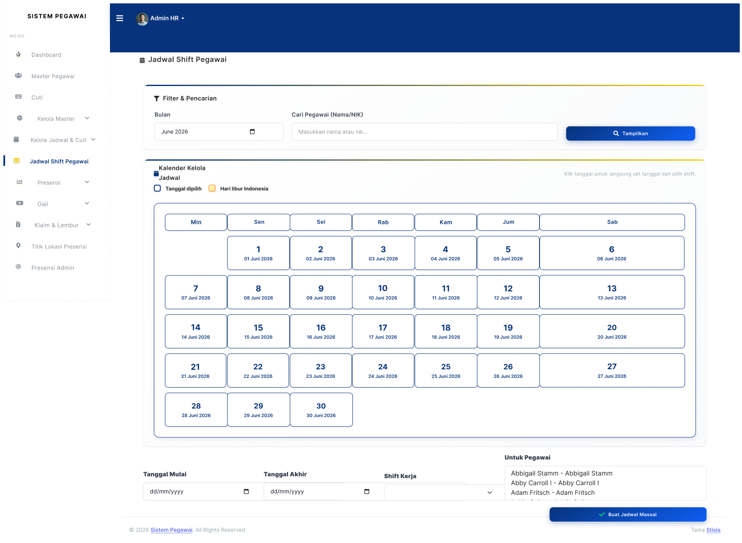

Gambar 3.18. Jadwal Shift Pegawai

- Halaman Presensi
Halaman ini berfungsi untuk mengelola data kehadiran pegawai serta menampilkan informasi presensi yang telah tercatat.
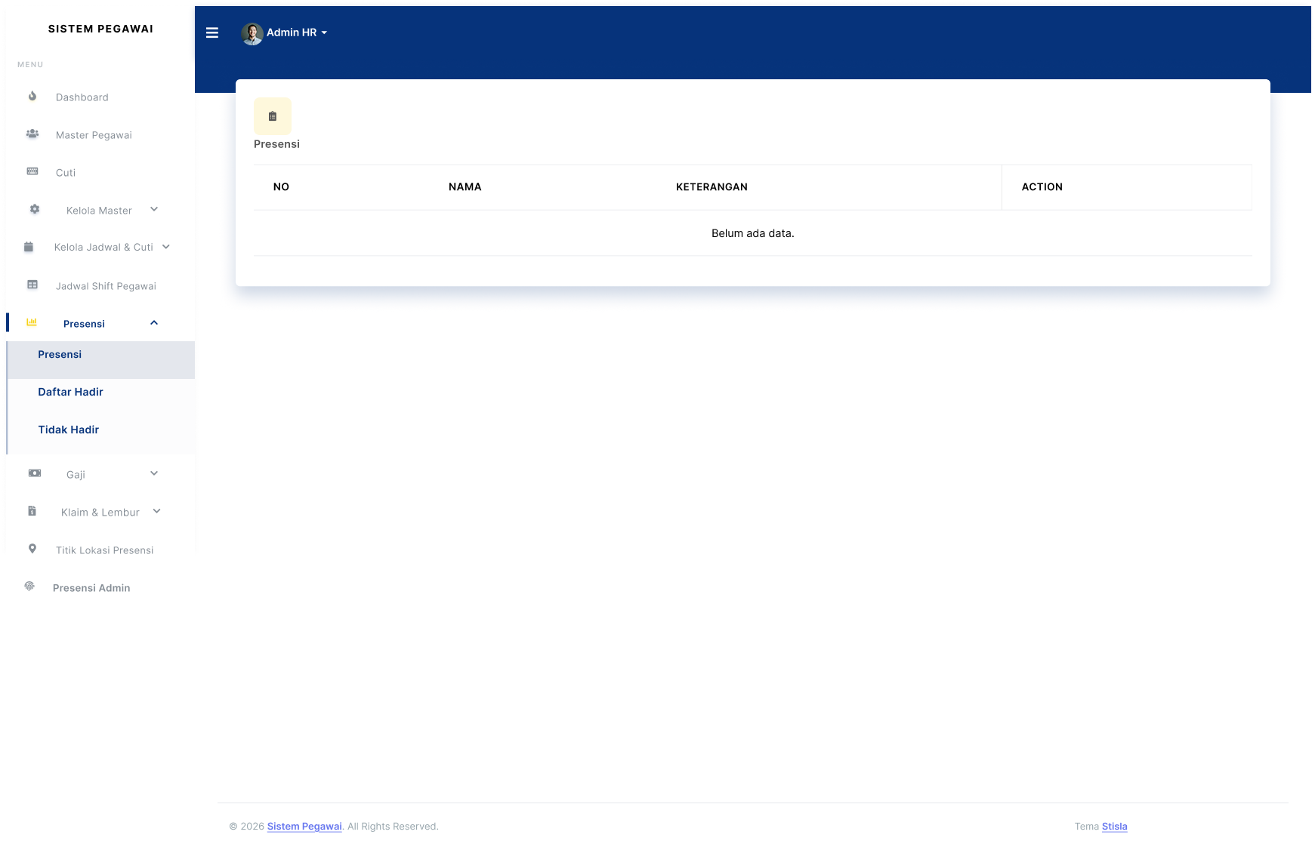

Gambar 3.19. Presensi

- Halaman Daftar Hadir
Halaman daftar hadir digunakan untuk menampilkan data pegawai yang melakukan presensi hadir. Informasi yang ditampilkan meliputi nama pegawai, status kehadiran, tanggal, jam, serta periode presensi.
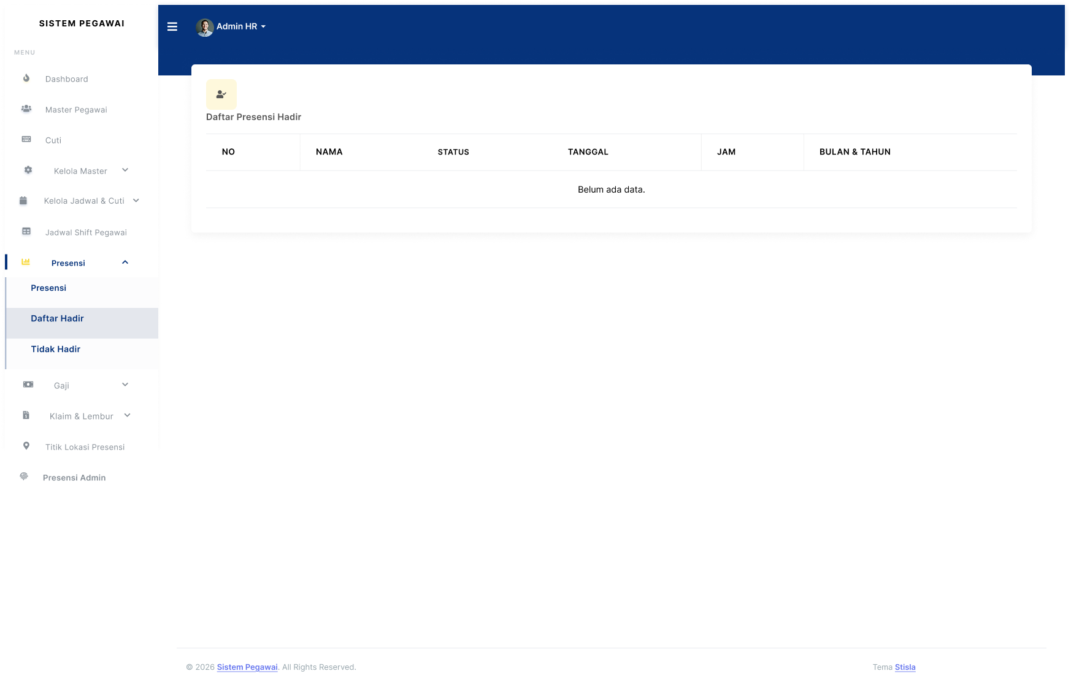

Gambar 3.20. Daftar Hadir

- Halaman Tidak Hadir
Halaman tidak hadir digunakan untuk menampilkan data pegawai yang tidak melakukan presensi atau berstatus alpha. Halaman ini memudahkan admin dalam memantau dan merekap pegawai yang tidak hadir pada periode tertentu.
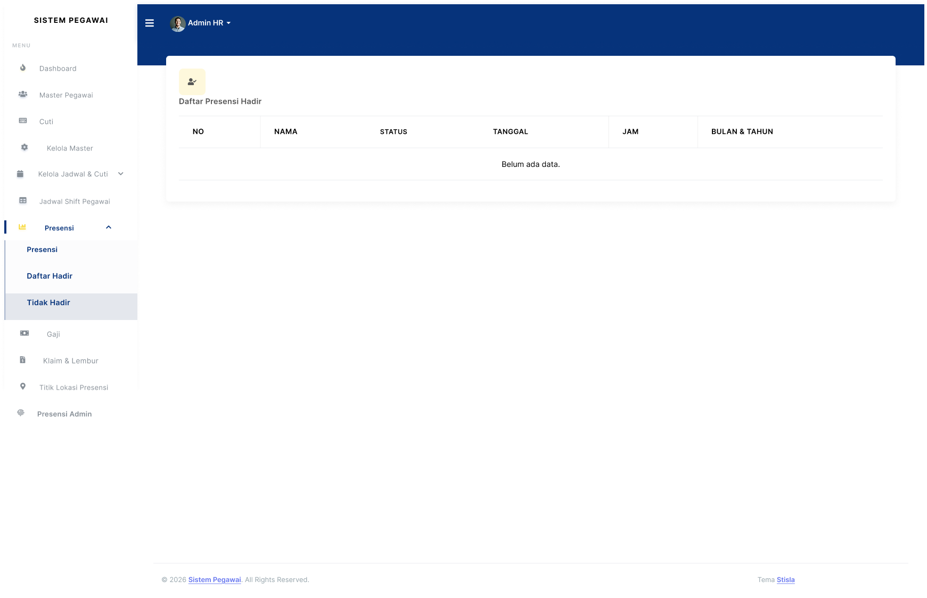

Gambar 3 .21. Tidak Hadir
- Halaman Gaji Bulanan
Halaman gaji bulanan digunakan untuk menampilkan daftar gaji pegawai setiap periode. Informasi yang ditampilkan meliputi gaji pokok, tunjangan, lembur, potongan, serta estimasi gaji yang diterima oleh pegawai.
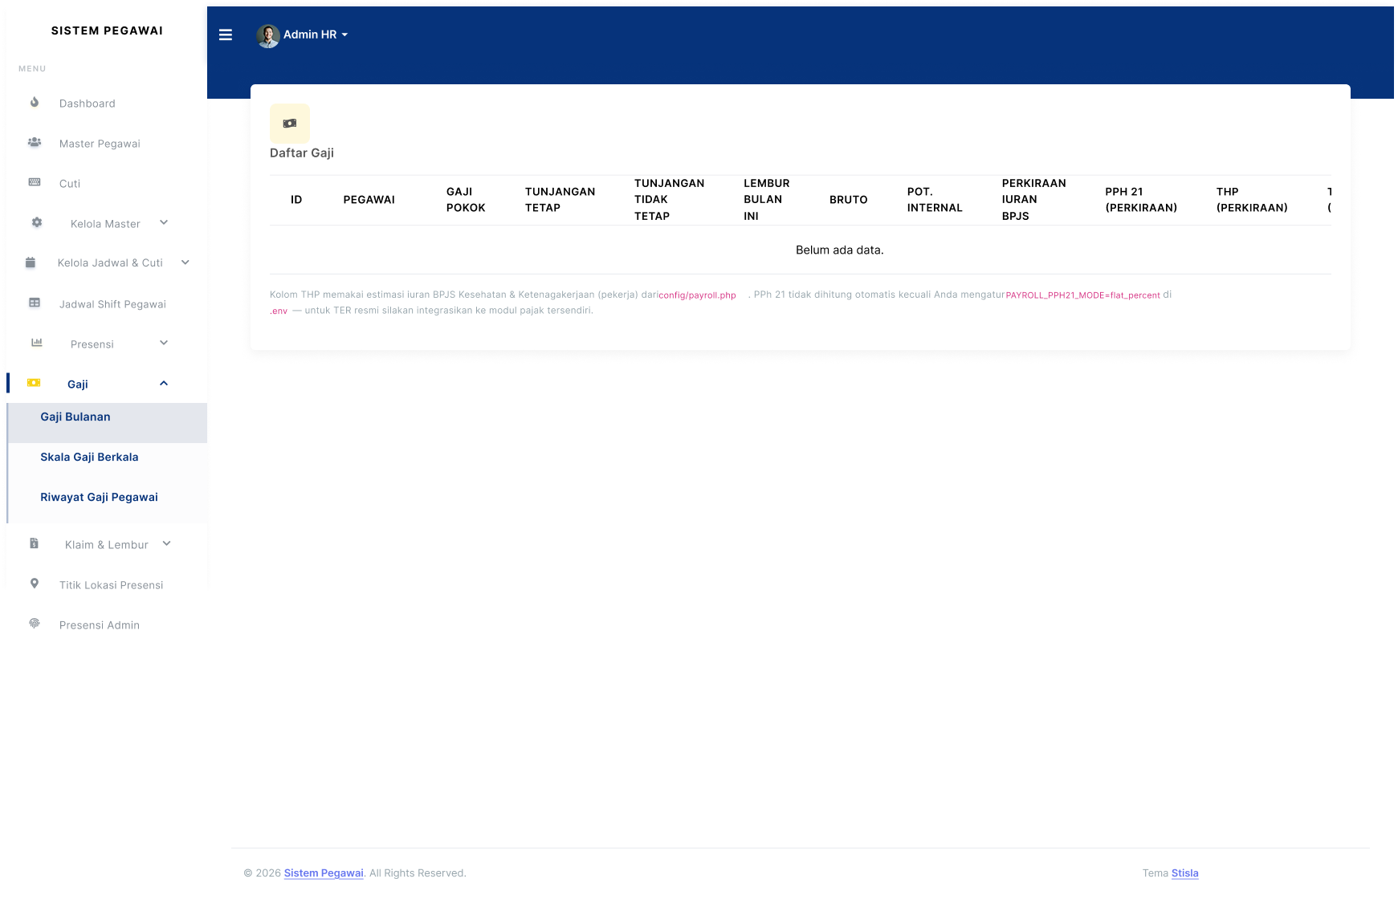

Gambar 3.22. Gaji Bulanan

- Halaman Skala Gaji Berkala
Halaman skala gaji berkala digunakan untuk mengelola skala atau standar penggajian berdasarkan masa kerja dan ketentuan yang berlaku sebagai acuan kenaikan gaji berkala.
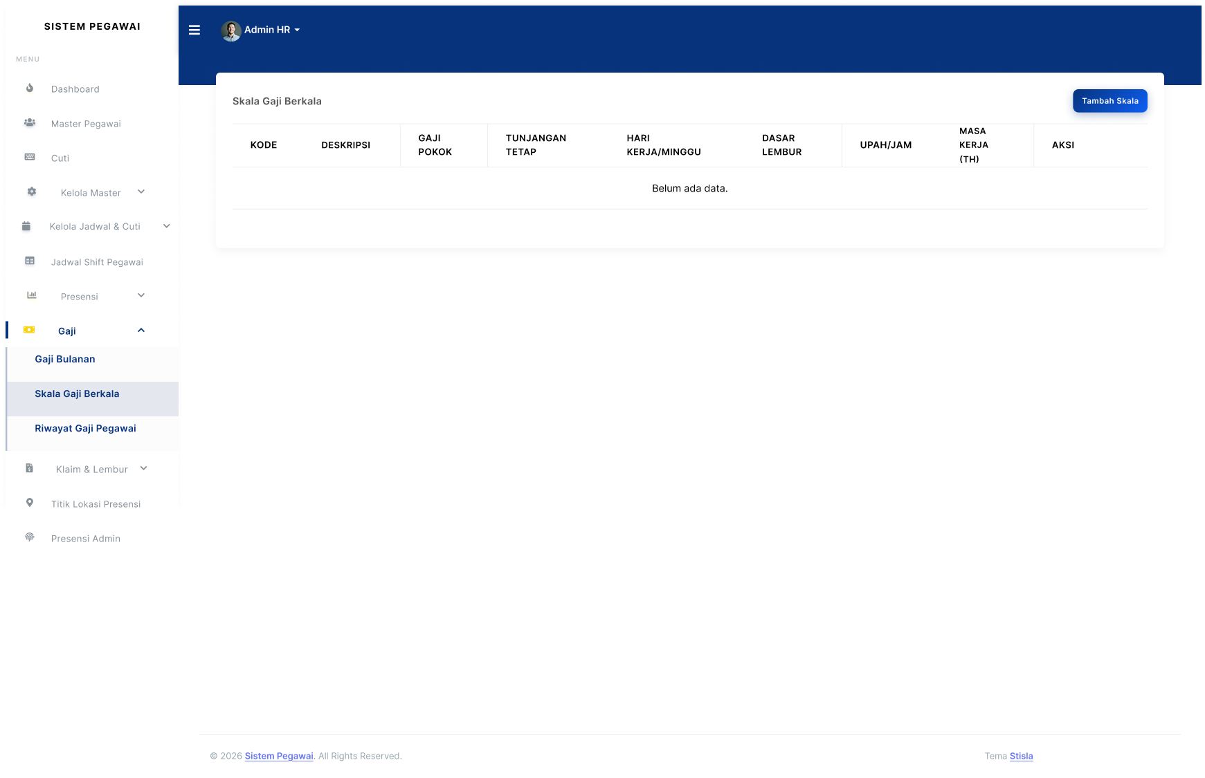

Gambar 3.23. Skala Gaji Berkala
- Halaman Riwayat Gaji Pegawai
Halaman riwayat gaji pegawai digunakan untuk menyimpan dan menampilkan riwayat perubahan gaji berkala setiap pegawai, termasuk tanggal berlaku, skala gaji, serta rincian komponen penggajian.
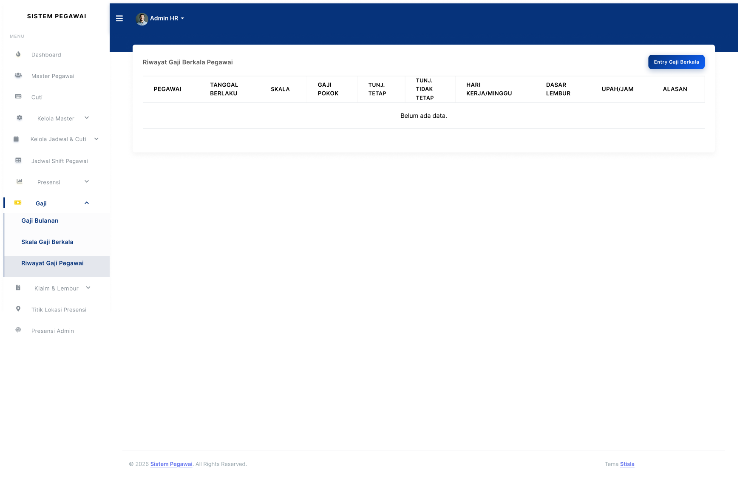

Gambar 3.24. Riwayat Gaji Pegawai

- Halaman Lembur Pegawai
Halaman lembur pegawai digunakan untuk mengelola data pengajuan lembur pegawai. Admin dapat membuat order lembur, melihat rincian lembur yang diajukan, serta memantau status persetujuan dan nominal upah lembur setiap pegawai.
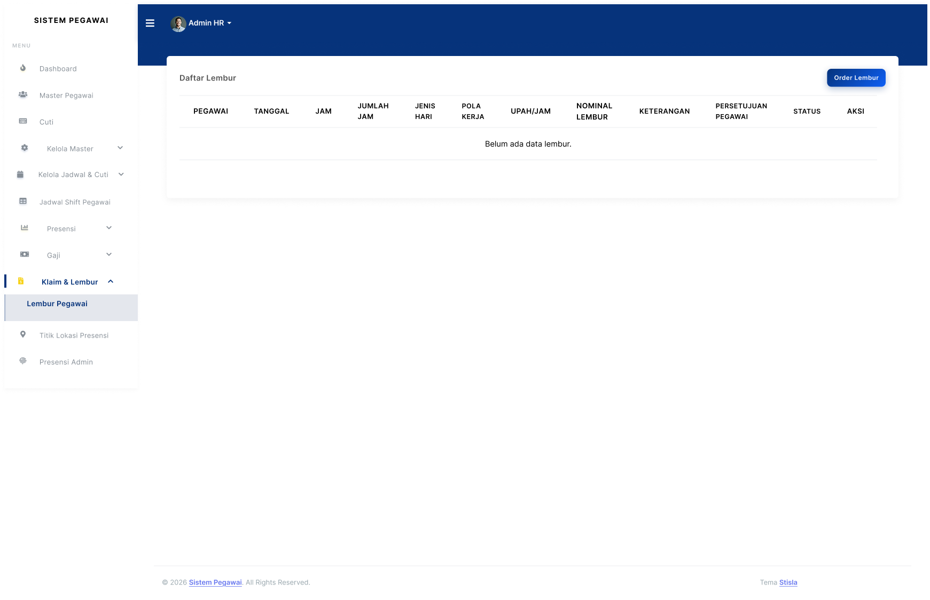

Gambar 3.25. Lembur Pegawai
- Halaman Titik Lokasi Presensi
Halaman titik lokasi presensi digunakan untuk mengatur lokasi presensi berbasis GPS. Admin dapat menentukan titik koordinat, menetapkan radius area presensi, serta menyimpan lokasi yang menjadi acuan validasi kehadiran pegawai.
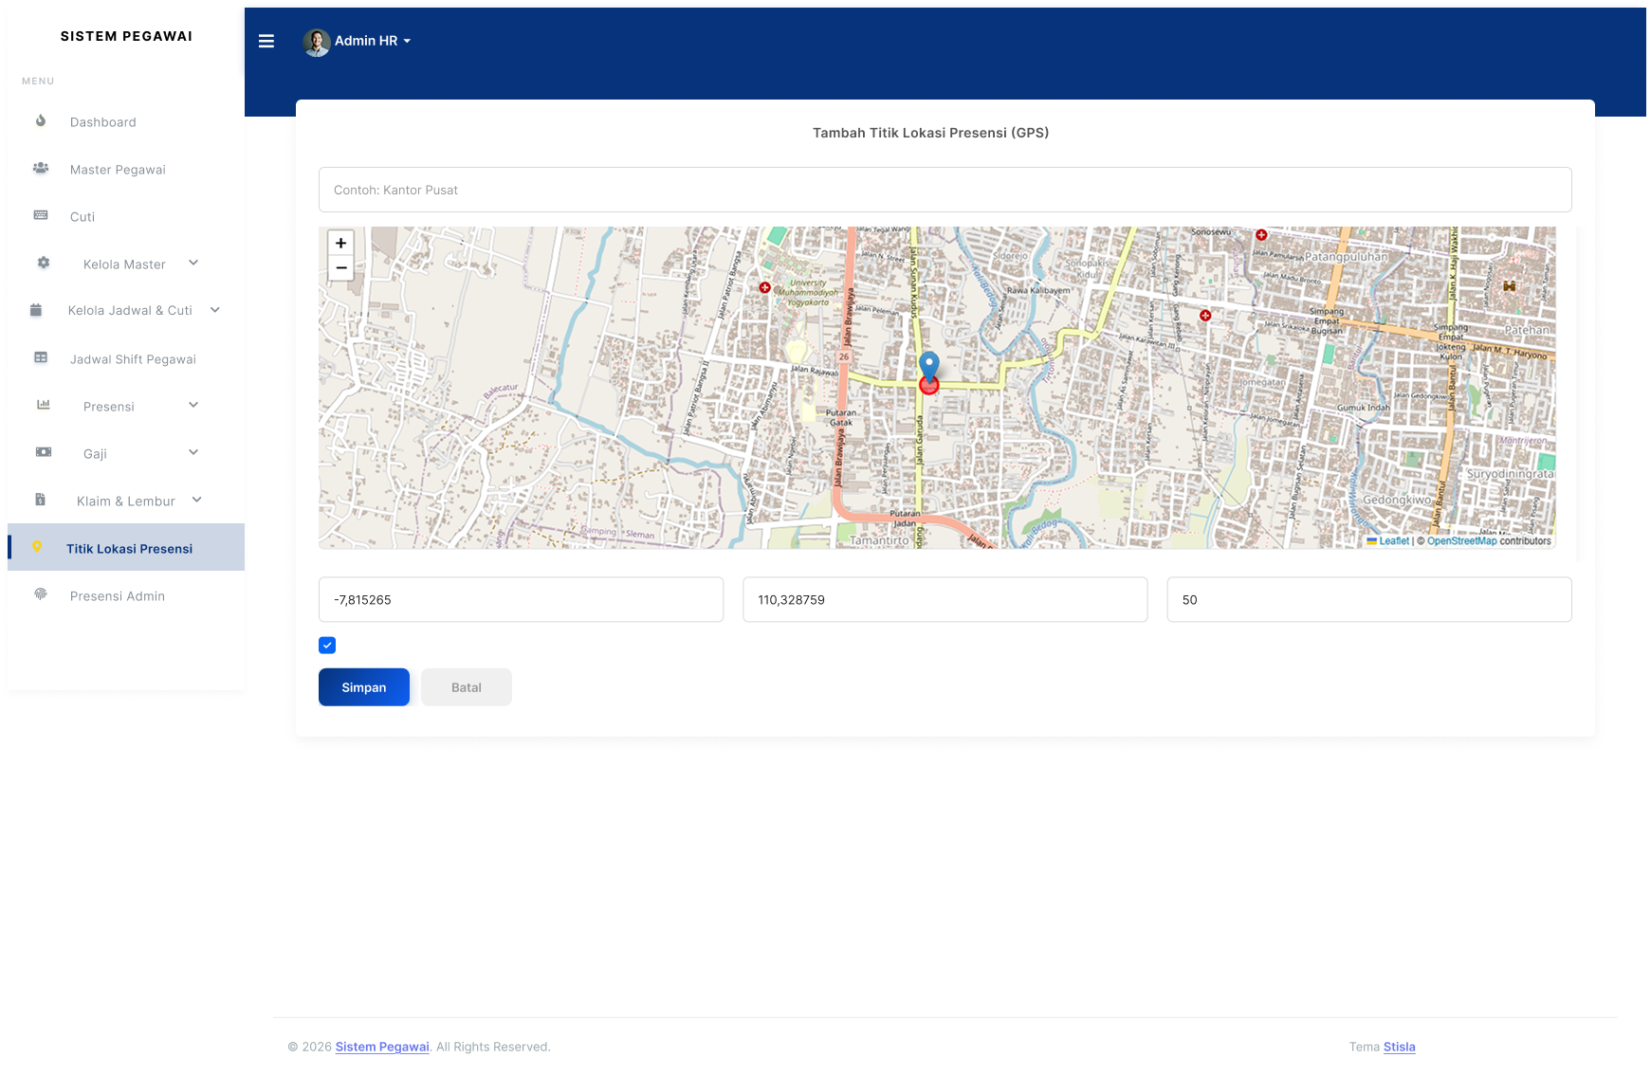

Gambar 3.26. Titik Lokasi Presensi

Diagram Alur Sistem
Diagram alur sistem digunakan untuk menggambarkan proses kerja sistem yang dirancang. Pada bagian ini disajikan beberapa diagram yang terdiri atas Use Case Diagram, Activity Diagram, dan Sequence Diagram. Ketiga diagram tersebut saling melengkapi dalam menjelaskan fungsi sistem, alur aktivitas, serta interaksi antara pengguna, sistem, dan database selama proses berlangsung.
      - Use Case Diagram Admin HR
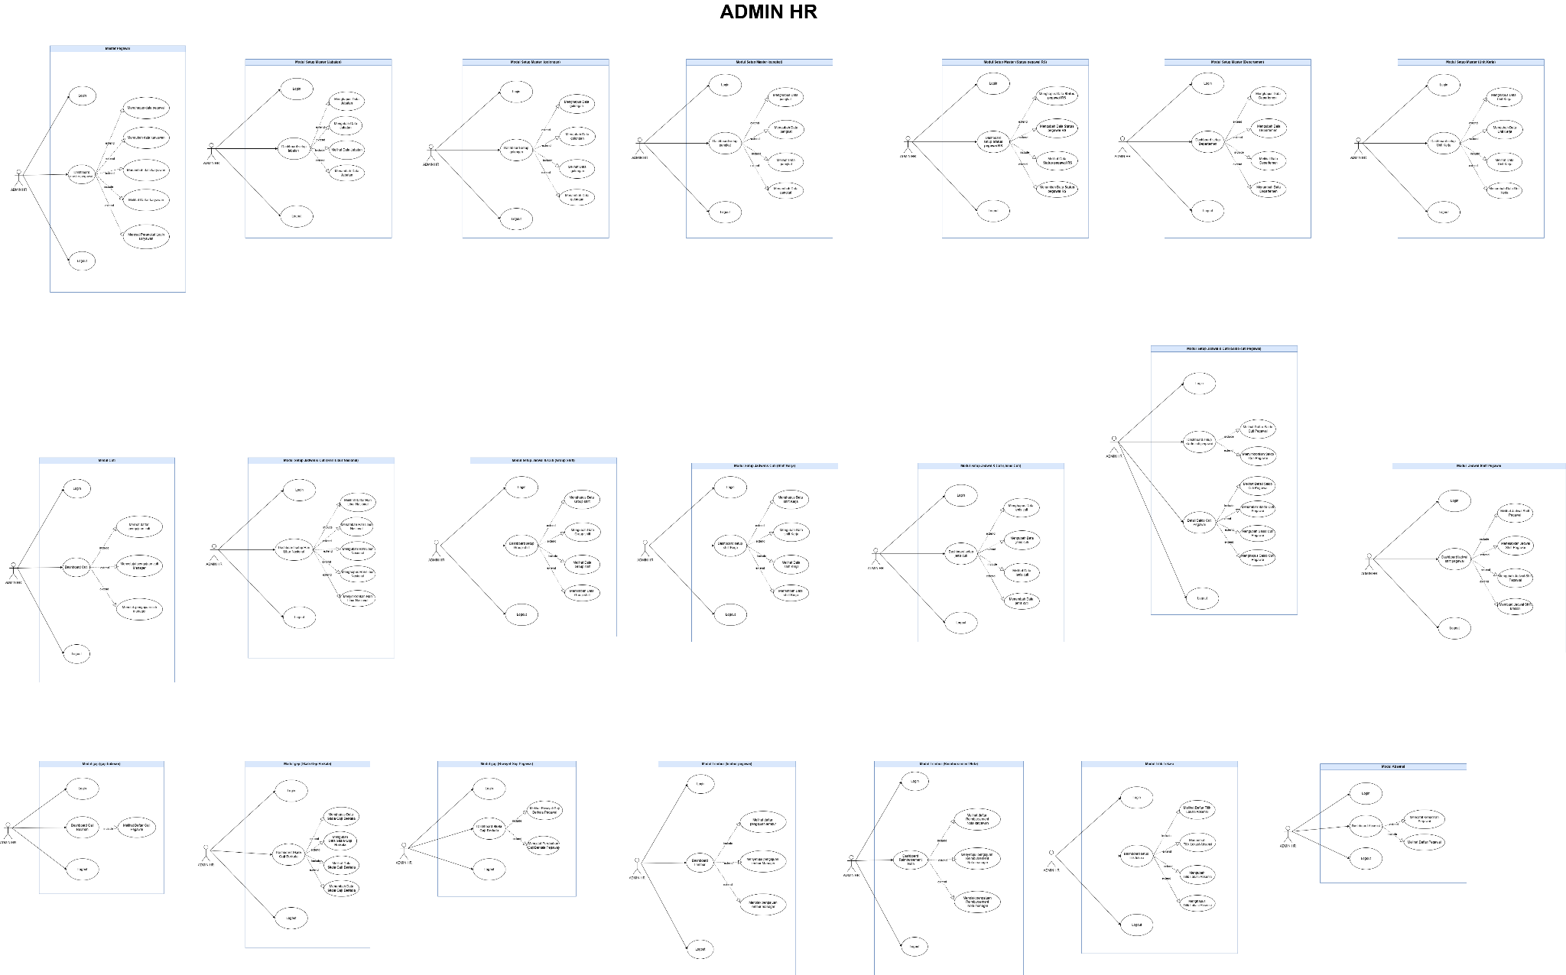

Gambar 3.27. Use Case Admin HR
Use Case Diagram Admin HR menunjukkan fungsi-fungsi yang dapat diakses oleh Admin HR dalam sistem HRIS. Admin HR memiliki hak akses untuk mengelola data master, seperti data pegawai, jabatan, departemen, unit kerja, status pegawai, golongan, pangkat, dan kelompok shift. Selain itu, Admin HR juga dapat mengelola data cuti, lembur, lembur, penggajian, presensi, serta melihat dashboard dan mengubah profil. Seluruh fungsi tersebut digunakan untuk mendukung proses administrasi kepegawaian dalam sistem.
Berikut ini link untuk diagram : https://drive.google.com/file/d/1lFD7t5BKovIueMpGVC2XJ0-APfA1yu6J/view?usp=drive_link

      - Use Case Diagram pegawai
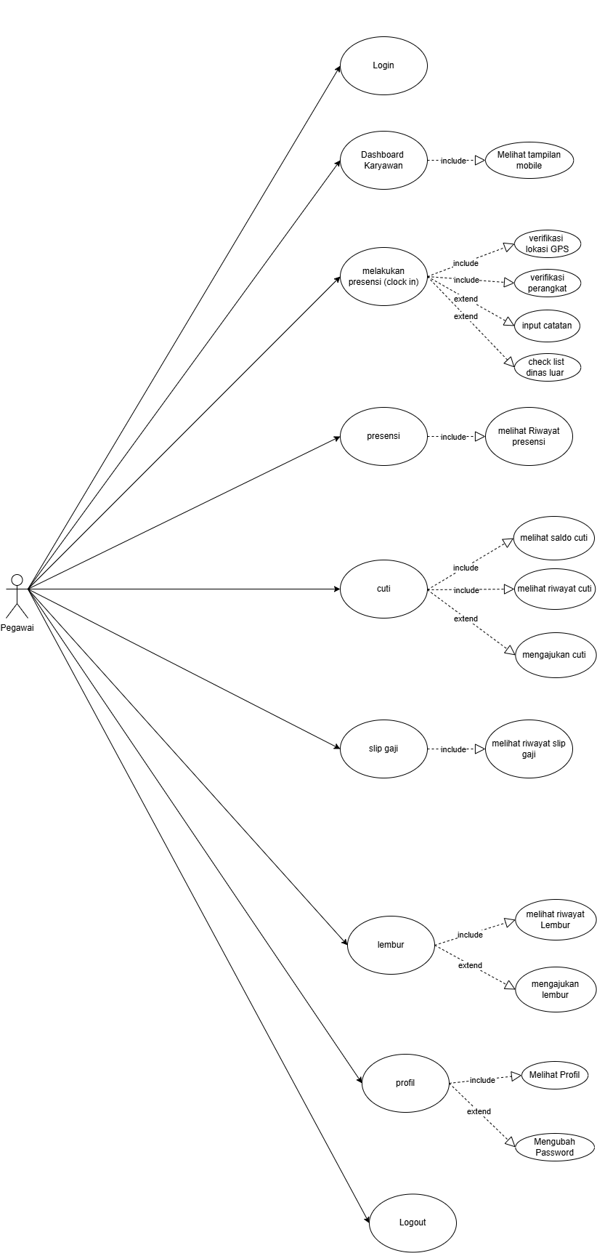

Gambar 3.28. Use Case Pegawai
Use Case Diagram pegawai menunjukkan fitur-fitur yang dapat diakses oleh pegawai setelah berhasil login ke dalam sistem. pegawai dapat melakukan presensi, melihat riwayat presensi, mengajukan cuti, mengajukan lembur, mengajukan lembur, melihat slip gaji, mengelola profil, serta melakukan logout. Beberapa fitur juga memiliki proses tambahan, seperti verifikasi lokasi GPS saat presensi maupun melihat riwayat pengajuan yang telah dilakukan.
Berikut ini link untuk diagram : https://drive.google.com/file/d/1lFD7t5BKovIueMpGVC2XJ0-APfA1yu6J/view?usp=drive_link
3. Use Case Diagram Manager
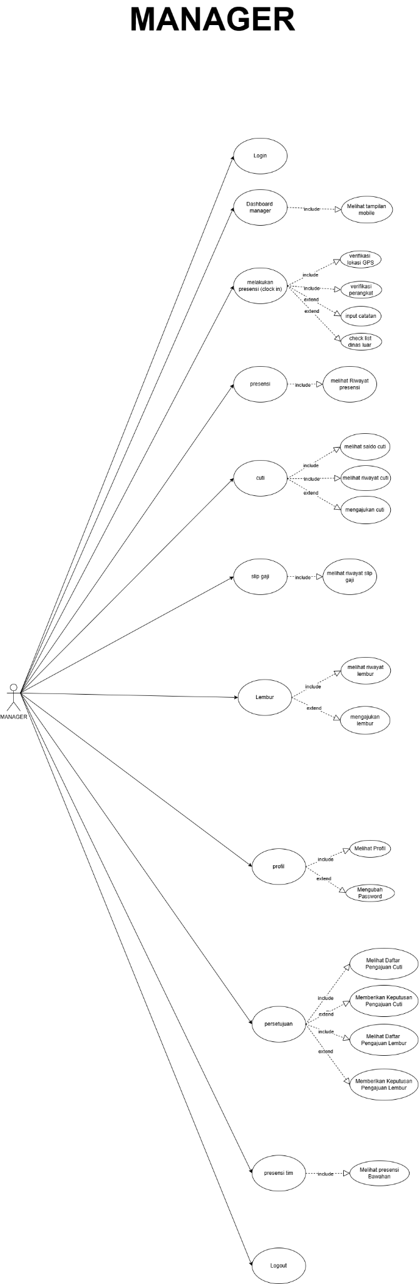

Gambar 3.29. Use Case Manager
Use Case Diagram Manager menunjukkan fungsi yang dapat digunakan oleh Manager dalam sistem. Selain memiliki akses yang sama seperti pegawai, Manager juga memiliki hak untuk melakukan proses persetujuan (persetujuan) terhadap pengajuan cuti dan lembur yang diajukan oleh bawahannya. Manager juga dapat melihat data presensi tim sehingga dapat melakukan pemantauan terhadap kehadiran pegawai yang berada di bawah tanggung jawabnya.
Berikut ini link untuk diagram : https://drive.google.com/file/d/1lFD7t5BKovIueMpGVC2XJ0-APfA1yu6J/view?usp=drive_link
4. Activity Diagram Login
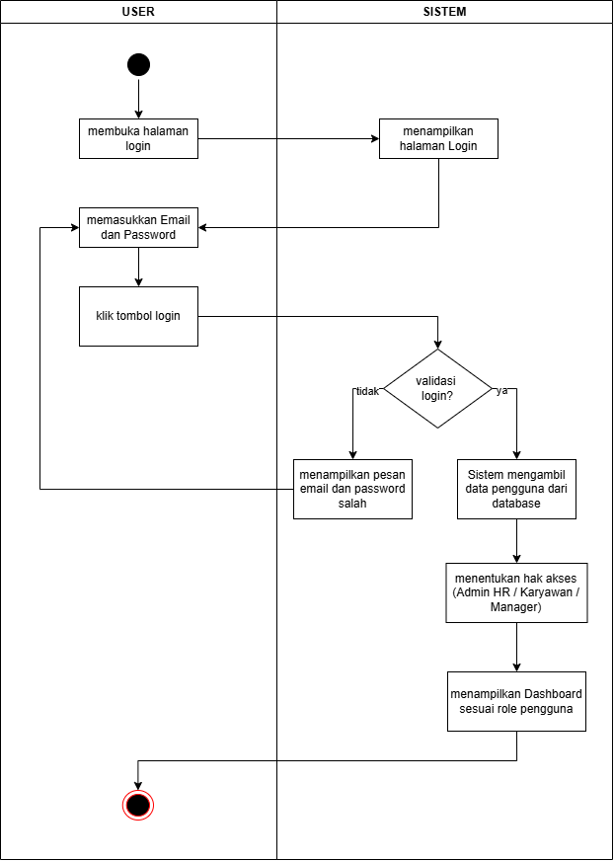

Gambar 3.30. Activity Login
Activity diagram login menunjukkan alur yang dilakukan pengguna untuk masuk ke dalam sistem. Proses diawali ketika pengguna membuka halaman login, kemudian sistem menampilkan form login. Setelah itu pengguna memasukkan email dan password, lalu menekan tombol Login. Sistem akan memeriksa kecocokan data yang dimasukkan. Jika email atau password tidak sesuai, sistem akan menampilkan pesan bahwa data login salah sehingga pengguna dapat mencoba kembali. Sebaliknya, jika data yang dimasukkan valid, sistem mengambil data pengguna, menentukan hak akses berdasarkan role yang dimiliki, kemudian mengarahkan pengguna ke halaman dashboard sesuai dengan hak aksesnya.
Berikut ini link untuk diagram : https://drive.google.com/file/d/1lFD7t5BKovIueMpGVC2XJ0-APfA1yu6J/view?usp=drive_link
5. Activity Diagram Kelola Master Pegawai
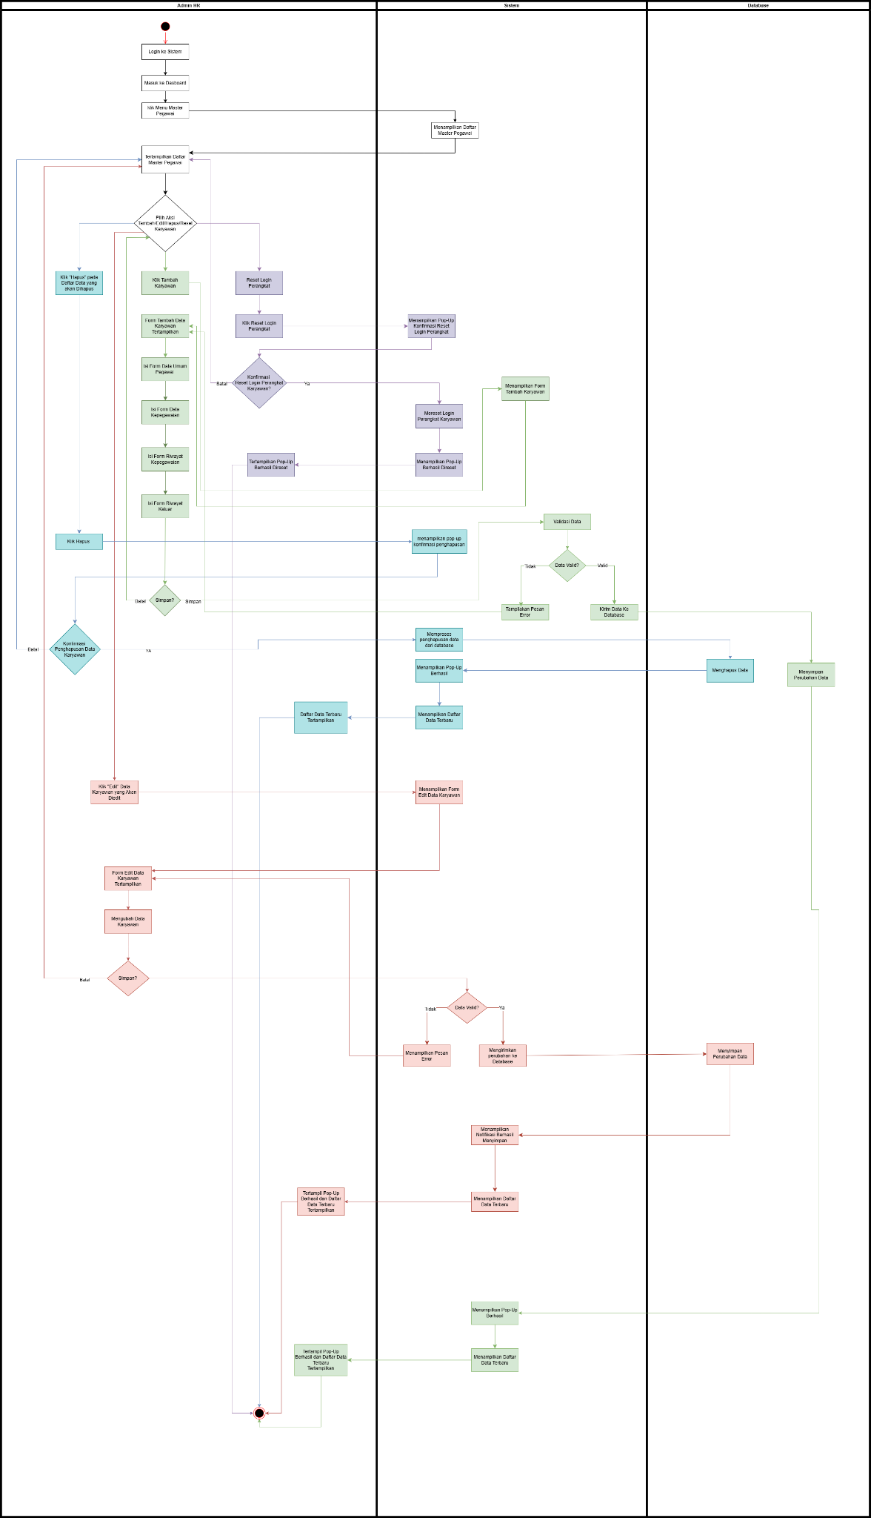

Gambar 3.31. Activity Kelola Master Pegawai
Activity diagram master pegawai menggambarkan proses pengelolaan data pegawai yang dilakukan oleh Admin HR. Setelah berhasil login, Admin HR memilih menu Master Pegawai sehingga sistem menampilkan daftar data pegawai. Dari halaman tersebut Admin HR dapat menambahkan, mengubah, menghapus data pegawai, maupun melakukan reset login pegawai.
Pada proses penambahan data, sistem menampilkan formulir yang harus diisi oleh Admin HR. Setelah data disimpan, sistem melakukan validasi terlebih dahulu. Jika masih terdapat data yang belum sesuai, sistem akan menampilkan pesan kesalahan. Namun jika seluruh data telah valid, sistem menyimpan data ke database dan menampilkan notifikasi bahwa data berhasil ditambahkan.
Proses edit dilakukan dengan memilih data pegawai yang akan diubah, kemudian sistem menampilkan formulir yang berisi data sebelumnya. Setelah perubahan disimpan dan lolos validasi, data pada database akan diperbarui. Sementara itu, proses hapus diawali dengan konfirmasi kepada Admin HR sebelum data dihapus dari database. Untuk reset login, sistem juga meminta konfirmasi terlebih dahulu, kemudian melakukan reset password dan menampilkan pemberitahuan bahwa proses berhasil dilakukan.
Berikut ini link untuk diagram : https://drive.google.com/file/d/1lFD7t5BKovIueMpGVC2XJ0-APfA1yu6J/view?usp=drive_link

- Activity Diagram Pengajuan Cuti pegawai
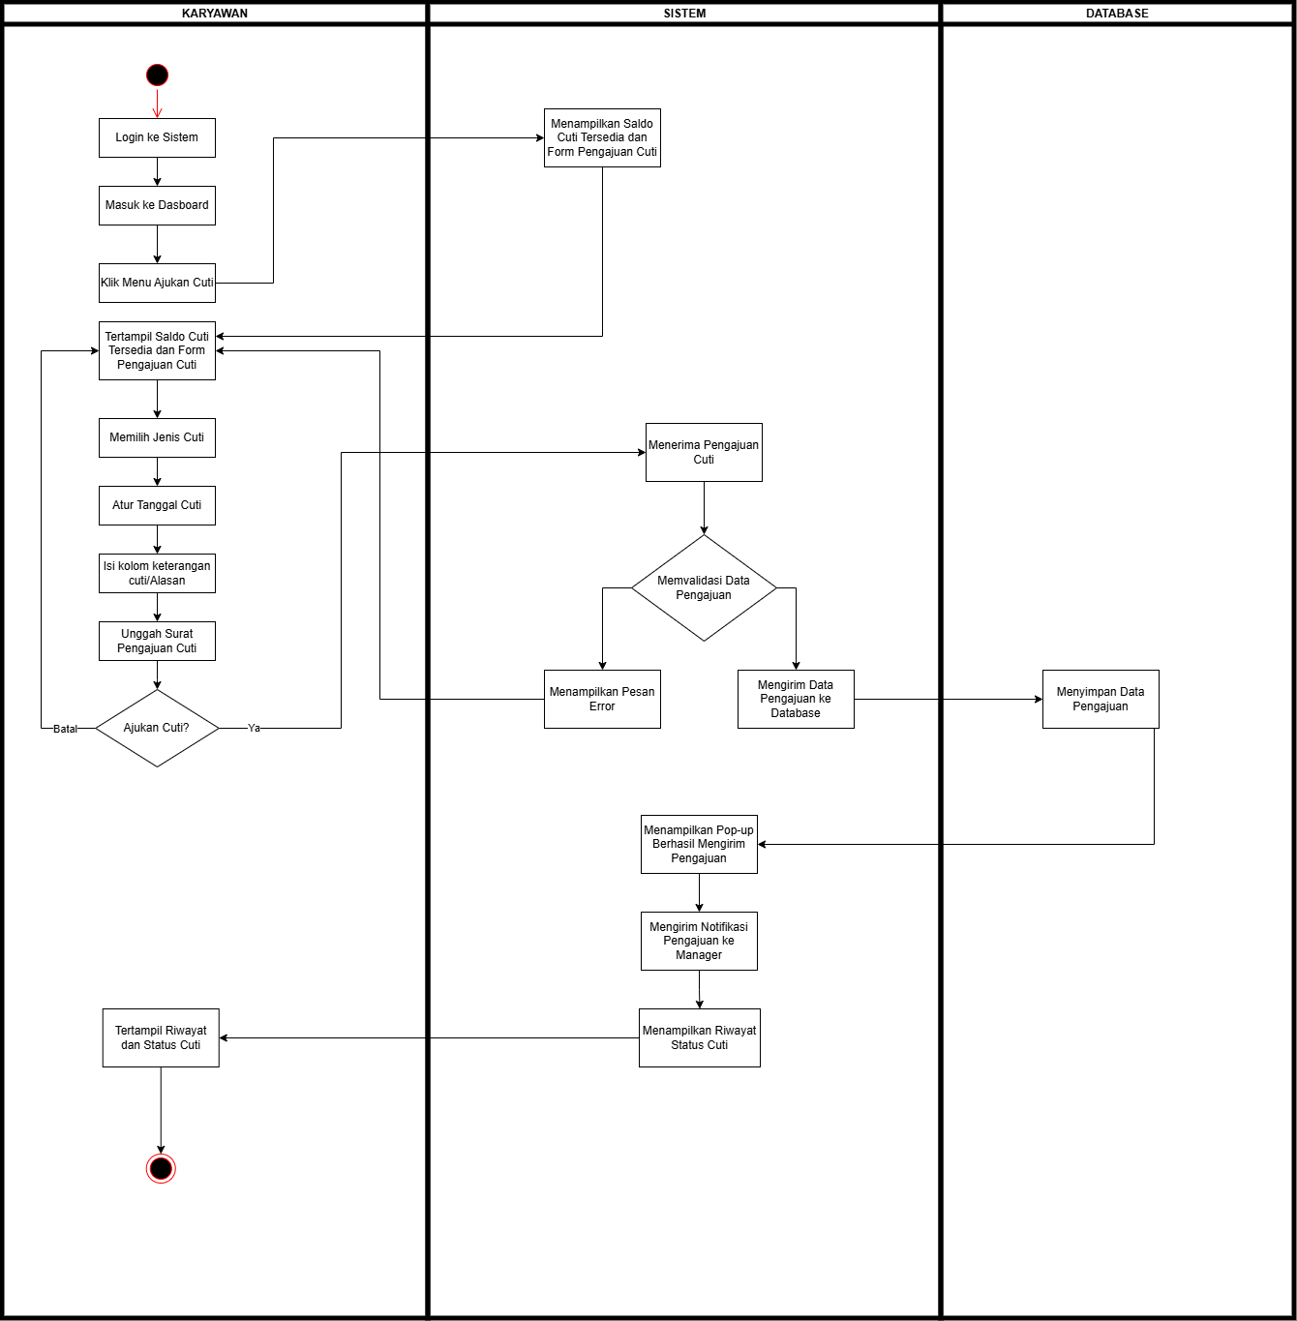

Gambar 3.32. Activity Pengajuan Cuti Pegawai
Activity diagram pengajuan cuti menjelaskan proses yang dilakukan pegawai saat mengajukan cuti melalui sistem. Setelah login, pegawai memilih menu Ajukan Cuti. Selanjutnya sistem menampilkan saldo cuti yang masih tersedia beserta formulir pengajuan cuti. pegawai kemudian mengisi jenis cuti, tanggal cuti, alasan pengajuan, serta mengunggah dokumen pendukung apabila diperlukan.
Setelah pengajuan dikirim, sistem melakukan validasi terhadap data yang telah diisi. Jika terdapat data yang belum lengkap atau tidak sesuai, sistem akan menampilkan pesan kesalahan. Namun apabila data sudah valid, sistem menyimpan pengajuan ke database, menampilkan notifikasi bahwa pengajuan berhasil dikirim, kemudian meneruskan notifikasi kepada Manager untuk diproses lebih lanjut. Setelah itu, sistem menampilkan riwayat beserta status pengajuan cuti yang telah dilakukan oleh pegawai.
Berikut ini link untuk diagram : https://drive.google.com/file/d/1lFD7t5BKovIueMpGVC2XJ0-APfA1yu6J/view?usp=drive_link

- Activity Diagram Pengajuan Lembur pegawai
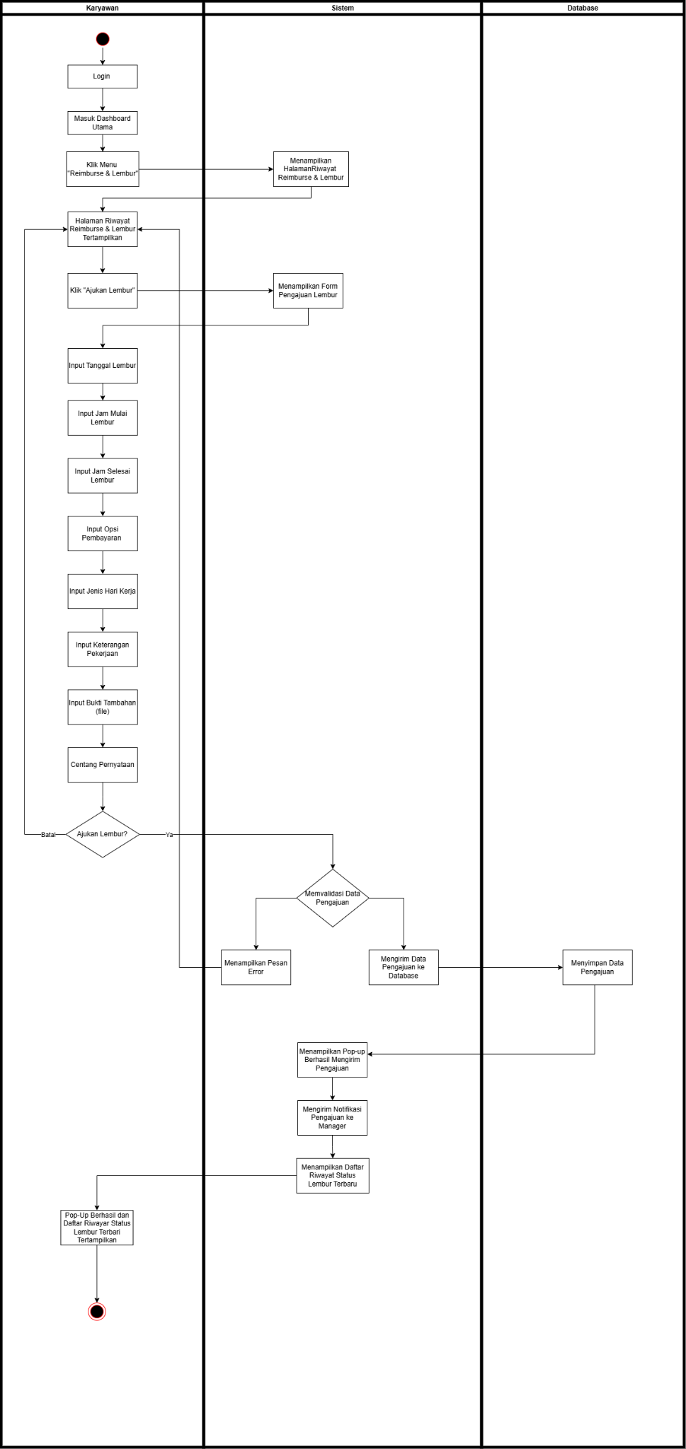

Gambar 3.33. Activity Pengajuan Lembur pegawai
Activity diagram pengajuan lembur menggambarkan alur pengajuan lembur yang dilakukan oleh pegawai. Setelah masuk ke dashboard, pegawai memilih menu Lembur, kemudian sistem menampilkan halaman riwayat lembur. Untuk membuat pengajuan baru, pegawai memilih tombol Ajukan Lembur, sehingga sistem menampilkan formulir pengajuan.
Pada formulir tersebut pegawai mengisi tanggal lembur, jam mulai, jam selesai, opsi pembayaran, jenis hari kerja, keterangan pekerjaan, serta mengunggah dokumen pendukung apabila diperlukan. Setelah semua data diisi dan pengajuan dikirim, sistem melakukan validasi. Jika terdapat data yang belum sesuai, sistem akan menampilkan pesan kesalahan. Sebaliknya, jika data telah valid, sistem menyimpan pengajuan ke database, menampilkan notifikasi bahwa pengajuan berhasil dikirim, lalu mengirimkan notifikasi kepada Manager untuk dilakukan proses persetujuan. Terakhir, sistem menampilkan riwayat pengajuan beserta status lembur terbaru agar pegawai dapat memantau hasil pengajuannya.
Berikut ini link untuk diagram : https://drive.google.com/file/d/1lFD7t5BKovIueMpGVC2XJ0-APfA1yu6J/view?usp=drive_link
- Activity Diagram Kelola Jabatan Admin HR
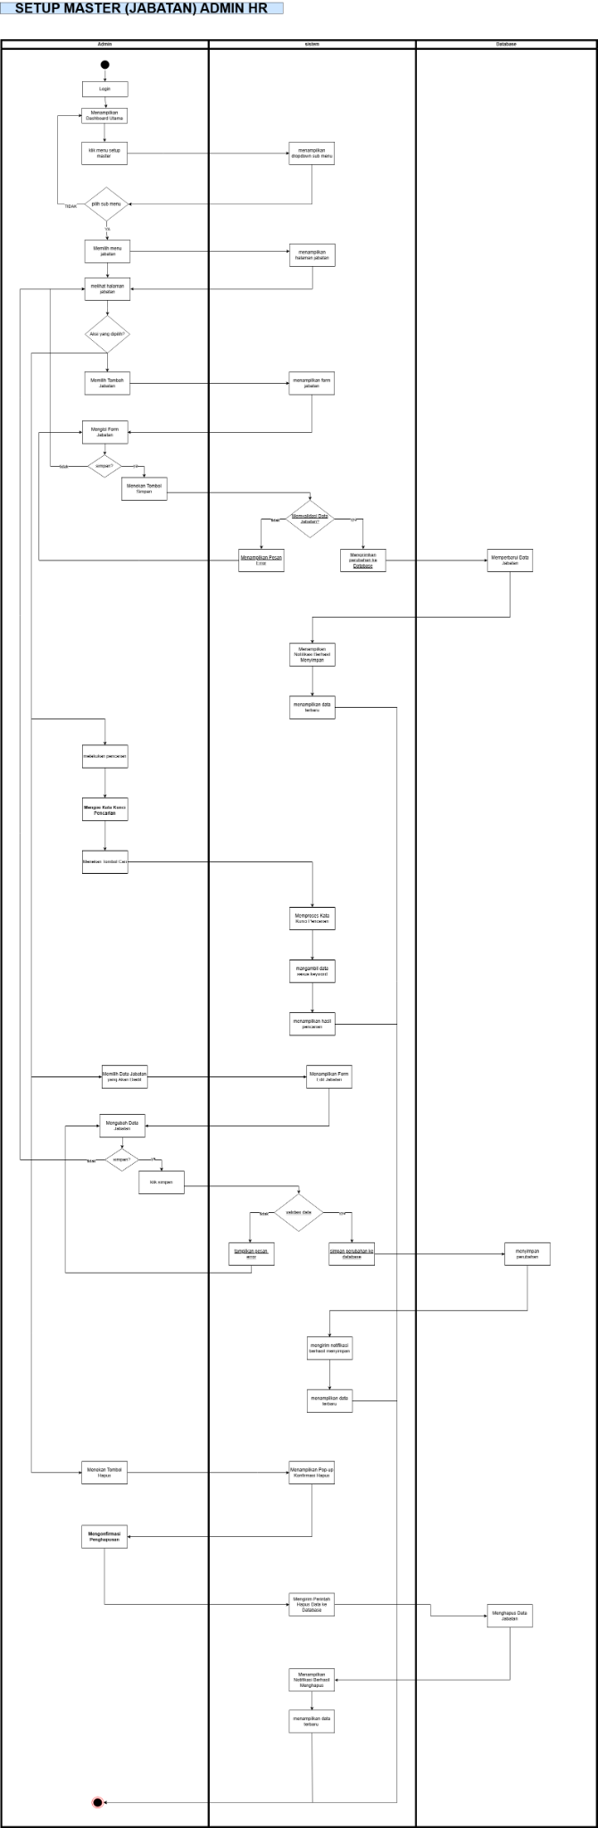

Gambar 3.34. Activity Kelola Jabatan Admin

Berikut ini link untuk diagram : https://drive.google.com/file/d/1lFD7t5BKovIueMpGVC2XJ0-APfA1yu6J/view?usp=drive_link
- Activity Diagram Kelola Golongan Admin HR
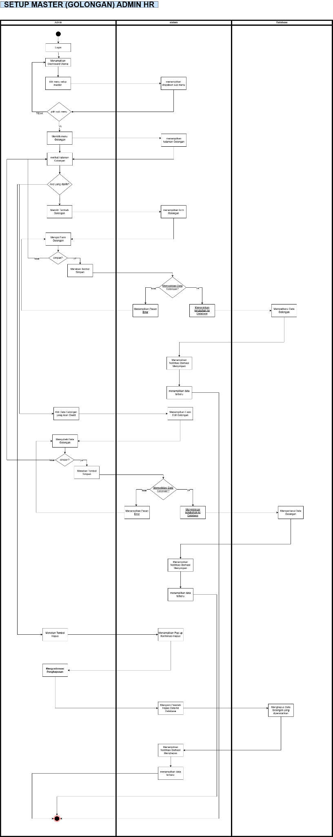

Gambar 3.35. Activity Kelola Golongan Admin
Activity Diagram kelola Master (Golongan) Admin HR menjelaskan alur pengelolaan data golongan yang dilakukan oleh Admin HR. Proses dimulai ketika Admin HR membuka menu kelola Master dan memilih submenu Golongan. Selanjutnya, Admin HR dapat melakukan pengelolaan data berupa menambah, mengubah, atau menghapus data golongan. Setiap perubahan yang dilakukan akan divalidasi oleh sistem. Apabila data dinyatakan valid, sistem akan menyimpan perubahan ke dalam database, menampilkan notifikasi bahwa proses berhasil, serta memperbarui daftar data golongan.

- Activity Diagram Kelola Pangkat Admin HR
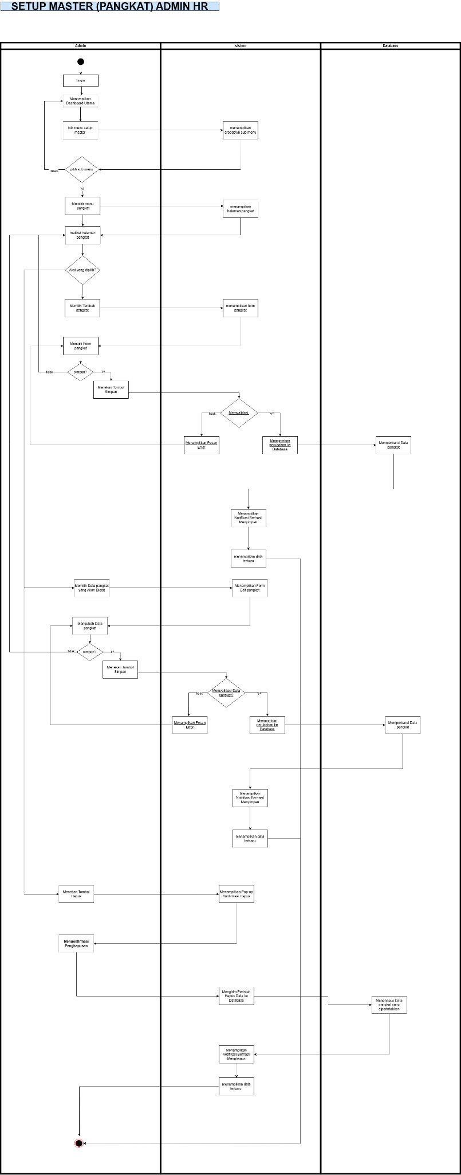

Gambar 3.36. Activity Kelola Pangkat Admin
Activity Diagram kelola Master (Pangkat) Admin HR menggambarkan alur proses pengelolaan data pangkat oleh Admin HR. Proses diawali dengan Admin HR mengakses menu kelola Master dan memilih submenu Pangkat. Pada halaman tersebut, Admin HR dapat melakukan pengelolaan data berupa penambahan, perubahan, maupun penghapusan data pangkat. Sistem kemudian melakukan validasi terhadap setiap perubahan yang dilakukan. Apabila data dinyatakan valid, sistem akan menyimpan data ke dalam database, menampilkan notifikasi bahwa proses berhasil, serta memperbarui daftar data pangkat sehingga informasi yang ditampilkan selalu sesuai dengan data terbaru.
- Activity Diagram Kelola Departemen Admin HR
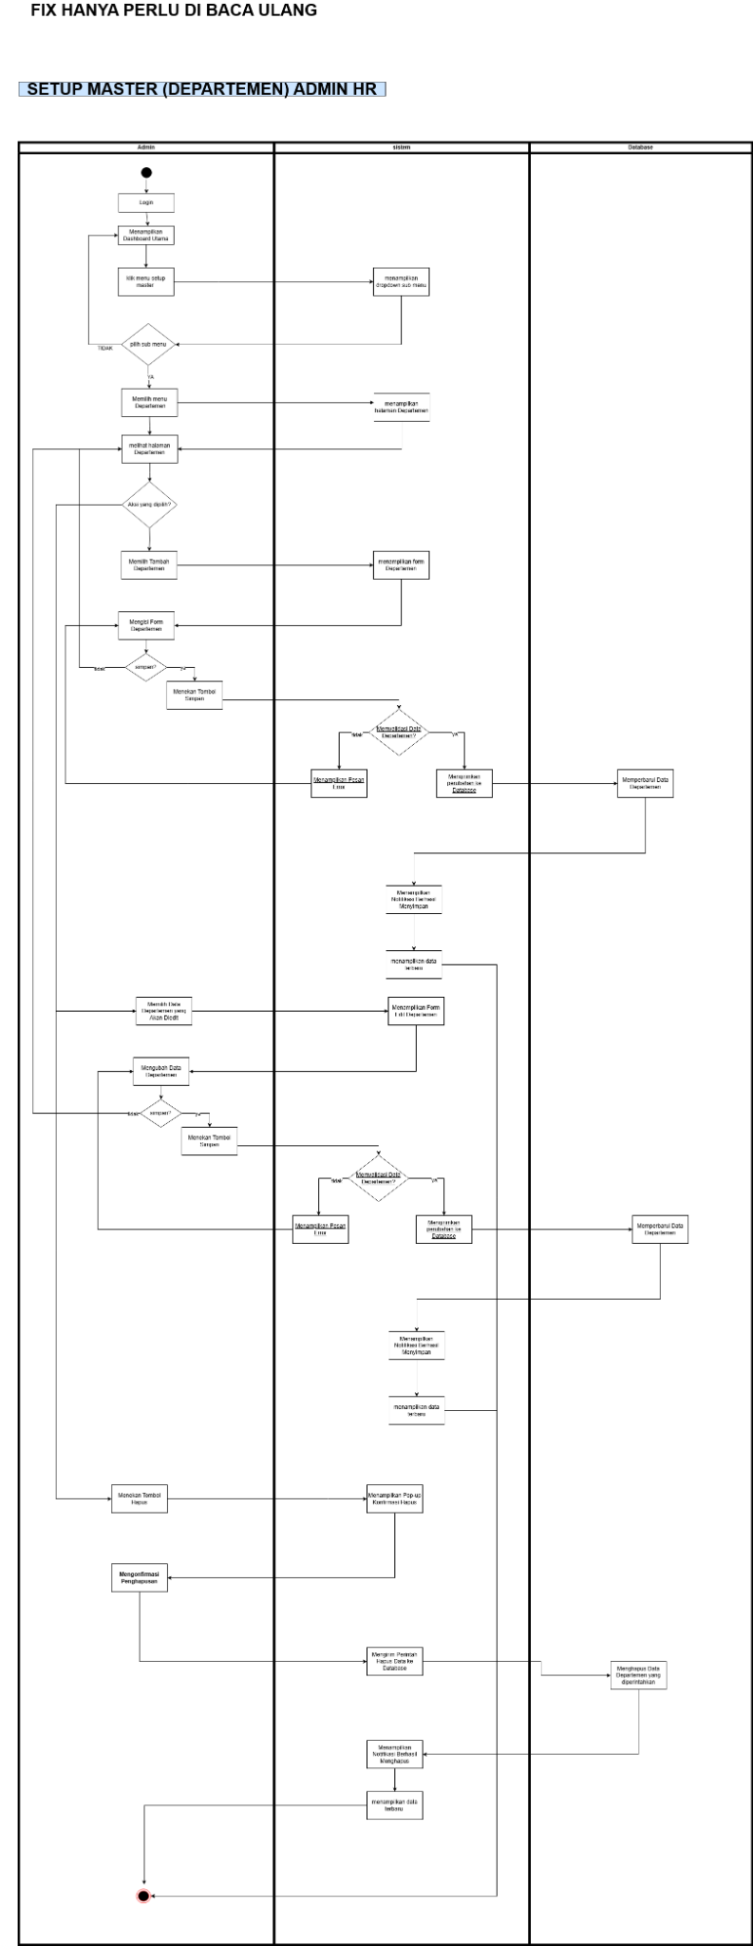

Gambar 3.37. Activity Kelola Departemen Admin
Activity Diagram kelola Master (Departemen) Admin HR menggambarkan alur proses pengelolaan data departemen oleh Admin HR. Proses diawali dengan Admin HR mengakses menu kelola Master dan memilih submenu Departemen. Pada halaman tersebut, Admin HR dapat melakukan pengelolaan data berupa penambahan, perubahan, maupun penghapusan data departemen. Sistem kemudian melakukan validasi terhadap setiap perubahan yang dilakukan. Apabila data dinyatakan valid, sistem akan menyimpan data ke dalam database, menampilkan notifikasi bahwa proses berhasil, serta memperbarui daftar data departemen sehingga informasi yang ditampilkan selalu sesuai dengan data terbaru.
- Activity Diagram Kelola Status Pegawai Admin HR
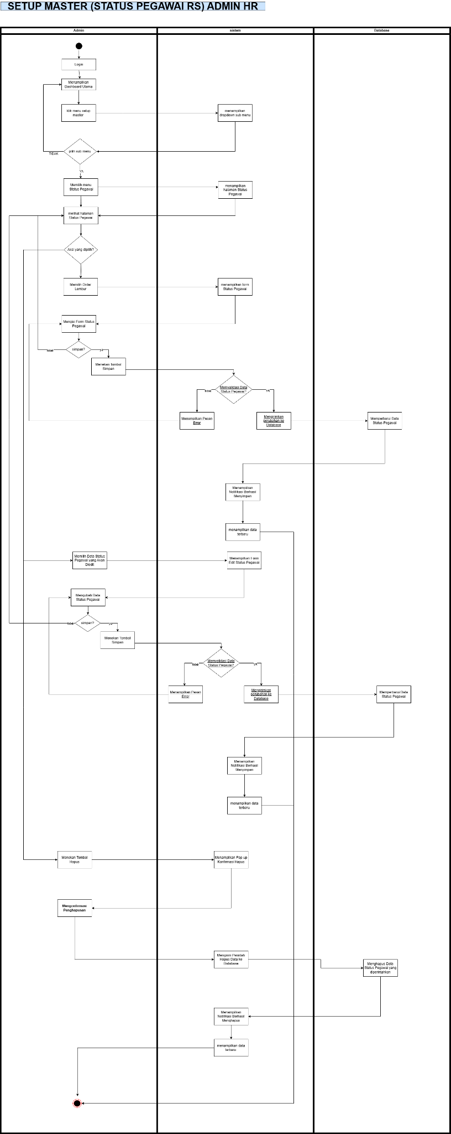

Gambar 3.38. Activity Kelola Status Pegawai Admin
Activity Diagram kelola Master (Status Pegawai) Admin HR menggambarkan alur proses pengelolaan data status pegawai rumah sakit oleh Admin HR. Proses diawali dengan Admin HR mengakses menu kelola Master dan memilih submenu Status Pegawai RS. Pada halaman tersebut, Admin HR dapat melakukan pengelolaan data berupa penambahan, perubahan, maupun penghapusan data status pegawai. Sistem kemudian melakukan validasi terhadap setiap perubahan yang dilakukan. Apabila data dinyatakan valid, sistem akan menyimpan data ke dalam database, menampilkan notifikasi bahwa proses berhasil, serta memperbarui daftar data status pegawai sehingga informasi yang ditampilkan selalu sesuai dengan data terbaru.
- Activity Diagram Kelola Unit Kerja Admin HR
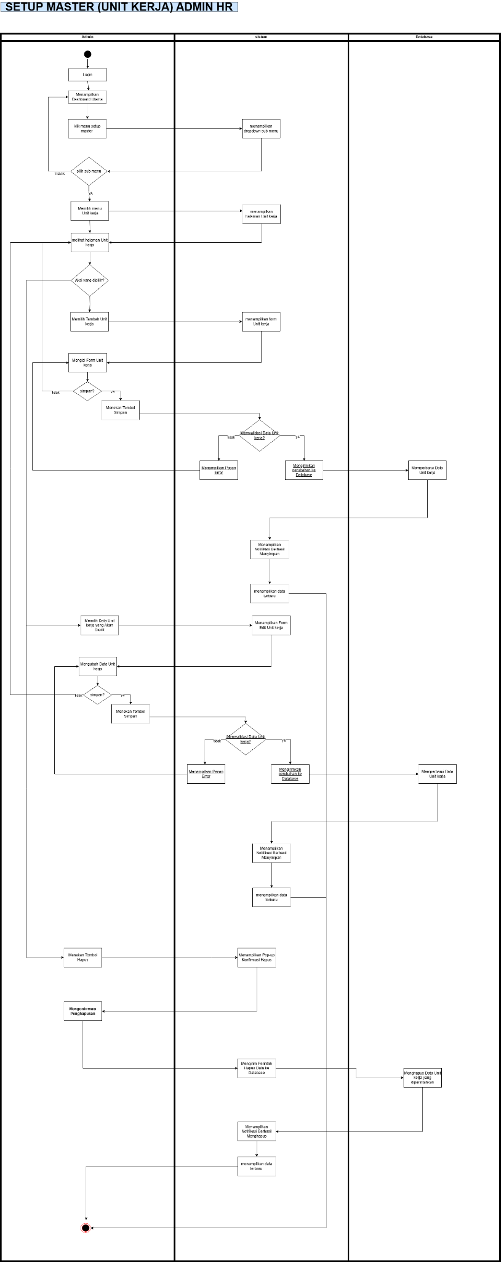

Gambar 3.39. Activity Kelola Unit Kerja Admin HR
Activity Diagram kelola Master (Unit Kerja) Admin HR menggambarkan alur proses pengelolaan data unit kerja oleh Admin HR. Proses diawali dengan Admin HR mengakses menu kelola Master dan memilih submenu Unit Kerja. Pada halaman tersebut, Admin HR dapat melakukan pengelolaan data berupa penambahan, perubahan, maupun penghapusan data unit kerja. Sistem kemudian melakukan validasi terhadap setiap perubahan yang dilakukan. Apabila data dinyatakan valid, sistem akan menyimpan data ke dalam database, menampilkan notifikasi bahwa proses berhasil, serta memperbarui daftar data unit kerja sehingga informasi yang ditampilkan selalu sesuai dengan data terbaru.
- Activity Diagram kelola jadwal dan cuti Admin HR
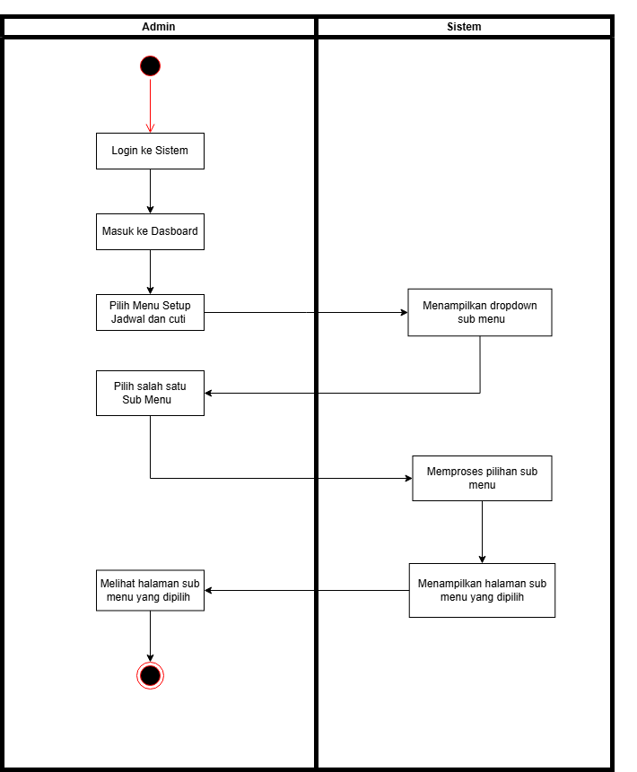

Gambar 3.40. Activity Kelola jadwal dan cuti Admin HR
Activity Diagram kelola Jadwal dan Cuti Admin HR menggambarkan alur akses Admin HR ke menu kelola Jadwal dan Cuti. Proses diawali dengan Admin HR mengakses dashboard sistem, kemudian memilih menu kelola Jadwal dan Cuti. Selanjutnya, sistem menampilkan daftar submenu yang tersedia, seperti Hari Libur Nasional, Group Shift, Shift Kerja, Jenis Cuti, dan Saldo Cuti Pegawai. Setelah Admin HR memilih salah satu submenu, sistem memproses permintaan tersebut dan menampilkan halaman sesuai dengan submenu yang dipilih sehingga Admin HR dapat melanjutkan proses pengelolaan data pada menu tersebut.
- Activity Diagram Kelola Hari Libur Nasional Admin HR
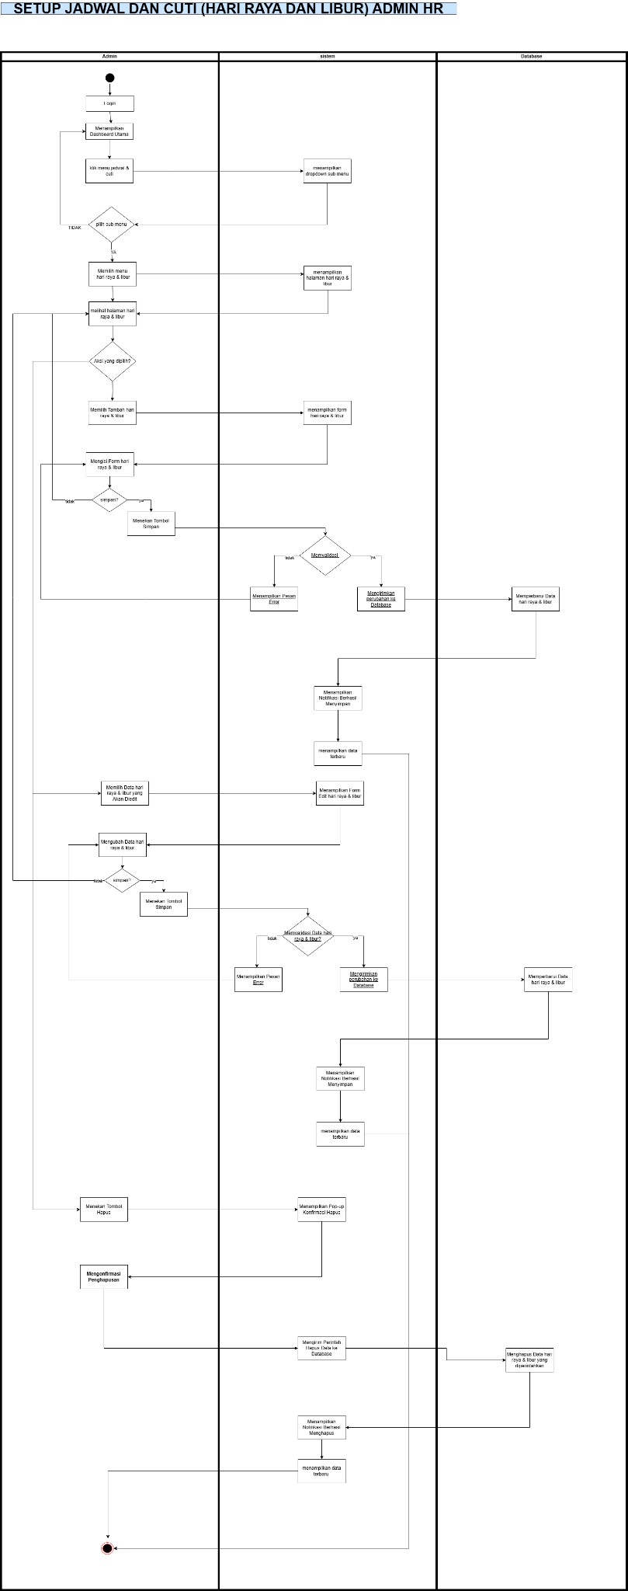

Gambar 3.41. Activity Kelola Hari Libur Nasional Admin HR
Activity Diagram kelola Jadwal dan Cuti (Hari Raya dan Libur) Admin HR menggambarkan alur proses pengelolaan data hari raya dan libur oleh Admin HR. Proses diawali dengan Admin HR mengakses menu kelola Jadwal dan Cuti dan memilih submenu Hari Raya dan Libur. Pada halaman tersebut, Admin HR dapat melakukan pengelolaan data berupa penambahan, perubahan, maupun penghapusan data hari raya dan libur. Sistem kemudian melakukan validasi terhadap setiap perubahan yang dilakukan. Apabila data dinyatakan valid, sistem akan menyimpan data ke dalam database, menampilkan notifikasi bahwa proses berhasil, serta memperbarui daftar data hari raya dan libur sehingga informasi yang ditampilkan selalu sesuai dengan data terbaru.
- Activity Diagram Kelola Group Shift Admin HR
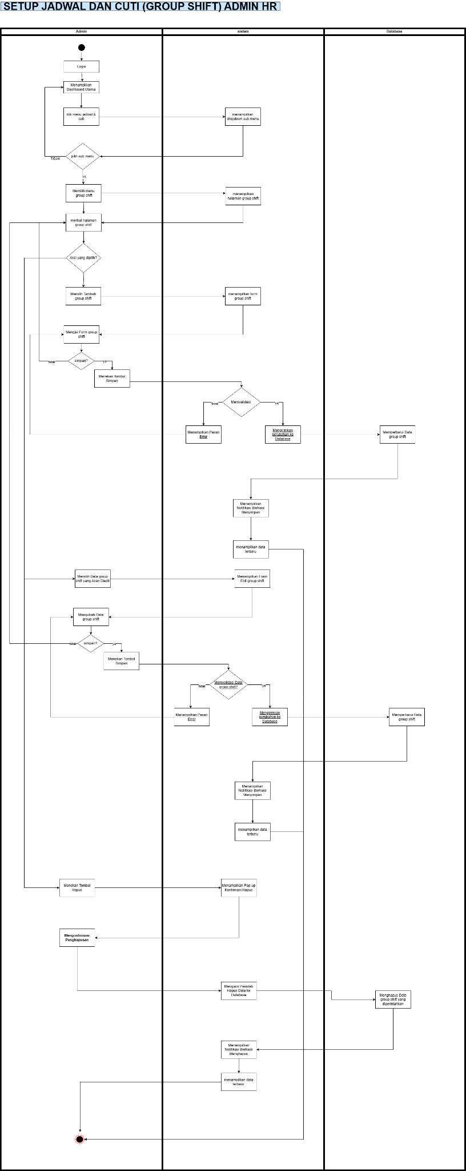

Gambar 3.42. Activity Kelola Group Shift Admin HR
Activity Diagram kelola Jadwal dan Cuti (Group Shift) Admin HR menggambarkan alur proses pengelolaan data group shift oleh Admin HR. Proses diawali dengan Admin HR mengakses menu kelola Jadwal dan Cuti dan memilih submenu Group Shift. Pada halaman tersebut, Admin HR dapat melakukan pengelolaan data berupa penambahan, perubahan, maupun penghapusan data group shift. Sistem kemudian melakukan validasi terhadap setiap perubahan yang dilakukan. Apabila data dinyatakan valid, sistem akan menyimpan data ke dalam database, menampilkan notifikasi bahwa proses berhasil, serta memperbarui daftar data group shift sehingga informasi yang ditampilkan selalu sesuai dengan data terbaru.
- Activity Diagram Kelola Shift Kerja Admin HR
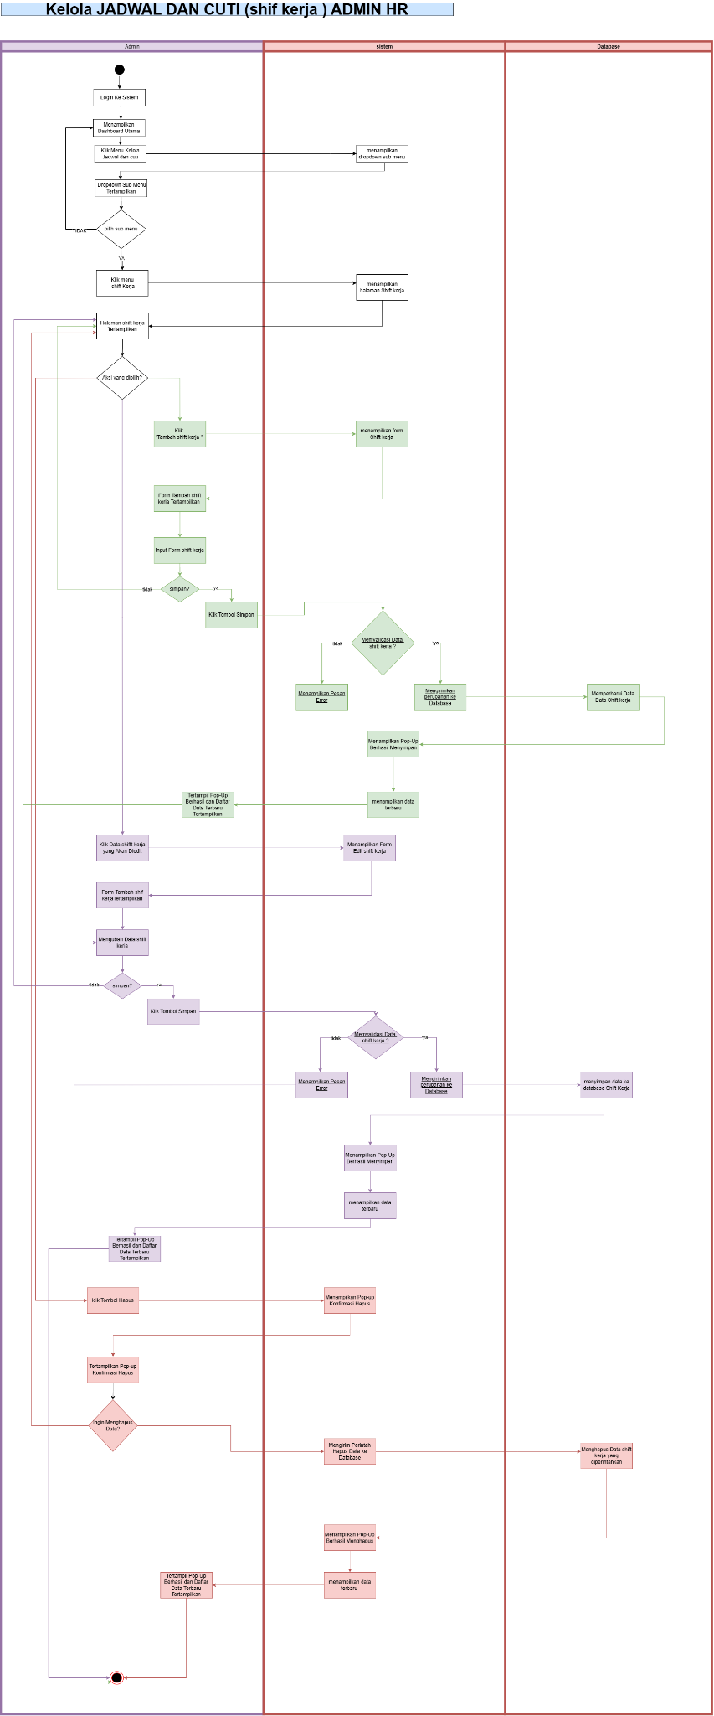

Gambar 3.43. Activity Kelola Shift Kerja Admin HR
Activity Diagram kelola Jadwal dan Cuti (Shift Kerja) Admin HR menggambarkan alur proses pengelolaan data shift kerja oleh Admin HR. Proses diawali dengan Admin HR mengakses menu kelola Jadwal dan Cuti dan memilih submenu Shift Kerja. Pada halaman tersebut, Admin HR dapat melakukan pengelolaan data berupa penambahan, perubahan, maupun penghapusan data shift kerja. Sistem kemudian melakukan validasi terhadap setiap perubahan yang dilakukan. Apabila data dinyatakan valid, sistem akan menyimpan data ke dalam database, menampilkan notifikasi bahwa proses berhasil, serta memperbarui daftar data shift kerja sehingga informasi yang ditampilkan selalu sesuai dengan data terbaru.
- Activity Diagram Kelola Jenis Cuti Admin HR
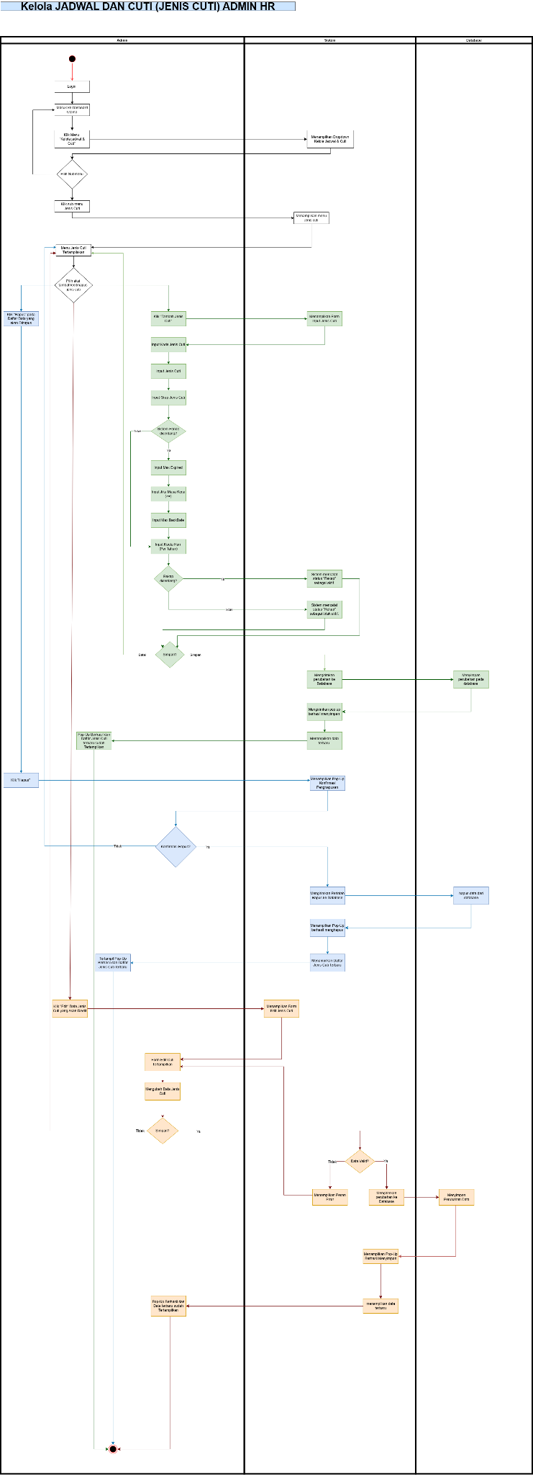

Gambar 3.44. Activity Kelola Jenis Cuti Admin HR
Activity Diagram kelola Jadwal dan Cuti (Jenis Cuti) Admin HR menggambarkan alur proses pengelolaan data jenis cuti oleh Admin HR. Proses diawali dengan Admin HR mengakses menu kelola Jadwal dan Cuti dan memilih submenu Jenis Cuti. Pada halaman tersebut, Admin HR dapat melakukan pengelolaan data berupa penambahan, perubahan, maupun penghapusan data jenis cuti. Sistem kemudian melakukan validasi terhadap setiap perubahan yang dilakukan. Apabila data dinyatakan valid, sistem akan menyimpan data ke dalam database, menampilkan notifikasi bahwa proses berhasil, serta memperbarui daftar data jenis cuti sehingga informasi yang ditampilkan selalu sesuai dengan data terbaru.
- Activity Diagram Kelola Saldo Cuti Pegawai Admin HR
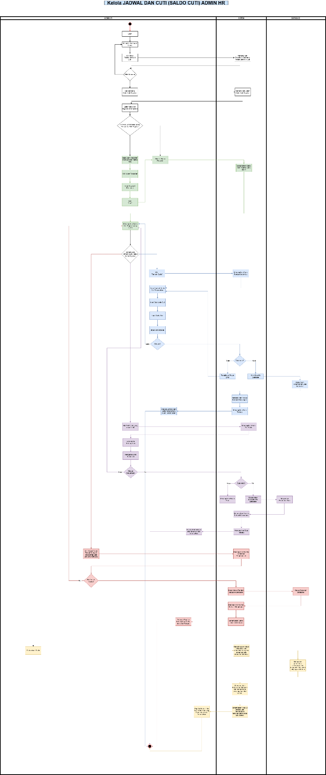

Gambar 3.45. Activity Kelola Saldo Cuti Pegawai Admin HR
Activity Diagram kelola Jadwal dan Cuti (Saldo Cuti) Admin HR menggambarkan alur proses pengelolaan data saldo cuti pegawai oleh Admin HR. Proses diawali dengan Admin HR mengakses menu kelola Jadwal dan Cuti dan memilih submenu Saldo Cuti. Pada halaman tersebut, Admin HR dapat melakukan pencarian data pegawai serta mengelola saldo cuti melalui proses penambahan, perubahan, maupun penghapusan data. Sistem kemudian melakukan validasi terhadap setiap perubahan yang dilakukan. Apabila data dinyatakan valid, sistem akan menyimpan data ke dalam database, menampilkan notifikasi bahwa proses berhasil, serta memperbarui data saldo cuti pegawai sehingga informasi yang ditampilkan selalu sesuai dengan data terbaru.
- Activity Diagram Kelola Jadwal Shift Pegawai Admin HR
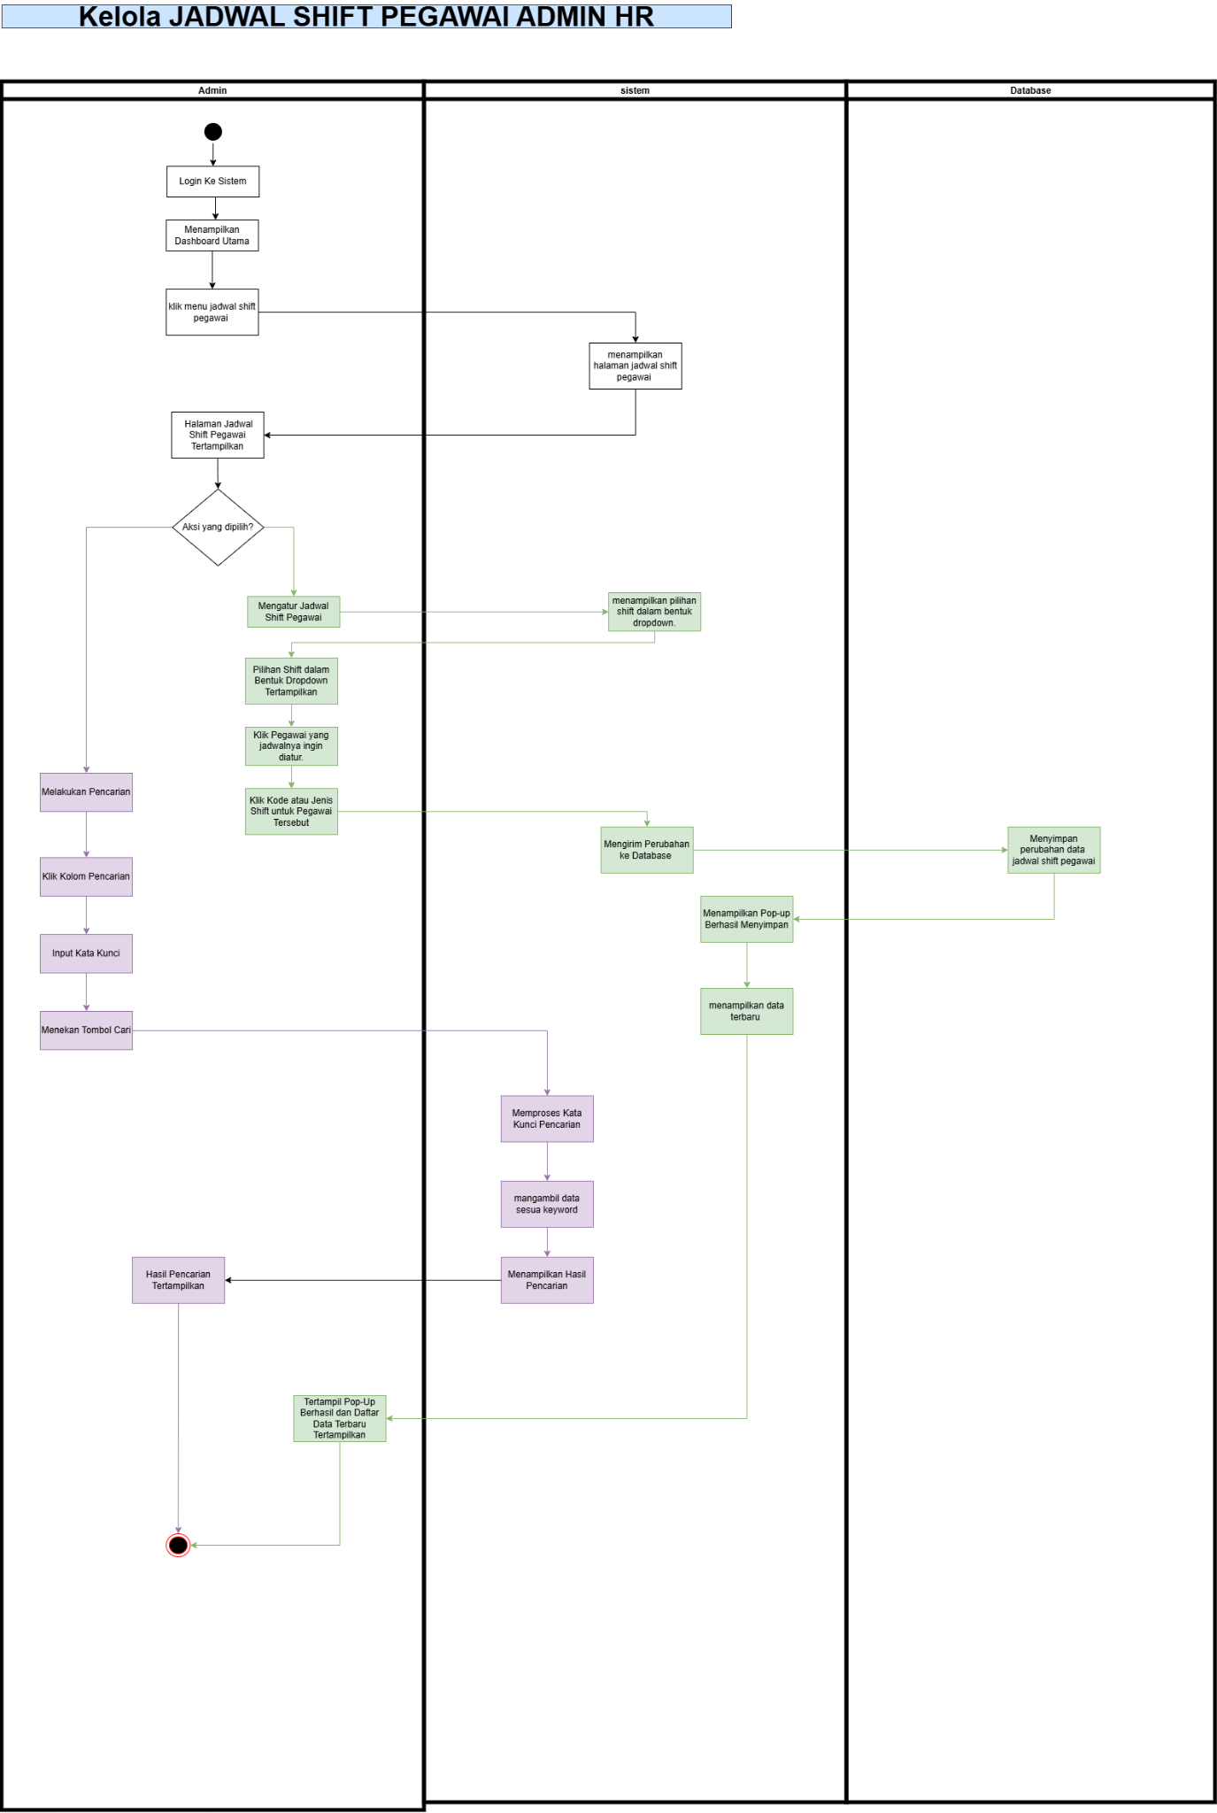

Gambar 3.46. Activity Kelola Jadwal Shift Pegawai Admin HR
Activity Diagram kelola Jadwal Shift Pegawai Admin HR menggambarkan alur proses pengelolaan jadwal shift pegawai oleh Admin HR. Proses diawali dengan Admin HR mengakses menu Jadwal Shift Pegawai, kemudian sistem menampilkan halaman jadwal shift pegawai. Pada halaman tersebut, Admin HR dapat melakukan pencarian data pegawai maupun mengatur jadwal shift. Dalam proses pengaturan jadwal, Admin HR memilih pegawai, menentukan jadwal kerja beserta jenis shift yang akan diterapkan, kemudian sistem melakukan validasi terhadap data yang diinput. Apabila data dinyatakan valid, sistem akan menyimpan perubahan ke dalam database, menampilkan notifikasi bahwa proses berhasil, serta memperbarui data jadwal shift pegawai sehingga informasi yang ditampilkan selalu sesuai dengan data terbaru.
- Activity Diagram Kelola Cuti Admin HR
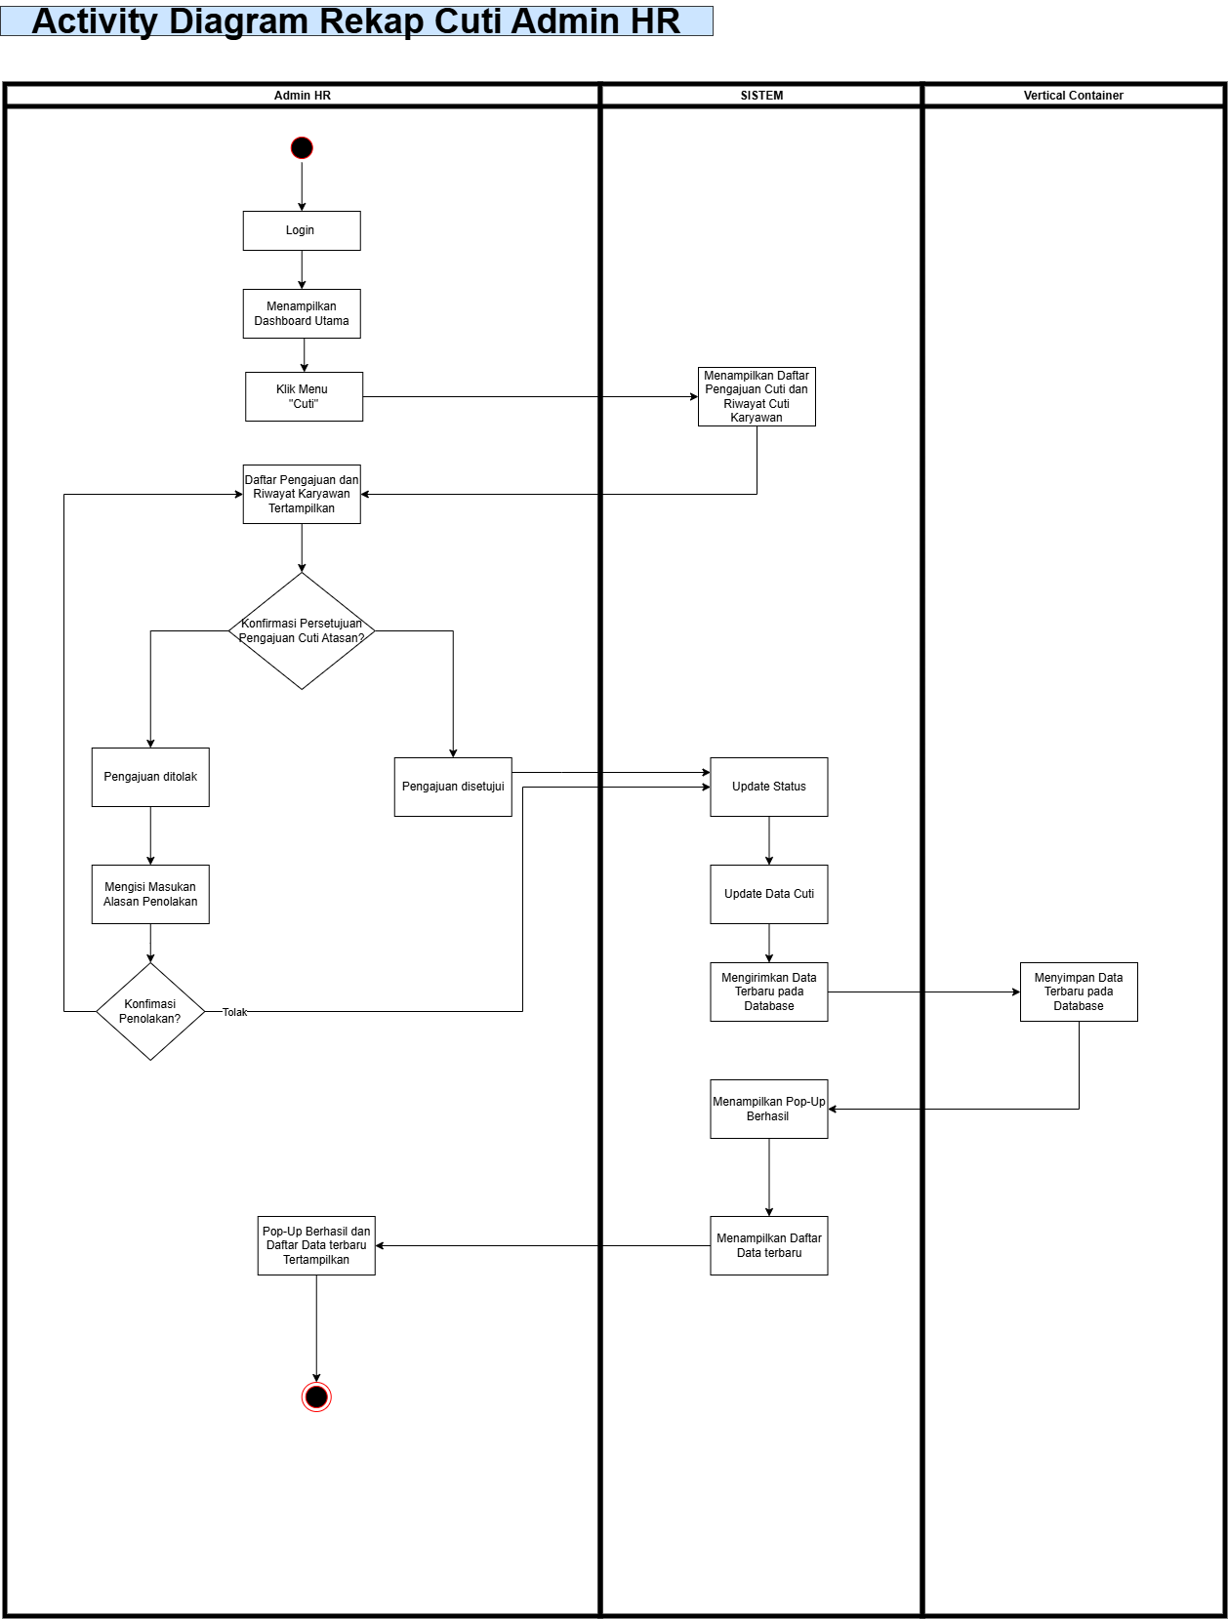

Gambar 3.47. Activity Kelola Cuti Admin HR
Activity Diagram Rekap Cuti Admin HR menggambarkan alur proses pengelolaan pengajuan cuti pegawai oleh Admin HR. Proses diawali dengan Admin HR mengakses menu Cuti, kemudian sistem menampilkan daftar pengajuan beserta riwayat cuti pegawai. Pada halaman tersebut, Admin HR dapat meninjau setiap pengajuan cuti dan memberikan keputusan berupa persetujuan atau penolakan. Apabila pengajuan ditolak, Admin HR mengisi alasan penolakan, sedangkan apabila pengajuan disetujui, sistem akan memperbarui status pengajuan cuti. Setelah proses selesai, sistem menyimpan perubahan ke dalam database, menampilkan notifikasi bahwa proses berhasil, serta memperbarui daftar pengajuan cuti sehingga informasi yang ditampilkan selalu sesuai dengan data terbaru.
- Activity Diagram Kelola Lembur Admin HR
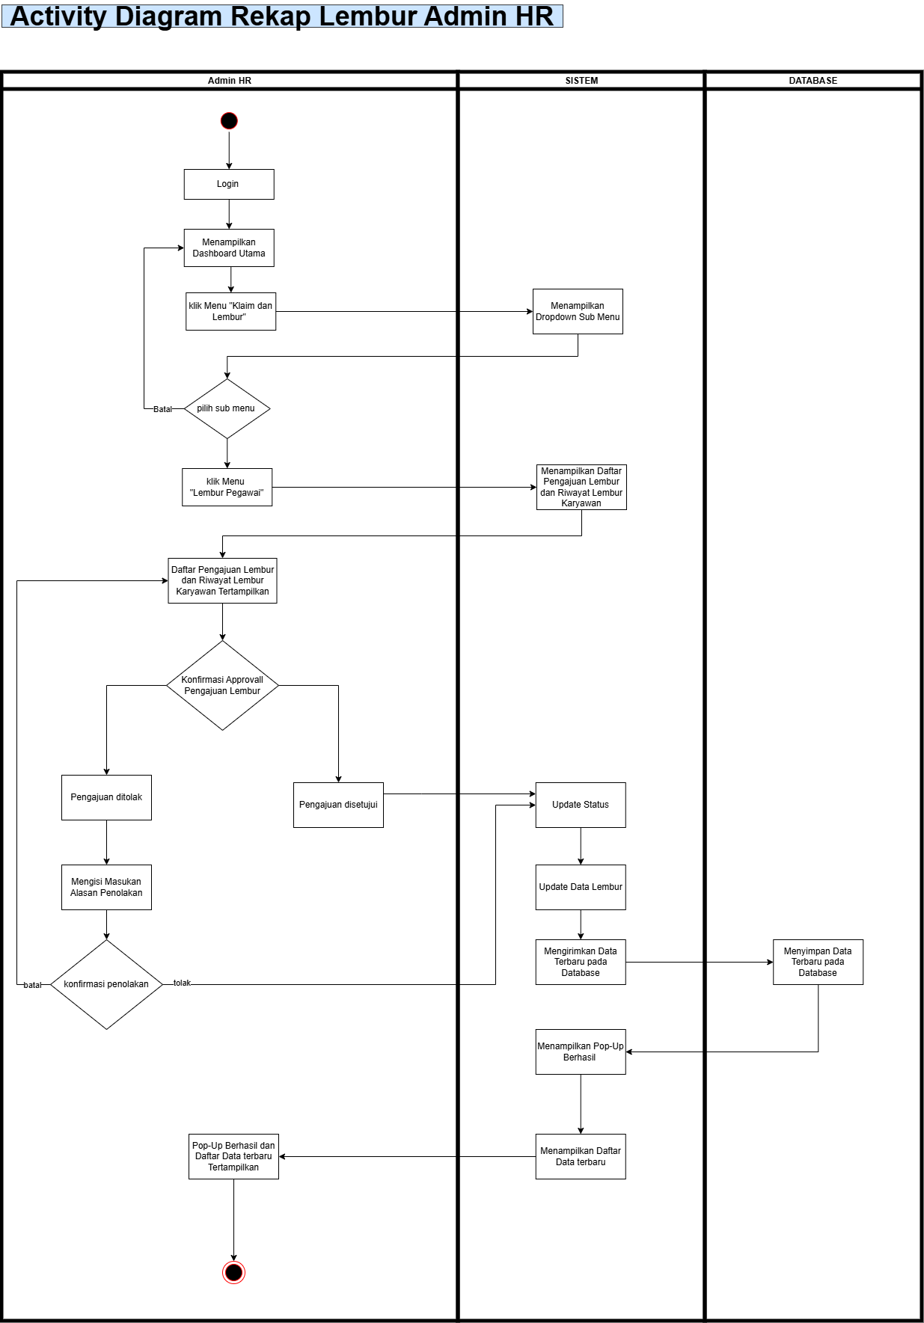

Gambar 3.48. Activity Kelola Lembur Admin HR
Activity Diagram Rekap Lembur Admin HR menggambarkan alur proses pengelolaan pengajuan lembur pegawai oleh Admin HR. Proses diawali dengan Admin HR mengakses menu Klaim dan Lembur dan memilih submenu Lembur Pegawai. Selanjutnya, sistem menampilkan daftar pengajuan beserta riwayat lembur pegawai. Pada halaman tersebut, Admin HR dapat meninjau setiap pengajuan lembur dan memberikan keputusan berupa persetujuan atau penolakan. Apabila pengajuan ditolak, Admin HR mengisi alasan penolakan, sedangkan apabila pengajuan disetujui, sistem akan memperbarui status pengajuan lembur. Setelah proses selesai, sistem menyimpan perubahan ke dalam database, menampilkan notifikasi bahwa proses berhasil, serta memperbarui daftar pengajuan lembur sehingga informasi yang ditampilkan selalu sesuai dengan data terbaru.
- Activity Diagram Kelola Skala Gaji Berkala Admin HR
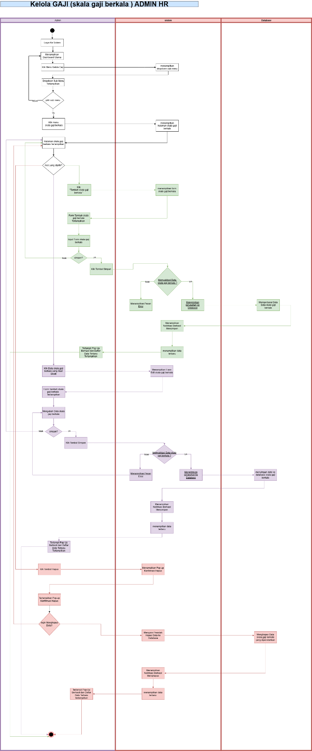

Gambar 3.49. Activity Kelola Skala Gaji Berkala Admin HR
Activity Diagram Skala Gaji Berkala Admin HR menggambarkan alur proses pengelolaan data skala gaji berkala oleh Admin HR. Proses diawali dengan Admin HR mengakses menu Gaji dan memilih submenu Skala Gaji Berkala. Pada halaman tersebut, Admin HR dapat melakukan pengelolaan data berupa penambahan, perubahan, maupun penghapusan data skala gaji berkala. Sistem kemudian melakukan validasi terhadap setiap perubahan yang dilakukan. Apabila data dinyatakan valid, sistem akan menyimpan data ke dalam database, menampilkan notifikasi bahwa proses berhasil, serta memperbarui daftar data skala gaji berkala sehingga informasi yang ditampilkan selalu sesuai dengan data terbaru.
- Activity Diagram Kelola Riwayat Gaji Pegawai Admin HR
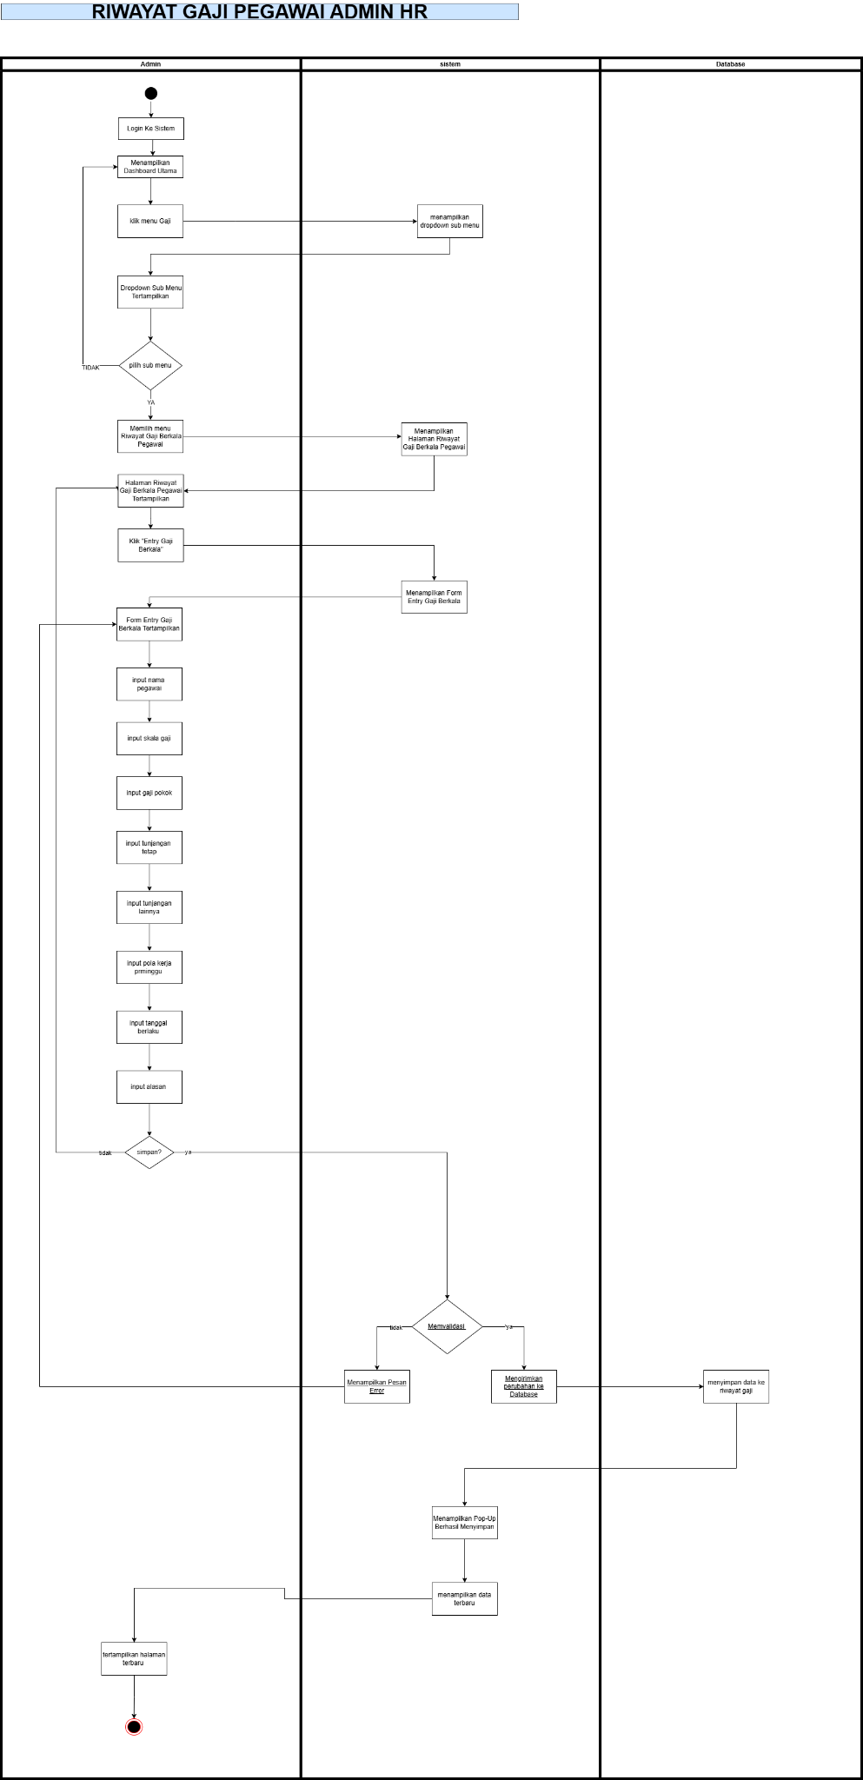

Gambar 3.50. Activity Kelola Riwayat Gaji Pegawai Admin HR
Activity Diagram Riwayat Gaji Pegawai Admin HR menggambarkan alur proses pengelolaan riwayat gaji pegawai oleh Admin HR. Proses diawali dengan Admin HR mengakses menu Gaji dan memilih submenu Riwayat Gaji Pegawai. Pada halaman tersebut, Admin HR dapat melakukan pengelolaan data riwayat gaji pegawai, seperti menambahkan, mengubah, maupun menghapus data sesuai kebutuhan. Sistem kemudian melakukan validasi terhadap setiap perubahan yang dilakukan. Apabila data dinyatakan valid, sistem akan menyimpan data ke dalam database, menampilkan notifikasi bahwa proses berhasil, serta memperbarui data riwayat gaji pegawai sehingga informasi yang ditampilkan selalu sesuai dengan data terbaru.
- Activity Diagram Kelola Titik Lokasi Presensi Admin HR
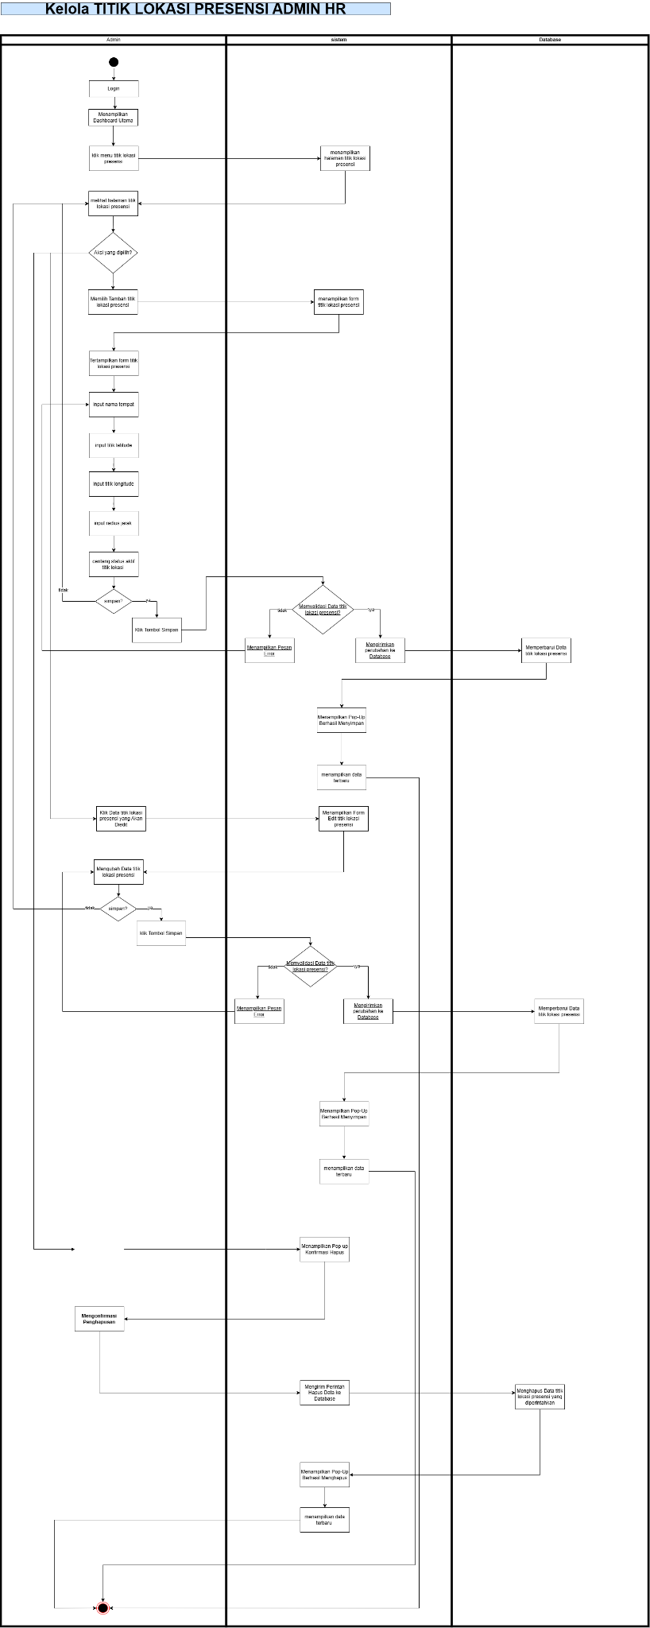

Gambar 3.51. Activity Diagram Kelola Titik Lokasi Presensi Admin HR
Activity Diagram kelola Titik Lokasi Presensi Admin HR menggambarkan alur proses pengelolaan data titik lokasi Presensi oleh Admin HR. Proses diawali dengan Admin HR mengakses menu Titik Lokasi Presensi. Pada halaman tersebut, Admin HR dapat melakukan pengelolaan data berupa penambahan, perubahan, maupun penghapusan titik lokasi presensi. Sistem kemudian melakukan validasi terhadap setiap perubahan yang dilakukan. Apabila data dinyatakan valid, sistem akan menyimpan data ke dalam database, menampilkan notifikasi bahwa proses berhasil, serta memperbarui daftar data titik lokasi presensi sehingga informasi yang ditampilkan selalu sesuai dengan data terbaru.
- Activity Diagram Logout Admin HR
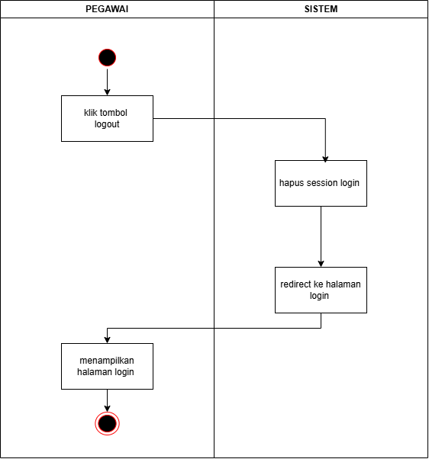

Gambar 3.52. Activity Diagram Logout Admin HR

- Activity Diagram Presensi pegawai
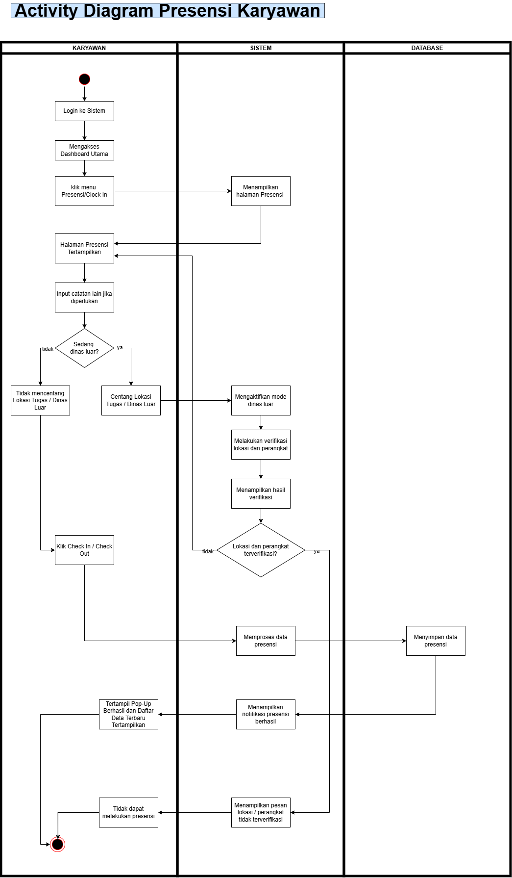

Gambar 3.53. Activity Diagram Presensi pegawai
Activity Diagram Presensi Pegawai menggambarkan alur proses presensi yang dilakukan oleh pegawai. Proses diawali dengan pegawai mengakses menu Presensi atau Check In. Pada halaman presensi, pegawai dapat mengisi catatan apabila diperlukan serta memilih status dinas luar jika sedang melaksanakan tugas di luar lokasi kerja. Selanjutnya, sistem melakukan verifikasi lokasi dan perangkat untuk memastikan bahwa presensi dilakukan sesuai dengan ketentuan yang berlaku. Apabila proses verifikasi berhasil, sistem akan menyimpan data presensi ke dalam database, menampilkan notifikasi bahwa presensi berhasil, serta mencatat kehadiran pegawai. Sebaliknya, apabila verifikasi lokasi atau perangkat tidak berhasil, sistem akan menampilkan pesan bahwa proses presensi tidak dapat dilakukan karena lokasi atau perangkat belum terverifikasi.

- Activity Diagram Slip Gaji pegawai
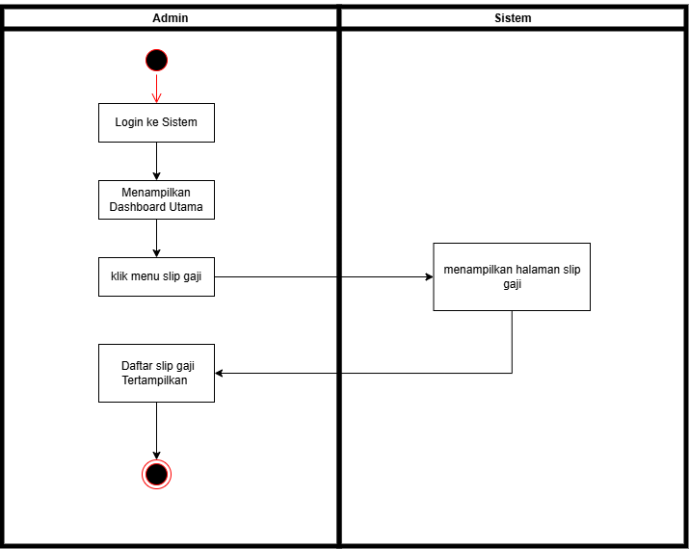

Gambar 3.54. Activity Diagram Presensi pegawai
Activity Diagram Menu Slip Gaji pegawai menggambarkan alur akses pegawai untuk melihat informasi slip gaji. Proses diawali dengan pegawai mengakses menu Slip Gaji. Selanjutnya, sistem menampilkan halaman yang berisi daftar slip gaji yang dimiliki oleh pegawai. pegawai kemudian dapat memilih dan melihat rincian slip gaji sesuai periode yang diinginkan. Sistem akan menampilkan informasi slip gaji secara lengkap sehingga pegawai dapat mengetahui detail penghasilan yang diterima.

- Activity Diagram Mengelola Profil pegawai
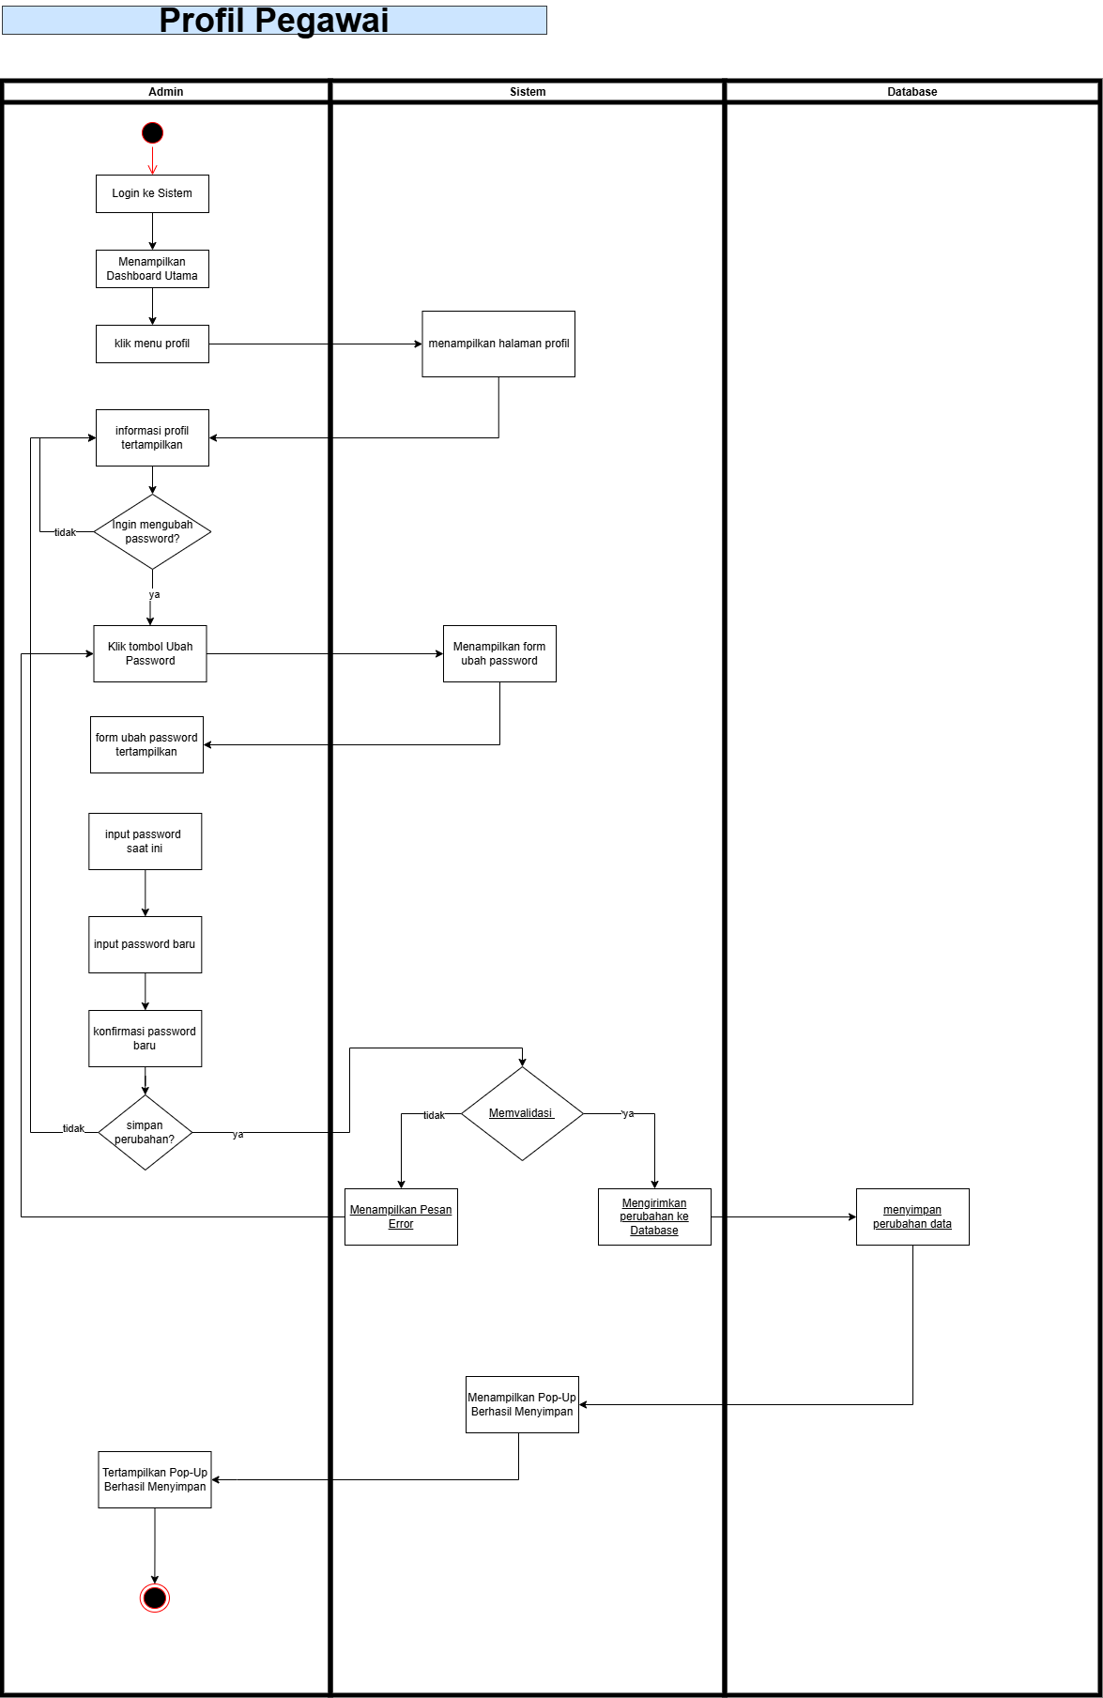

Gambar 3.55. Activity Diagram Profil pegawai
Activity Diagram Profil pegawai menggambarkan alur pengelolaan profil pegawai, khususnya pada proses perubahan kata sandi. Proses diawali dengan pegawai mengakses menu Profil, kemudian sistem menampilkan informasi profil pegawai. Apabila pegawai ingin mengubah kata sandi, pegawai mengisi kata sandi saat ini, kata sandi baru, dan konfirmasi kata sandi. Selanjutnya, sistem melakukan validasi terhadap data yang dimasukkan. Apabila data dinyatakan valid, sistem akan menyimpan perubahan kata sandi ke dalam database, menampilkan notifikasi bahwa perubahan berhasil dilakukan, serta memperbarui informasi akun pegawai.

- Activity Diagram persetujuan Pengajuan Cuti Manager
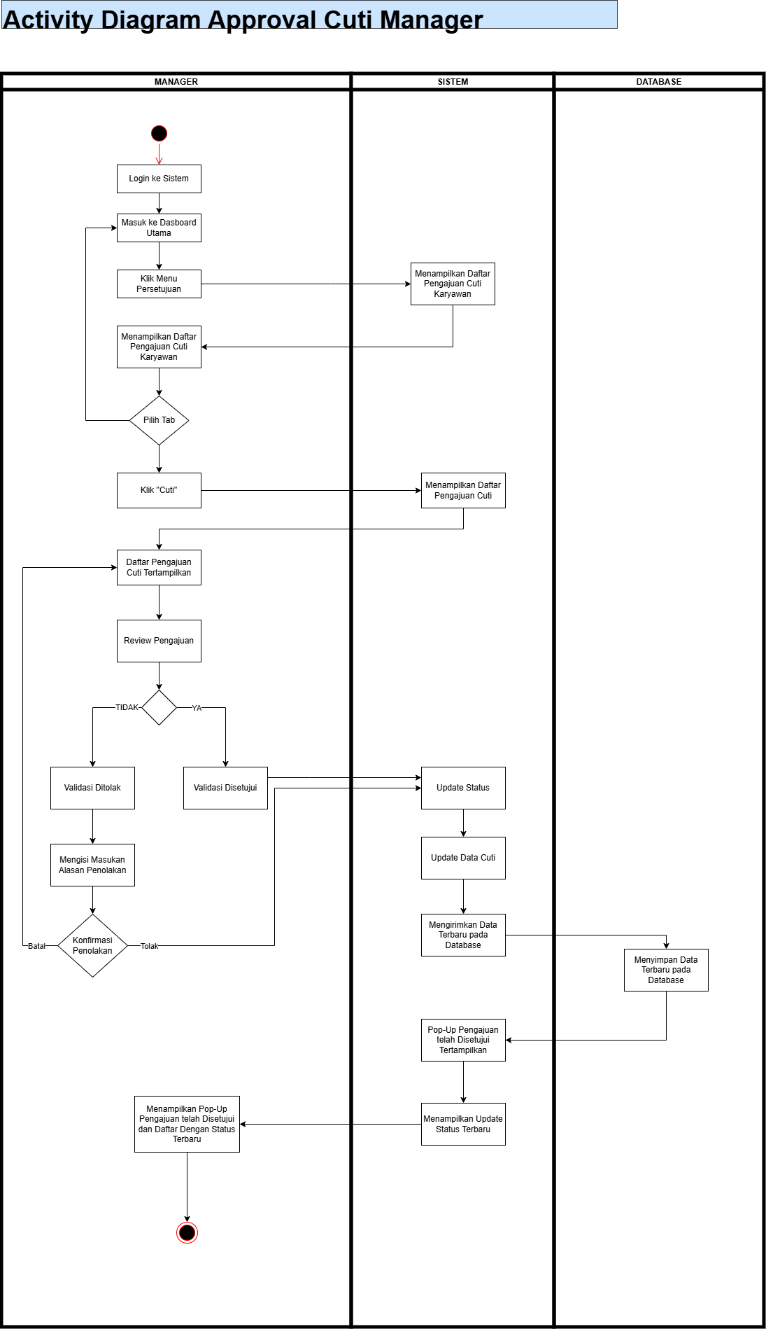

Gambar 3.56. Activity Diagram persetujuan Cuti Manager
Activity Diagram persetujuan Cuti Manager menggambarkan alur proses persetujuan pengajuan cuti yang dilakukan oleh Manager. Proses diawali dengan Manager mengakses menu Persetujuan dan memilih tab Cuti. Selanjutnya, sistem menampilkan daftar pengajuan cuti yang menunggu persetujuan. Pada halaman tersebut, Manager dapat meninjau setiap pengajuan dan memberikan keputusan berupa persetujuan atau penolakan. Apabila pengajuan ditolak, Manager mengisi alasan penolakan sebagai informasi bagi pegawai. Setelah keputusan diberikan, sistem akan memperbarui status pengajuan cuti, menyimpan perubahan ke dalam database, menampilkan notifikasi bahwa pengajuan telah diproses, serta memperbarui daftar pengajuan cuti sehingga informasi yang ditampilkan selalu sesuai dengan status terbaru.
- Activity Diagram persetujuan Pengajuan Lembur Manager
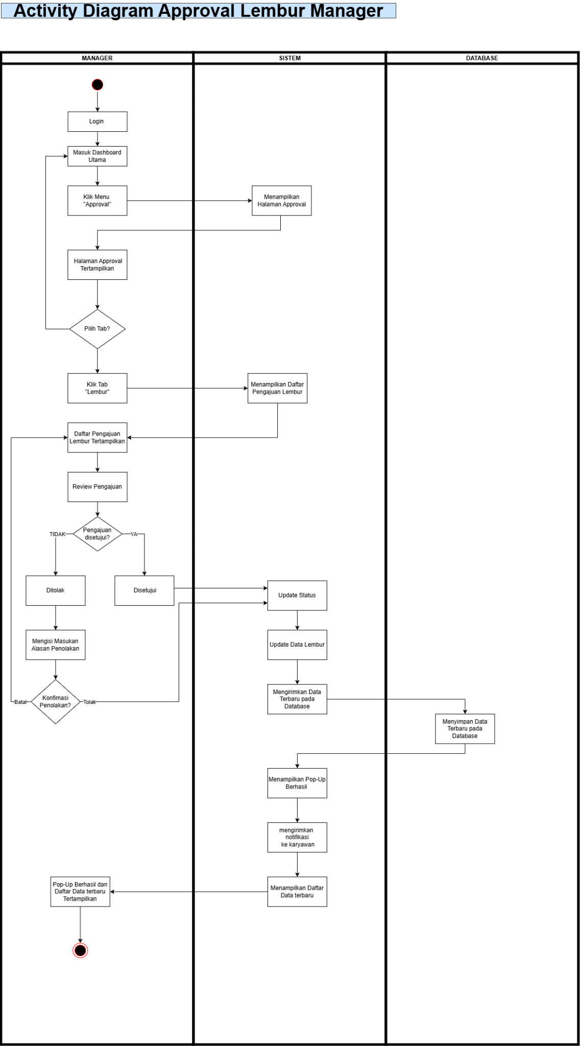

Gambar 3.57. Activity Diagram persetujuan Pengajuan Lembur Manager
Activity Diagram persetujuan Lembur Manager menggambarkan alur proses persetujuan pengajuan lembur yang dilakukan oleh Manager. Proses diawali dengan Manager mengakses menu persetujuan dan memilih tab Lembur. Selanjutnya, sistem menampilkan daftar pengajuan lembur yang menunggu persetujuan. Pada halaman tersebut, Manager dapat meninjau setiap pengajuan dan memberikan keputusan berupa persetujuan atau penolakan. Apabila pengajuan ditolak, Manager mengisi alasan penolakan sebagai informasi bagi pegawai. Setelah keputusan diberikan, sistem akan memperbarui status pengajuan, menyimpan perubahan ke dalam database, mengirimkan notifikasi kepada pegawai, serta memperbarui daftar pengajuan lembur sehingga informasi yang ditampilkan selalu sesuai dengan status terbaru.
- Activity Diagram Presensi Tim Manager
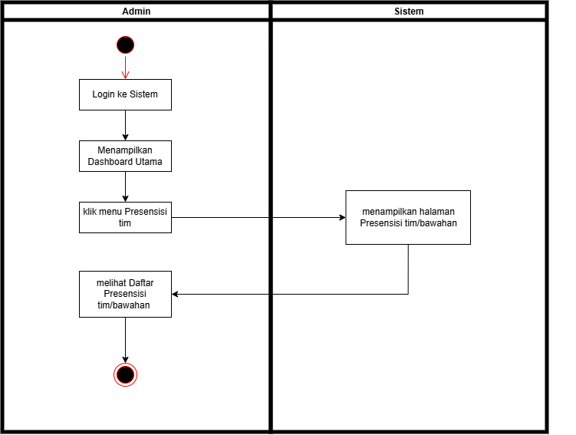

Gambar 3.58. Activity Diagram Presensi Tim Manager
Activity Diagram Presensi Tim Manager menggambarkan alur akses manajer dalam melihat data Presensi tim atau bawahan. Proses diawali dengan manajer mengakses menu Presensi Tim, kemudian sistem menampilkan halaman yang berisi daftar presensi seluruh anggota tim atau bawahan yang menjadi tanggung jawabnya. Selanjutnya, manajer dapat memilih dan melihat informasi presensi setiap pegawai, seperti status kehadiran, tanggal, dan waktu presensi. Sistem kemudian menampilkan informasi presensi secara lengkap sehingga manajer dapat melakukan pemantauan terhadap kehadiran anggota tim.

- Sequence Diagram Login Pegawai
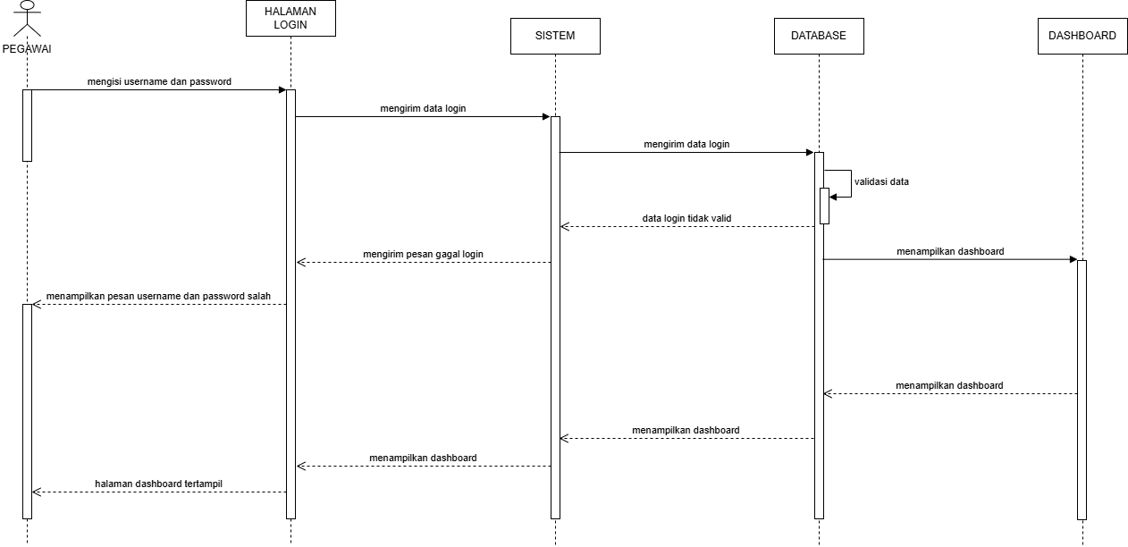

Gambar 3.58. Sequence Diagram Presensi Login Pegawai
Sequence Diagram Login menjelaskan urutan proses autentikasi pengguna ketika masuk ke dalam sistem. Proses dimulai saat pengguna memasukkan username dan password pada halaman login. Data tersebut kemudian dikirimkan ke sistem untuk diteruskan ke database dan dilakukan proses validasi. Apabila data login tidak sesuai, sistem akan mengirimkan pesan kesalahan sehingga pengguna diminta untuk melakukan login kembali. Sebaliknya, jika data valid, sistem akan menampilkan dashboard sesuai dengan hak akses pengguna.
Berikut ini link untuk diagram : https://drive.google.com/file/d/1cy6yoZSDjPVVPXVBGxqa2NEGLAZhFhyM/view?usp=sharing

- Sequence Diagram Pengajuan Cuti Pegawai
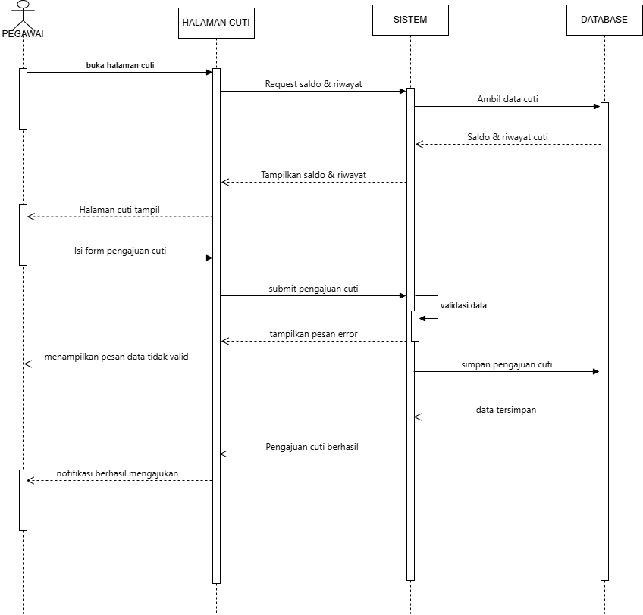

Gambar 3.59. Sequence Diagram Pengajuan Cuti Pegawai
Sequence Diagram Pengajuan Cuti menunjukkan alur komunikasi saat pegawai mengajukan cuti. Ketika halaman cuti dibuka, sistem terlebih dahulu meminta data saldo cuti dan riwayat pengajuan kepada database. Setelah informasi tersebut ditampilkan, pegawai mengisi formulir pengajuan cuti dan mengirimkannya ke sistem. Sistem melakukan validasi terhadap data yang diterima. Jika terdapat kesalahan, sistem menampilkan pesan error kepada pengguna. Namun apabila data valid, sistem menyimpan pengajuan ke database dan menampilkan notifikasi bahwa pengajuan cuti berhasil dikirim.
Berikut ini link untuk diagram : https://drive.google.com/file/d/1cy6yoZSDjPVVPXVBGxqa2NEGLAZhFhyM/view?usp=sharing
- Sequence Diagram Pengajuan Lembur Pegawai
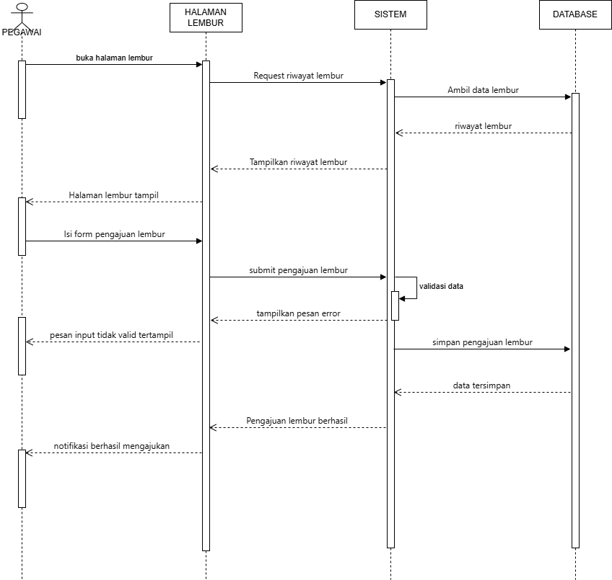

Gambar 3.60. Sequence Diagram Pengajuan Lembur Pegawai
Sequence Diagram Pengajuan Lembur memperlihatkan komunikasi antara pegawai, sistem, dan database selama proses pengajuan lembur. Saat halaman lembur dibuka, sistem mengambil data riwayat lembur dari database untuk ditampilkan kepada pengguna. Setelah formulir pengajuan diisi dan dikirimkan, sistem melakukan validasi terhadap data yang diterima. Jika data belum sesuai, sistem akan menampilkan pesan kesalahan. Sebaliknya, apabila data valid, sistem menyimpan pengajuan ke database dan memberikan notifikasi bahwa pengajuan lembur berhasil dikirim.
Berikut ini link untuk diagram : https://drive.google.com/file/d/1cy6yoZSDjPVVPXVBGxqa2NEGLAZhFhyM/view?usp=sharing
- Sequence Diagram Tambah Pegawai Admin HR
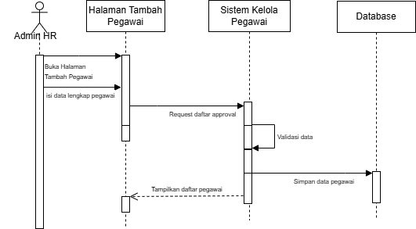

Gambar 3.61. Sequence Diagram Tambah Pegawai Admin
Sequence Diagram Tambah pegawai menggambarkan proses penambahan data pegawai oleh Admin HR. Admin HR membuka halaman tambah pegawai dan mengisi data pegawai yang diperlukan. Selanjutnya sistem melakukan validasi terhadap data yang diterima sebelum menyimpannya ke dalam database. Setelah proses penyimpanan berhasil dilakukan, sistem menampilkan kembali daftar data pegawai yang telah diperbarui.

- Sequence Diagram Persetujuan Cuti Manager
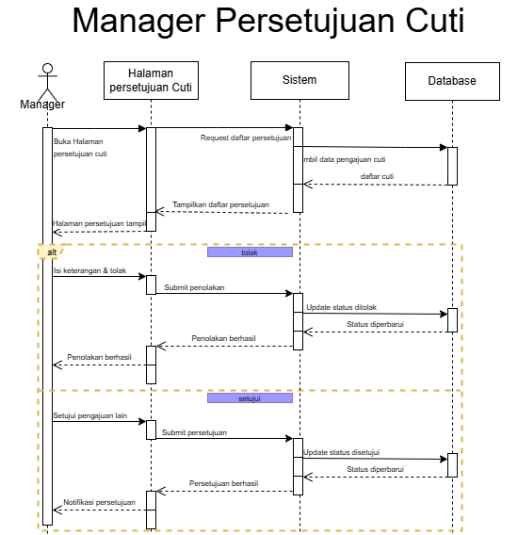

Gambar 3.62. Sequence Diagram persetujuan cuti manager
- Sequence Diagram Persetujuan Lembur Manager
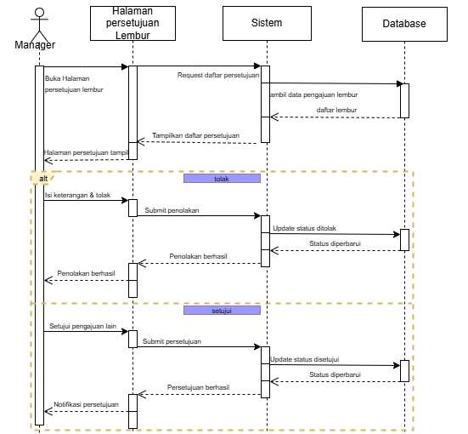

Gambar 3.63. Sequence Diagram Pengajuan Lembur Pegawai
- Sequence Diagram melihat riwayat presensi manager
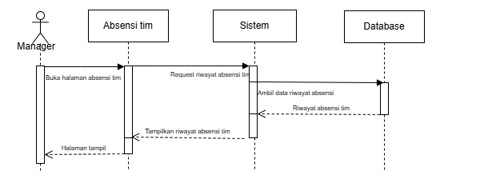

Gambar 3.64. Sequence Diagram Manager Melihat Riwayat Presensi
- Sequence Diagram Melihat Riwayat Slip Gaji Manager
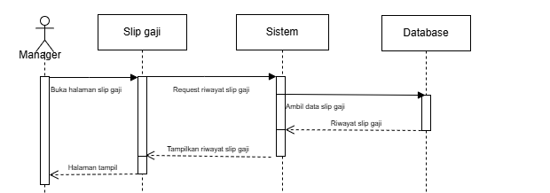

Gambar 3.65. Sequence Diagram Manager Melihat Riwayat Slip Gaji
- Sequence Diagram gaji admin HR
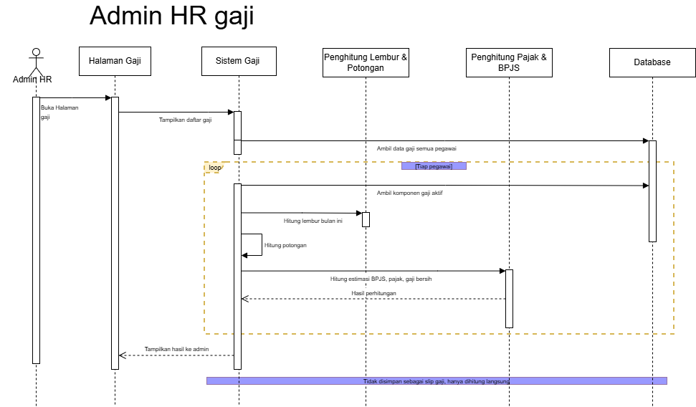

Gambar 3.65. Sequence Diagram Admin HR Gaji
- Sequence Diagram Admin Hr Kelola Titik Lokasi
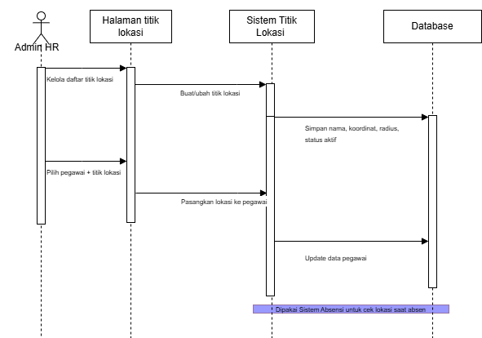

Gambar 3.65. Sequence Diagram Admin HR Kelola Titik Lokasi

Berikut ini link untuk diagram : https://drive.google.com/file/d/1jwOvcV0lN5GiYdjWX_eiMQ9qyBVwU8dQ/view?usp=sharing

Rencana Implementasi
Rencana implementasi disusun sebagai acuan pelaksanaan pembangunan Sistem Human Resource Management (PILAR HR) pada tahap pengembangan berikutnya. Implementasi dilakukan secara bertahap menggunakan metode Agile Scrum berdasarkan hasil analisis kebutuhan dan perancangan sistem yang telah diselesaikan pada Capstone 1.

Tabel 3.4. Tahapan Implementasi
Tahap | Aktivitas | Estimasi Waktu | Output
Sprint 3 | Implementasi Authentication, Role Management, dan User Management | 2 minggu | Modul login dan manajemen pengguna
Sprint 4 | Implementasi Master Data (pegawai, Jabatan, Departemen, Unit Kerja) | 3 minggu | Modul master data
Sprint 5 | Implementasi presensi, Cuti, dan persetujuan | 4 minggu | Modul presensi dan cuti serta lembur
Sprint 6 | Implementasi Dashboard, Reporting, dan Integrasi Modul | 3 minggu | Sistem terintegrasi
Sprint 7 | Black Box Testing, User Acceptance Testing (UAT), dan perbaikan | 2 minggu | Sistem siap digunakan

Tabel 3.5. Jadwal Pengembangan
Tahapan | Status
Analisis Kebutuhan | ✓ Selesai (Capstone 1)
Perancangan Sistem | ✓ Selesai (Capstone 1)
Implementasi Backend | Direncanakan pada Capstone 2
Implementasi Frontend | Direncanakan pada Capstone 2
Integrasi Sistem | Direncanakan pada Capstone 2
Pengujian Sistem | Direncanakan pada Capstone 2
Deployment | Direncanakan setelah seluruh pengujian selesai

Berdasarkan hasil analisis kebutuhan dan desain sistem yang telah disusun, implementasi sistem akan dilaksanakan pada tahap pengembangan berikutnya menggunakan metode Agile Scrum. Setiap sprint difokuskan pada penyelesaian beberapa modul agar proses pengembangan dapat dilakukan secara bertahap, mudah dievaluasi, dan mampu menyesuaikan apabila terdapat perubahan kebutuhan dari mitra. Setelah seluruh modul selesai diimplementasikan, sistem akan melalui tahap integrasi, pengujian fungsional menggunakan Black Box Testing (Myers et al., 2021), User Acceptance Testing (UAT) (Adlin & Pruitt, 2021), serta perbaikan sebelum siap untuk diimplementasikan pada lingkungan operasional.

Keamanan Sistem

Autentikasi dan Login
- Keamanan Password
sistem menerapkan mekanisme keamanan pada proses autentikasi dengan menggunakan hashing password yang disediakan oleh framework Laravel. Password pengguna tidak disimpan dalam bentuk teks biasa ( plain text ), melainkan diubah menjadi nilai hash menggunakan algoritma Bcrypt atau Argon2 sebelum disimpan ke dalam database (Biryukov et al., 2015). Argon2 adalah algoritme hashing yang direkomendasikan oleh Password Hashing Competition (PHC) dan telah distandarisasi oleh IETF (IETF, 2021). Dengan mekanisme ini, apabila database diakses oleh pihak yang tidak berwenang, password asli pengguna tetap tidak dapat diketahui sehingga keamanan data akun lebih terjaga (Biryukov et al., 2015).
- Verifikasi Login
Pada saat pengguna melakukan login, sistem terlebih dahulu memverifikasi keberadaan email yang dimasukkan pada database. Jika email ditemukan, sistem akan melakukan pencocokan password menggunakan fungsi Hash::check(), yaitu dengan membandingkan password yang diinput pengguna terhadap nilai hash yang tersimpan di database. Apabila hasil verifikasi berhasil, sistem akan membuat session login sebagai tanda bahwa pengguna telah terautentikasi. Sebaliknya, apabila email tidak ditemukan atau password tidak sesuai, sistem akan menampilkan pesan kesalahan dan pengguna diminta untuk melakukan login kembali.
- Pengelolaan Hak Akses
Setelah proses autentikasi berhasil, sistem menerapkan pengelolaan hak akses (role-based access control) berdasarkan peran pengguna. Pengguna dengan peran Admin akan diarahkan menuju halaman dashboard administrator, sedangkan pengguna dengan peran Manager dan pegawai akan diarahkan ke halaman portal pegawai. Mekanisme ini memastikan setiap pengguna hanya dapat mengakses fitur dan informasi sesuai dengan hak akses yang dimilikinya.
2. Device Binding (Satu Akun Satu Perangkat)
- Device Fingerprint
Sistem menerapkan mekanisme Device Binding untuk memastikan bahwa satu akun hanya dapat digunakan pada satu perangkat yang telah terdaftar (Wijaya & Santoso, 2023). Identitas perangkat dibentuk menggunakan device fingerprint , yaitu kode unik yang dihasilkan dari kombinasi beberapa karakteristik perangkat, seperti User Agent (informasi browser dan sistem operasi), bahasa browser, resolusi layar, color depth , serta zona waktu ( timezone ) (Wang & Zhang, 2023). Data tersebut kemudian dikodekan ( encoding ) menjadi sebuah fingerprint yang digunakan sebagai identitas perangkat (Wijaya & Santoso, 2023).
- Proses Verifikasi Perangkat
Ketika pengguna membuka halaman presensi, sistem akan menghasilkan (generate) device fingerprint berdasarkan karakteristik perangkat yang sedang digunakan. Selanjutnya sistem memeriksa apakah perangkat tersebut telah terdaftar pada database. Apabila pengguna belum pernah mendaftarkan perangkat, fingerprint akan disimpan sebagai perangkat resmi milik pengguna. Namun, apabila perangkat telah terdaftar, sistem akan membandingkan fingerprint yang baru dihasilkan dengan fingerprint yang tersimpan di database. Jika keduanya sesuai, proses verifikasi berhasil dan pengguna dapat melanjutkan aktivitas presensi. Sebaliknya, apabila fingerprint tidak sesuai, sistem akan menolak akses dan menampilkan informasi bahwa akun telah terdaftar pada perangkat lain.
- Penyimpanan Data Perangkat
Untuk mendukung mekanisme Device Binding, sistem menyimpan informasi perangkat pada tabel UserDevice. Informasi yang disimpan meliputi identitas pengguna (user_id), device fingerprint sebagai identitas unik perangkat, label perangkat, informasi browser (user agent), platform sistem operasi, waktu pendaftaran perangkat (registered_at), serta waktu terakhir perangkat digunakan (last_used_at). Data tersebut digunakan sebagai acuan dalam proses verifikasi perangkat setiap kali pengguna mengakses fitur presensi.
3. Verifikasi Biometrik (Face ID / Fingerprint)
- Penerapan WebAuthn
Sistem menerapkan verifikasi biometrik menggunakan teknologi Web Authentication (WebAuthn) , yaitu standar autentikasi yang dikembangkan oleh World Wide Web Consortium (W3C) dan FIDO Alliance untuk mendukung proses autentikasi yang lebih aman tanpa mengirimkan data biometrik ke server (W3C, 2023; FIDO Alliance, 2024). Melalui WebAuthn, sistem dapat memanfaatkan fitur keamanan bawaan perangkat, seperti Face ID , Fingerprint , atau Windows Hello , sesuai dengan kemampuan perangkat yang digunakan (FIDO Alliance, 2024). Pada implementasi ini, proses verifikasi identitas pengguna diwajibkan ( user verification required ) sehingga autentikasi hanya dapat dilakukan setelah pengguna berhasil melakukan verifikasi biometrik pada perangkatnya (W3C, 2023).
- Proses Verifikasi Biometrik
Pada saat pengguna melakukan presensi, sistem akan menghasilkan sebuah challenge berupa nilai acak yang bersifat unik untuk setiap proses autentikasi. Challenge ini digunakan untuk mencegah serangan seperti replay attack, yaitu penggunaan ulang data autentikasi yang pernah dikirim sebelumnya. Selanjutnya, sistem meminta pengguna melakukan verifikasi menggunakan metode biometrik yang tersedia pada perangkat, seperti Face ID atau Fingerprint. Jika proses verifikasi berhasil, sistem akan menyimpan credential ID pada perangkat pengguna sehingga dapat digunakan kembali pada proses autentikasi berikutnya. Apabila perangkat tidak mendukung WebAuthn, sistem akan menggunakan credential yang telah tersimpan sebagai mekanisme alternatif (fallback) agar proses autentikasi tetap dapat dilakukan sesuai kemampuan perangkat.
- Tujuan Penerapan
Penerapan verifikasi biometrik bertujuan untuk meningkatkan keamanan proses presensi dengan memastikan bahwa hanya pemilik sah perangkat yang dapat melakukan autentikasi. Selain itu, penggunaan challenge yang berbeda pada setiap proses autentikasi memberikan perlindungan tambahan terhadap penyalahgunaan data autentikasi, sehingga proses login maupun presensi menjadi lebih aman dan andal.
4. Geofencing (Pembatasan Lokasi Presensi)
- Penerapan Geofencing
Sistem menerapkan mekanisme Geofencing sebagai pengamanan lokasi presensi agar pegawai hanya dapat melakukan presensi pada area kerja yang telah ditentukan (Akbar & Putra, 2023). Mekanisme ini memanfaatkan koordinat GPS dari perangkat pengguna untuk menentukan apakah posisi pengguna berada di dalam atau di luar radius lokasi yang diizinkan. Perhitungan jarak antara lokasi pengguna dengan titik koordinat lokasi presensi dilakukan menggunakan rumus Haversine , yang mampu menghitung jarak antara dua titik pada permukaan bola bumi berdasarkan koordinat lintang ( latitude ) dan bujur ( longitude ) (Vanicek, 2019).
- Proses Verifikasi Lokasi
Ketika pengguna membuka halaman presensi, sistem akan meminta izin untuk mengakses lokasi perangkat menggunakan layanan Geolocation API dengan tingkat akurasi tinggi (high accuracy). Setelah koordinat berhasil diperoleh, sistem menghitung jarak antara lokasi pengguna dan lokasi presensi menggunakan rumus Haversine. Selain melakukan pemeriksaan pada sisi frontend, sistem juga melakukan verifikasi ulang pada sisi backend sebagai bentuk pengamanan tambahan untuk memastikan bahwa data lokasi tidak dimanipulasi sebelum proses presensi disimpan ke dalam database.
- Prioritas Lokasi dan Mode Dinas Luar
Sistem mendukung lebih dari satu lokasi presensi dengan mekanisme prioritas. Apabila seorang pegawai telah memiliki lokasi kerja yang ditentukan secara khusus, maka proses verifikasi akan dilakukan terhadap lokasi tersebut. Namun, jika pegawai tidak memiliki lokasi yang ditetapkan secara khusus, sistem akan menggunakan seluruh lokasi aktif sebagai acuan verifikasi. Selain itu, sistem menyediakan mode dinas luar sebagai pengecualian bagi pegawai yang sedang menjalankan tugas di luar area kerja. Dengan mekanisme ini, proses presensi tetap dapat dilakukan sesuai ketentuan yang berlaku.
- Tujuan Penerapan
Penerapan Geofencing bertujuan untuk memastikan bahwa presensi dilakukan dari lokasi yang telah ditetapkan oleh perusahaan. Selain itu, verifikasi lokasi pada sisi frontend dan backend memberikan lapisan keamanan tambahan sehingga mengurangi risiko manipulasi koordinat lokasi dan meningkatkan keakuratan data presensi
5. Attendance Consent (Persetujuan Pengguna)
- Penerapan Attendance Consent
Sebelum pegawai dapat melakukan proses presensi, sistem mewajibkan pengguna untuk memberikan persetujuan ( attendance consent ) terhadap dokumen yang berkaitan dengan pelaksanaan presensi (Sari & Putra, 2023). Mekanisme ini bertujuan untuk memastikan bahwa setiap pegawai telah memahami kebijakan dan prosedur yang berlaku sebelum menggunakan fitur presensi pada sistem.
- Proses Persetujuan
Sistem mewajibkan pengguna untuk menyetujui dua jenis dokumen, yaitu Perjanjian Presensi yang berisi ketentuan dan kebijakan pelaksanaan presensi, serta Task List Flowchart yang menjelaskan alur penggunaan fitur presensi dalam sistem (Sari & Putra, 2023). Ketika pengguna mengakses fitur presensi, sistem akan memeriksa status persetujuan yang telah diberikan. Apabila salah satu atau kedua dokumen belum disetujui, pengguna akan diarahkan terlebih dahulu ke halaman persetujuan sebelum dapat melanjutkan proses presensi.
- Pencatatan Persetujuan
Setiap persetujuan yang diberikan oleh pengguna akan disimpan sebagai bukti bahwa pengguna telah membaca dan menyetujui ketentuan yang berlaku (Sari & Putra, 2023; European Union, 2016). Informasi yang dicatat meliputi identitas pengguna, jenis dokumen yang disetujui, status persetujuan, waktu persetujuan, serta alamat IP perangkat yang digunakan saat memberikan persetujuan. Pencatatan tersebut dapat digunakan sebagai dokumentasi dan bukti apabila diperlukan dalam proses audit maupun penelusuran aktivitas pengguna.
- Tujuan Penerapan
Penerapan Attendance Consent bertujuan untuk memastikan bahwa seluruh pegawai memahami kebijakan dan prosedur presensi yang berlaku sebelum menggunakan sistem. Selain itu, mekanisme ini meningkatkan aspek akuntabilitas karena setiap persetujuan tercatat secara sistematis sehingga dapat dijadikan bukti bahwa pengguna telah menerima dan menyetujui ketentuan yang ditetapkan (Sari & Putra, 2023; European Union, 2016).
6. Audit Trail dan Data Integrity
- Penerapan Audit Trail
Sistem menerapkan mekanisme Audit Trail untuk mencatat setiap aktivitas presensi secara lengkap (Jones & Williams, 2022). Setiap data presensi tidak hanya menyimpan informasi waktu kehadiran, tetapi juga berbagai metadata yang berkaitan dengan proses presensi. Pencatatan ini bertujuan untuk menjaga integritas data serta menyediakan riwayat aktivitas yang dapat digunakan sebagai bahan verifikasi maupun audit apabila diperlukan (Jones & Williams, 2022).
- Metadata Presensi
Pada setiap transaksi presensi, sistem menyimpan berbagai informasi pendukung, antara lain tanggal dan waktu presensi, koordinat lokasi ( latitude dan longitude ), tingkat akurasi GPS, jarak pengguna terhadap lokasi presensi, identitas perangkat ( device fingerprint ), status verifikasi biometrik, status dinas luar, informasi browser ( user agent ), serta waktu penyimpanan data ( timestamp ) (Jones & Williams, 2022). Seluruh metadata tersebut disimpan secara bersamaan dengan data presensi sehingga setiap transaksi memiliki informasi pendukung yang lengkap.

- Tujuan Penerapan
Penerapan Audit Trail bertujuan untuk menjaga integritas data Presensi dengan memastikan setiap aktivitas memiliki informasi pendukung yang lengkap dan dapat ditelusuri kembali (Jones & Williams, 2022; ISO/IEC 27001:2022, 2022). Metadata yang tersimpan memungkinkan administrator melakukan proses verifikasi apabila terjadi perbedaan data, dugaan penyalahgunaan sistem, maupun kebutuhan audit di kemudian hari. Dengan demikian, setiap data presensi memiliki rekam jejak ( traceability ) yang jelas dan dapat dipertanggungjawabkan (ISO/IEC 27001:2022, 2022).

Persetujuan

Tabel 3.6. Lembar persetujuan dokumen C-3
No | Anggota Kelompok | Menyetujui
1 | Nessa Aulia Rahma /2311501024
2 | Muhammad Satrioadi/2311501028
3 | Annisa Ashadia Nurhaliza Savana/2311501050
4 | Rizki Fachriadi Iskandar/2311501054 | 
5 | Nathasya Destia Fany Sitorus/2311501058 | 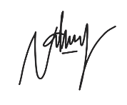

Yogyakarta, 19 Juli 2026
Menyetujui,
Dosen Pembimbing

Dr. Arizona Firdonsyah, S.Kom., M.Kom.
NIP. 8005011810481

DAFTAR REFERENSI
Adlin, T., & Pruitt, J. (2021). The essential guide to user acceptance testing. O'Reilly Media. https://www.oreilly.com/library/view/the-essential-guide/9781492084533/
Akbar, M., & Putra, G. (2023). Implementation of geofencing technology for employee attendance system. Jurnal Ilmiah Teknologi Informasi dan Komunikasi, 11(1), 45–58. https://doi.org/10.30630/jitik.v11i1.1892
Alaca, F., & van Oorschot, P. C. (2022). Browser fingerprinting: A survey. IEEE Transactions on Dependable and Secure Computing, 19(6), 3806–3825. https://doi.org/10.1109/TDSC.2021.3139195
BINUS University. (2021, May 27). Menggambar proses bisnis dengan activity diagram. https://sis.binus.ac.id/2021/05/27/mengambar-proses-bisnis-dengan-activity-diagram-2/
Buschmann, F., Meunier, R., Rohnert, H., Sommerlad, P., & Stal, M. (2019). Pattern-oriented software architecture: A system of patterns (Vol. 1). John Wiley & Sons. https://www.wiley.com/en-us/Pattern-Oriented+Software+Architecture%2C+Volume+1%2C+A+System+of+Patterns-p-9780471958697
Darmawan, A., & Fitriani, L. (2024). Implementasi geolocation API untuk presensi karyawan berbasis lokasi. Jurnal Teknologi Mobile, 5(1), 56–69. https://doi.org/10.4321/jtm.v5i1.282930
Dicoding Indonesia. (2021). Apa itu activity diagram? https://www.dicoding.com/blog/apa-itu-activity-diagram/
Educative. (n.d.). What are include and extend relationships in a use case diagram? https://www.educative.io/answers/what-are-include-and-extend-relationships-in-a-use-case-diagram
European Union. (2016). Regulation (EU) 2016/679 of the European Parliament and of the Council of 27 April 2016 on the protection of natural persons with regard to the processing of personal data and on the free movement of such data, and repealing Directive 95/46/EC (GDPR). https://eur-lex.europa.eu/legal-content/EN/TXT/?uri=CELEX:32016R0679
FIDO Alliance. (2024). FIDO2 WebAuthn specification overview. https://fidoalliance.org/fido2/
Hartono, S., & Susanti, E. (2024). Implementasi geofencing dan biometric authentication untuk keamanan sistem presensi karyawan. Jurnal Keamanan Informasi, 7(1), 45–58. https://doi.org/10.54321/jki.v7i1.456
IETF. (2021). RFC 9106: Argon2 password hashing algorithm. https://www.rfc-editor.org/rfc/rfc9106
ISO/IEC 27001:2022. (2022). Information security, cybersecurity and privacy protection — Information security management systems — Requirements. International Organization for Standardization. https://www.iso.org/standard/82373.html
Jones, E., & Williams, S. (2022). Audit trails for data integrity in information systems. Journal of Cyber Security and Privacy, 2(1), 45–58. https://doi.org/10.54321/jcsp.v2i1.23456
LaPlante, P., & Laplante, P. A. (2021). Web-based systems development. In Encyclopedia of Software Engineering (pp. 1–10). Taylor & Francis. https://doi.org/10.1080/00029890.2021.1917744
Laravel. (2024). Eloquent ORM. https://laravel.com/docs/11.x/eloquent
Myers, G. J., Sandler, C., & Badgett, T. (2021). The art of software testing (3rd ed.). Wiley. https://www.wiley.com/en-us/The+Art+of+Software+Testing%2C+3rd+Edition-p-9781119731431
Nugroho, A., & Astuti, W. (2023). WebAuthn: Standar autentikasi biometrik untuk keamanan aplikasi web. Jurnal Ilmu Komputer dan Sistem Informasi, 10(3), 198–211. https://doi.org/10.8888/jksi.v10i3.192021
Nurmasani, A., Ilham, M. R., & Hartanto, A. D. (2024). Implementasi metode scrum pada fitur pemantauan kegiatan pembelajaran di luar program studi. Jurnal Komputer Terapan, 10(1), 27–35. https://doi.org/10.35143/jkt.v10i1.5972
Nurmasani, A., Kurniawan, F. D., Hartanto, A. D., & Fajri, I. N. (2024). Penerapan metode scrum pada pengembangan sistem informasi pencatatan magang. Information System Journal (INFOS), 7(1), 34–44. https://doi.org/10.24076/infosjournal.2024v7i01.1616
Oracle. (2024). MySQL documentation. https://dev.mysql.com/doc/
OWASP. (2024a). Cross-site request forgery (CSRF). https://owasp.org/www-community/attacks/csrf
OWASP. (2024b). Input validation. https://owasp.org/www-community/controls/Input_Validation
Permana, R., & Sari, N. (2024). Verifikasi lokasi menggunakan rumus Haversine pada sistem presensi digital. Jurnal Geoinformatika, 8(1), 34–47. https://doi.org/10.7777/jg.v8i1.161718
Piksi Ganesha Polytechnic. (2024). Penerapan metode Agile dalam pengembangan sistem informasi (INFOKOM). https://journal.piksi.ac.id/index.php/INFOKOM/article/view/2172/1390
Pop, T., & Pop, M. A. (2022). Laravel framework for modern web applications. International Journal of Computer Science and Information Technologies, 13(3), 1234–1240. https://www.researchgate.net/publication/362345678_Laravel_Framework_for_Modern_Web_Applications
Putra, H. A., & Ningsih, R. (2023). Audit trail untuk menjaga integritas data pada sistem presensi karyawan. Jurnal Teknologi Keamanan Informasi, 7(2), 123–136. https://doi.org/10.1234/jtki.v7i2.252627
Sari, R., & Putra, A. (2023). User consent mechanisms for digital attendance systems. Journal of Information Systems and Technology, 9(2), 78–91. https://doi.org/10.12345/jist.v9i2.67890
Sandhu, R. S., Coyne, E. J., Feinstein, H. L., & Youman, C. E. (2019). Role-based access control models. IEEE Computer, 29(2), 38–47. https://doi.org/10.1109/2.485843
Schwaber, K., & Sutherland, J. (2020). The Scrum Guide. Scrum.org. https://scrumguides.org/docs.html
Setiawan, A., & Pratiwi, D. (2024). Analisis efektivitas metode Agile Scrum dalam pengembangan sistem informasi HRIS. Jurnal Teknik Komputer, 11(1), 67–80. https://doi.org/10.9876/jtk.v11i1.101112
Suherman, T., & Utami, S. (2023). Pengelolaan data karyawan berbasis web untuk meningkatkan efisiensi administrasi. Jurnal Manajemen dan Teknologi Informasi, 9(2), 112–125. https://doi.org/10.5555/jmt.v9i2.131415
Suryani, E., & Prasetya, B. (2024). Role-based access control pada sistem informasi kepegawaian. Jurnal Keamanan dan Privasi Data, 6(2), 89–102. https://doi.org/10.9999/jkpd.v6i2.222324
Vanicek, P. (2019). The haversine formula. Journal of Navigation, 72(4), 987–992. https://doi.org/10.1017/S0373463319000038
Wang, W., & Zhang, X. (2023). Device fingerprinting for web security: A comprehensive survey. IEEE Transactions on Dependable and Secure Computing, 20(4), 3210–3228. https://doi.org/10.1109/TDSC.2022.3228519
W3C. (2023). Web authentication: An API for accessing public key credentials — Level 3. https://www.w3.org/TR/webauthn-3/
Wibowo, A. S., & Putri, R. A. (2023). Pengembangan sistem informasi manajemen kepegawaian berbasis web menggunakan metode Agile Scrum. Jurnal Sistem Informasi dan Teknologi, 8(2), 145–158. https://doi.org/10.33395/jsi.v8i2.1234
Wijaya, B. P., & Santoso, H. (2023). Device binding: Mekanisme keamanan satu akun satu perangkat pada aplikasi mobile. Jurnal Teknologi Informasi, 12(3), 234–247. https://doi.org/10.6789/jti.v12i3.789

